

УДК 528.87 На правах рукописи

# УРАЗАЛИЕВ АСЕТ СЕЙСЕНБЕКОВИЧ

**Модернизация местной геодезической сети города Алматы с применением спутниковых и гравиметрических данных**

6D071100 - Геодезия

Диссертация на соискание степени доктора философии (PhD)

|  |
| --- |
| Научные консультанты  к.т.н., ассоц.профессор Мейрамбек Г.  PhD, ассоц.профессор, Шоганбекова Д.А. |
| Зарубежный научный консультант  PhD, Roman Shults |

# Алматы, 2025

|  |  |
| --- | --- |
| **СОДЕРЖАНИЕ**  ОБОЗНАЧЕНИЯ И СОКРАЩЕНИЯ............................................................................... | 4 |
| НОРМАТИВНЫЕ ССЫЛКИ............................................................................................ | 6 |
| ВВЕДЕНИЕ...................................................................................................................... | 7 |
| 1 СОСТОЯНИЕ МЕСТНОЙ ГЕОДЕЗИЧЕСКОЙ СЕТИ ГОРОДА АЛМАТЫ И АНАЛИЗ ОСНОВНЫХ ПРОБЛЕМ.................................................................................. | 13 |
| 1.1 Характеристика существующей геодезической сети Алматы.................................... | 13 |
| 1.2 Проблемы точности и устойчивости геодезической сети города Алматы в контексте современных геодинамических и техногенных процессов…………………... | 18 |
| 1.3 Выводы по первой главе………………………………………………………………... | 23 |
| 2 СОВРЕМЕННЫЕ МЕТОДЫ И ТЕХНОЛОГИИ МОДЕРНИЗАЦИИ ГЕОДЕЗИЧЕСКИХ СЕТЕЙ………………………………………………………………... | 25 |
| 2.1. Отечественный и зарубежный и опыт по обновлению местных геодезических сетей………………………………………………………………………………………….. | 25 |
| 2.2. Спутниковые геодезические технологии (GNSS) в модернизации опорных сетей.. | 37 |
| 2.3 Выводы по второй главе…………………………………………………………...…… | 46 |
| 3 РЕКОГНОСЦИРОВКА И ОБСЛЕДОВАНИЕ СУЩЕСТВУЮЩИХ ГЕОДЕЗИЧЕСКИХ ПУНКТОВ В ГОРОДЕ АЛМАТЫ. ПРОЦЕСС ОБРАБОТКИ И УРАВНИВАНИЕ СПУТНИКОВЫХ НАБЛЮДЕНИИ.................................................... | 48 |
| 3.1. Рекогносцировка и обследование геодезических пунктов геодезической сети города Алматы................................................................................................................... | 48 |
| 3.2. Проведение спутниковых (GNSS) наблюдений на пунктах геодезической сети….. | 50 |
| 3.3. Обработка полученных спутниковых данных в программном комплексе GAMIT/GLOBK................................................................................................................. | 50 |
| 3.4. Уравнивание геодезической сети и получение высокоточных координат и высот пунктов................................................................................................................................ | 53 |
| 3.5 Выводы по третьей главе............................................................................................. | 55 |
| 4 МЕТОДЫ ТРАНСФОРМАЦИИ КООРДИНАТ МЕЖДУ WGS84 И МЕСТНОЙ СИСТЕМОЙ КООРДИНАТ (МСК) Г. АЛМАТЫ............................................................. | 57 |
| 4.1 Метoд Гельмерта........................................................................................................... | 58 |
| 4.2 Аффинное преобразование координат............................................................................ | 59 |
| 4.3 Полиномиальный метод трансформирования координат……………………………. | 60 |
| 4.4 Сравнительный анализ точности методов и выбор оптимального преобразования для сети Алматы................................................................................................................. | 62 |
| 4.5 Выводы по четвертой главе........................................................................................ | 64 |
| 5 ПОСТРОЕНИЕ ЛОКАЛЬНОЙ МОДЕЛИ ГЕОИДА ДЛЯ ТЕРРИТОРИИ ГОРОДА АЛМАТЫ НА ОСНОВЕ СПУТНИКОВЫХ И ГРАВИМЕТРИЧЕСКИХ ДАННЫХ….. | 66 |
| 5.1 Исходные данные для моделирования геоида…………………………………........... | 66 |
| 5.2 Методика вычисления и построения локальной модели геоида…………………….. | 58 |
| 5.3 Результаты построения геоида и оценка точности…………………………………… | 95 |
| 5.4 Выводы по пятой главе................................................................................................ | 99 |
| ЗАКЛЮЧЕНИЕ……………………………………………………………………………… | 100 |
| СПИСОК ИСПОЛЬЗОВАННЫХ ИСТОЧНИКОВ | 101 |

# СОКРАЩЕНИЯ И ОПРЕДЕЛЕНИЯ

|  |  |
| --- | --- |
| CSH | – Classical Stokes –Helmert (Классический метод Стокс - Гельмерт) |
| DTE | – Direct topographic effect (Прямое топографическое влияние) |
| DWC | – аналитическое продолжение вниз |
| EGM2008 | – Earth Gravitational Model 2008 (Гравитационная модель Земли 2008 г.) |
| ЕIGЕN | – Еurореаn Imрrоvеd Grаvity mоdеl оf thе Еаrth by Nеw tесhniquеs (Европейская улучшенная модель гравитационного поля Земли с помощью новых методов) |
| GAMIT/GLOBK | – Прикладное ПО Масачусетского Технологического Института |
| GPS | – Global Positioning System (Глобальная система позиционирования) |
| GRАСЕ | – Grаvity Rесоvеry аnd Сlimаtе Еxреrimеnt (изучение гравитационного поля Земли и его временных вариаций, связанных с процессами изменения климата) |
| ICGEM | – International Centre for Global Earth Models (Международный центр глобальных моделей Земли) |
| IGS | – Международная служба ГНСС |
| ISG | – International Service for the Geoid (Международная служба геоида) |
| LSM | – Least square modification parameters (Параметры модификации методом наименьших квадратов) |
| LSMSA | – Least square modification of Stokes formula with additive corrections (Модификация формулы Стокса методом наименьших квадратов с аддитивными поправками) |
| RCR | – Remove-compute-restore (Удаление-вычисление-восстановление) |
| RINEX | – Международный формат спутниковых данных RINEX |
| SRTM | – Shuttlе Rаdаr Tороgrарhy Missiоn (Радиолокационная топографическая миссия шаттла) |
| STD | – Standard deviation estimate (оценка стандартной отклонении) |
| SVD | – Singular value decomposition (Cингулярное разложение значения) |
| WGM2024 | – World Gravity Map (Гравитационная карта мира) |
| WGS84 | – World system of geodetic parameters of the Earth - 1984 (всемирная система геодезических параметров Земли 1984 года) |
| XGM2019 | – Комбинированная модель глобального гравитационного поля. |
| ГГМ | – Глобальная гравитационная модель |
| ГНСС | – Глобальная навигационная спутниковая система |
| ГПЗ | – Гравитационное поле Земли |
| СШ | – северная широта |
| ЦМР | – Цифровая модель рельефа |
| ЮШ | – южная широта |

# НОРМАТИВНЫЕ ССЫЛКИ

В настоящей диссертации использованы ссылки на следующие стандарты.

1. Закон Республики Казахстан «О Науке» от 18.02.2011 г.№407-IV ЗРК;
2. Правила присуждения ученых степеней от 31 марта 2011 года №127;
3. ГКИНП (ГНТА)–12–004–07. ИНСТРУКЦИЯ ПО РАЗВИТИЮ СЪЕМОЧНОГО ОБОСНОВАНИЯ И СЪЕМКЕ СИТУАЦИИ И РЕЛЬЕФА С ПРИМЕНЕНИЕМ ГЛОБАЛЬНЫХ НАВИГАЦИОННЫХ СПУТНИКОВЫХ СИСТЕМ GPS И ГЛОНАСС;
4. ГКИНП (ГНТА)–01−020−09. ОСНОВНЫЕ ПОЛОЖЕНИЯ О ГОСУДАРСТВЕННОЙ ГЕОДЕЗИЧЕСКОЙ И НИВЕЛИРНОЙ СЕТЯХ РЕСПУБЛИКИ КАЗАХСТАН;
5. ГКИНП (ГНТА)–03–002–07. ИНСТРУКЦИЯ ПО НИВЕЛИРОВАНИЮ I, II, III и IV КЛАССОВ;
6. ГКИНП (ГНТА)–01−020−09. Основные положения о государственной геодезической и нивелирной сетях Республики Казахстан
7. ГОСТ 7.1-2003 Система стандартов по информации, библиотечному и издательскому делу. Библиографическая запись. Библиографическое описание. Общие требования и правила составления

**ВВЕДЕНИЕ**

**Оценка современного состояния решаемой научной или научно-технической проблемы.**

Современные геодезические сети в крупных городах, особенно в сейсмически активных регионах, сталкиваются с проблемой устаревания инфраструктуры и необходимости повышения точности координатных измерений. Устаревшие системы координат, разработанные с использованием оптических методов (теодолиты и светодальномеры), не могут обеспечить необходимую точность при использовании современных высокоточных приборов, таких как ГНСС-приемники. Исследования показывают, что в условиях растущих требований к точности геодезических измерений оптимальным решением становится внедрение комплексных подходов с использованием спутниковых и гравиметрических данных, которые обеспечивают надежную связь между локальными системами координат и глобальной системой WGS84, что важно для городов с активной инфраструктурой, таких как Алматы.

**Обоснование и исходные данные для разработки темы.** Основой для разработки темы стали данные о высоких требованиях к точности геодезических измерений в условиях урбанизированного пространства и тектонически активного региона Алматы. Исходные данные включают архивные спутниковые наблюдения и наземные гравиметрические измерения, которые дают возможность разработать высокоточные методы трансформации координат и создать локальную модель геоида для города. Учитывая, что городская инфраструктура быстро развивается, а также с учетом сейсмических особенностей региона, модернизация существующей геодезической сети является экономически и технически обоснованным решением для поддержания точности пространственного позиционирования.

**Обоснование необходимости проведения научно-исследовательской работы.** Необходимость проведения данной научно-исследовательской работы обусловлена несоответствием существующей геодезической сети города Алматы современным требованиям точности. Внедрение спутниковых и гравиметрических данных в локальную геодезическую сеть решит проблему устаревших систем и повысит точность координат, что критически важно для выполнения инженерных проектов, обеспечения безопасности городской инфраструктуры и мониторинга деформаций земной поверхности. В условиях растущих потребностей города в высокоточном позиционировании данная работа имеет как научную, так и практическую значимость.

**Сведения о планируемом научно-техническом уровне разработке, патентных исследованиях и выводы из них.**

Планируемый научно-технический уровень разработки включает интеграцию спутниковых и гравиметрических технологий для создания современной и точной локальной геодезической сети. Исследование учитывает передовые методы уравнивания и обработки GNSS-данных, а также методики построения локальных моделей геоида, используемые в международной практике. Проведенные патентные исследования показали отсутствие аналогичных решений для условий города Алматы, что позволяет разработать уникальную методологию интеграции спутниковых и гравиметрических данных для региональной модели геоида. Модернизация геодезической сети города Алматы необходима для повышения точности измерений, соответствующих стандартам современных геодезических инструментов и требованиям городской инфраструктуры. Необходимость разработки локальной модели геоида обусловлена экономической целесообразностью, так как она позволяет снизить затраты на нивелирование, переходя к более дешевым ГНСС-методам. Учитывая специфические условия Алматы, такие как высокая сейсмическая активность и неоднородность гравитационного поля, данная работа имеет важное значение для точного пространственного позиционирования, что критично для инженерных проектов и мониторинга состояния объектов.

**Сведения о метрологическом обеспечении диссертации.**

Метрологическое обеспечение данной диссертации будет включать сертификацию применяемых ГНСС-приемников, а также использование проверенного программного обеспечения (например, GAMIT/GLOBK) для уравнивания спутниковых данных и трансформации координат. Методы измерений и обработки данных будут проходить контроль качества в соответствии с международными стандартами. Также будут проведены тестирования точности и погрешностей, возникающих в процессе уравнивания спутниковых и гравиметрических данных, что обеспечит достоверность получаемых координат.

**Связь с научно-исследовательскими работами и государственными программами.** Настоящая исследовательская работа проводится в рамках грантового проекта по программе «Жас ғалым» на 2023-2025 годы, направленного на поддержку фундаментальных и прикладных исследований молодых ученых – постдокторантов, научным руководителем которого является Уразалиев А.С. Также исследования по разработке модели геоида выполняются в рамках государственного заказа по приоритету «Информационные, коммуникационные и космические технологии» (программа 217 «Развитие науки», ИРН №BR21882366-OT-23 «Разработка модели геоида Республики Казахстан, как основа единой государственной системы координат и высот» на 2023-2025 годы) под руководством Касымкановой Х.М. Эти проекты способствуют развитию геодезической науки и практики, обеспечивая поддержку для модернизации геодезической сети города Алматы и всего Казахстана.

**Актуальность темы.** Модернизация локальной геодезической сети города Алматы является важной задачей для повышения точности пространственного позиционирования и обеспечения устойчивости геодезической инфраструктуры города. Быстрое развитие городской инфраструктуры, а также сейсмическая и тектоническая активность региона требуют регулярного обновления и улучшения точности геодезических измерений. В настоящее время решение современных задач в геодезии связано с высокими требованиями к точности геодезической сети. Существующая городская геодезическая сеть перестала соответствовать требованиям нормативно-технических документов, это тесно связано с появлением высокоточных геодезических инструментов (спутниковые приемники, электронные тахеометры и т.д.). Противоречия между точностью выполняемых измерений новыми инструментами и точностью, существующей местной городской геодезической сети связано с тем, что старые системы координат создавались с использованием другого оборудования, которые сильно уступают по техническим характеристикам (теодолиты, светодальномеры) и измерительных технологий. Учитывая вышеперечисленные факторы, правильным решением будет интеграция современных спутниковых технологий и данных гравиметрии, которые позволят значительно повысить точность высотных и горизонтальных координат, что необходимо для различных инженерных проектов, мониторинга деформаций земной поверхности и обеспечения безопасности городских сооружений. Также создание локальной модели геоида несет не только научно-практическую значимость, но и считается экономически целесообразным, так как построение модели геоида позволит заменить дорогостоящее, трудоемкое геометрическое нивелирование на более дешевые ГНСС методы.

**Научная новизна исследования:**

Разработан комплексный подход к модернизации плановой геодезической сети города Алматы с определением параметров перехода к системе WGS 84 на основе современных алгоритмов обработки спутниковых наблюдений и трансформации координат.

Впервые для территории города Алматы создана локальная модель геоида высокой точности на основе интеграции спутниковых и наземных гравиметрических данных.

**Цель исследования** заключается в комплексной модернизации локальной геодезической сети города Алматы путем применения спутниковых технологий и гравиметрических данных для повышения точности пространственных координат. Комплекс предусматривает трансформацию координат между местной системой и глобальной системой WGS84 и разработку локальной модели геоида с применением современных методов и технологий.

**Объект и предмет исследования:**

Объектом исследования выступает локальная геодезическая сеть города Алматы. Предметом исследования является современные методы и технологии комплексной модернизации геодезической сети (вычисление параметров преобразования между системами координат, создание локальной модели геоида) с использованием спутниковых и гравиметрических данных.

**Задачи исследования.**

* Изучить состояние и провести анализ основных проблем местной геодезической сети города Алматы.
* Провести обследование и инвентаризацию существующих геодезических пунктов в городе Алматы, выполнить обработку и уравнивание спутниковых наблюдений с использованием программного комплекса GAMIT/GLOBK.
* Применить и сравнить различные методы трансформации координат между глобальной системой WGS 84 и местной системой координат города Алматы, выполнить анализ точности и определить оптимальный метод.
* Построить локальную модель геоида для территории города Алматы на основе интеграции спутниковых и наземных гравиметрических данных.

**Методы исследования:**

Сбор архивных данных спутниковых наблюдений, координаты и высоты пунктов локальной геодезической сети из каталога, данные наземных гравиметрических измерений.

Уравнивание данных статистических спутниковых наблюдений, выполненных на пунктах геодезической сети г. Алматы в универсальном программном пакете GAMIT/GLOBK для повышения точности пространственных координат. Учитывая системные ошибки за ионосферные задержки, учет приливов и т.д. и совместного уравнивания с глобальными станциями IGS позволит определить координаты пунктов с высокой точностью.

Вычисление параметров перехода между местной системой координат и глобальной системой WGS84 с учетом неоднородности сетей достигается применением различных методов трансформации: метод Гельмерта, полиномиальная и конформная трансформация и т.д. Оценка точности полученных результатов, выбор наиболее подходящего метода обеспечивающей высокую точность преобразования.

Разработка локальной модели геоида на основе наземных гравиметрических данных и методы гравиметрического моделирования, которая будет учитывать региональные особенностей гравитационного поля. Сравнительный анализ полученных результатов с существующими глобальными моделями геоида.

**Научные положения, выносимые на защиту:**

Модернизация плановой геодезической сети города Алматы на основе современных методов обработки спутниковых наблюдений и трансформации координат для повышения точности пространственного позиционирования.

Построение локальной модели геоида высокой точности для города Алматы с использованием интеграции спутниковых и наземных гравиметрических данных.

**Практическая значимость:**

Результаты работы могут быть использованы в практической деятельности по модернизации и эксплуатации геодезической сети города Алматы. Созданная локальная модель геоида и новые параметры перехода между координатными системами будут полезны для повышения точности пространственных измерений в инженерных проектах, строительстве, мониторинге деформаций и других задачах, требующих высокой точности данных. Результаты научно-исследовательских работ могут использоваться в различных областях деятельности: РГП на ПХВ «НЦГПИ», управление земельных отношений г.Алматы, отечественные и международные научно-исследовательские организации по данному направлению, что способствует развитию экономики и повышению безопасности национальной инфраструктуры.

**Теоретическая значимость.** Исследование вносит вклад в развитие методов модернизации геодезических сетей с использованием спутниковых и гравиметрических данных, а также в разработку локальных моделей геоида. Созданная методология может быть использована для улучшения точности координатных систем в других регионах с аналогичными условиями.

**Личный вклад автора** заключается в постановке цели и задач исследований, подготовка информационной базы, расчетная часть, анализ и интерпретация полученных результатов, первичная обработка спутниковых наблюдений и их уравнивание, пересчет параметров перехода между локальной системой координат и WGS 84, создание модели геоида, написание статей и докторской диссертации.

**Публикации и апробация работы.** По теме диссертации опубликовано 9 научных работ, из них: 2 статьи в журналах, входящих в базу данных Scopus (Процентиль - 36), 1 статья опубликована в международной конференции, которая входит в базу данных Scopus, 6 статей в журналах, рекомендованных Комитетом по обеспечению качества в сфере науки и высшего образования Министерства науки и высшего образования Республики Казахстан.

**Структура и объем диссертации.** Диссертационная работа состоит из введения, обзора литературы, описания объекта и методов исследования, результатов и их обсуждения, заключения и списка использованных источников из 40 источников.

**1 СОСТОЯНИЕ МЕСТНОЙ ГЕОДЕЗИЧЕСКОЙ СЕТИ ГОРОДА АЛМАТЫ И АНАЛИЗ ОСНОВНЫХ ПРОБЛЕМ**

* 1. **Характеристика существующей геодезической сети Алматы**

Геодезическая сеть города Алматы играет ключевую роль в пространственной инфраструктуре страны, представляя собой нормативно установленную координатно-высотную основу, необходимую для решения разнообразных инженерно-геодезических, картографических, кадастровых и научных задач. Эта сеть позволяет получать координаты с метрологической воспроизводимостью, которые используются в качестве базовой информации для геоинформационных систем, пространственного анализа, отслеживания деформаций земной поверхности, проектирования объектов инженерной инфраструктуры и эффективного управления городской средой. Учитывая интенсивные процессы урбанизации, высокую плотность инженерных коммуникаций и сейсмическую активность региона, геодезическая сеть Алматы приобретает особую значимость в контексте обеспечения инженерной надежности и устойчивого территориального развития.

Согласно Инструкции по созданию, восстановлению и использованию первоначальной геодезической сети Республики Казахстан (ГКИНП РК 02-153-2006) [1], формирование городской геодезической сети осуществляется как продолжение Государственной геодезической сети Республики Казахстан (ГГС РК). Эта сеть выстраивается в виде многоуровневой структуры по иерархии точности с применением традиционных геодезических методов, таких как триангуляция, полигонометрия, трилатерация и нивелирование. В качестве дополнительных регламентирующих источников используются строительные нормы СП РК 1.03-106-2013 [2], а также нормативно-техническая документация: ГКИНП (ГНТА)–12–004–07 [3], ГКИНП (ГНТА)–01−020−09 [4], ГКИНП (ГНТА)–03–002–07 [5], описывающие процедуры межевого обоснования, принципы организации геодезических и нивелирных сетей, а также требования к выполнению нивелирования I–IV классов. В дополнение к национальным нормам, применяются международные стандарты ISO 19111:2019, ISO 19152:2012 и ГОСТ 7.1-2003 [6, 7], обеспечивающие стандартизированную интеграцию геодезических данных в глобальные и национальные системы координат, включая WGS 84 и ITRF. Соответствие городской геодезической сети требованиям Национальной инфраструктуры пространственных данных (NSDI), а также рекомендациям FIG и UN-GGIM, является обязательным условием.

Исторически геодезическая сеть Алматы была организована в середине XX века как часть Единой государственной геодезической сети бывшего СССР, охватывавшей всю территорию Союза. Первоначальные координаты геодезических пунктов были определены в системе СК-42, а высоты — в Балтийской системе 1977 года. После провозглашения независимости Казахстан унаследовал эту инфраструктуру и включил её в национальную систему координат. Начиная с конца 1990-х годов, по данным КазНИИГАиК и КазАГП, в южных регионах страны начались проекты по внедрению WGS 84 и ITRF на базе спутниковых технологий высокоточной геодезии [10, 11]. Поддержание пространственной согласованности и метрологической прослеживаемости координат в городской сети критически важно при интеграции в цифровые платформы управления, инженерное моделирование и системы планирования. Развитие сети в постсоветский период происходило в русле эволюции методов геодезических измерений — от классических наземных методик до применения спутниковых систем. В современных условиях определение координатных параметров пунктов сети опирается на международную систему ITRF и утверждённую национальную систему координат QazTRF 2023, закреплённую постановлением Правительства РК от 14 марта 2023 года № 208 [9].

С учетом ускоренного развития городской инфраструктуры, плотности инженерных объектов и тектонической активности региона, требуется обеспечение соответствия геодезической сети Алматы установленным нормативам точности. Согласно положениям СП РК 1.03-106-2013 и ГКИНП РК 02-153-2006, для пунктов I класса допускается среднеквадратическая ошибка не более ±5 мм в плане и ±10 мм по высоте. Однако существующая сеть, построенная преимущественно в XX веке, в значительной степени утратила актуальность из-за разрушения или утраты многих пунктов, отсутствия современных координатных определений и повторной уравнивающей обработки. Это создаёт препятствия при решении задач точного позиционирования, контроле геодинамических процессов и юридическом оформлении границ, где даже минимальные расхождения могут повлечь правовые или технические последствия.

Городская геодезическая сеть, как составная часть ГГС РК, интегрируется в реализацию приоритетных направлений пространственного планирования и цифровизации. Она выполняет не только техническую функцию пространственной привязки, но и служит юридической основой, обеспечивая соблюдение требований земельного, кадастрового и строительного законодательства. Задачи сети охватывают весь жизненный цикл объектов — от проектирования до эксплуатации и мониторинга.

Геодезические сети специального назначения могут формироваться как в пределах общегосударственных систем координат (СК-42, QazTRF 2023), так и в рамках локальных систем, применяемых на участках площадью до 5000 км² либо в границах отдельных административных единиц [7]. При этом начало координат в таких системах может отличаться от государственной системы, что позволяет снизить искажения при выполнении крупномасштабных инженерных работ.

Построение городской геодезической сети подчиняется принципу иерархичности: от пунктов высокого класса точности с большим межпунктовым расстоянием — к более густым и детализированным сетям нижних классов. Такая структура аналогична построению государственной опорной сети и обеспечивает надёжную основу для пространственной детализации и передачи точности [3].

Высокоточная геодезическая сеть городского уровня используется для выполнения следующих ключевых задач:

– проведение топографической съёмки и актуализация картографических материалов различных масштабов;

– выполнение землеустроительных работ, установление и уточнение границ, а также проведение инвентаризации земельных участков;

– проведение топографо-геодезических изысканий в условиях городской застройки;

– обеспечение инженерной подготовки проектных решений при строительстве объектов;

– геодезическое сопровождение мониторинга геодинамических процессов в городской территории;

– поддержка навигационных систем, предназначенных для транспорта наземного и воздушного типа [1, 3].

Городская геодезическая сеть охватывает пункты координатной и высотной основы, включающие триангуляционные, полигонометрические и нивелирные элементы различных классов. Она включает в себя пункты триангуляции I–II классов, полигонометрические линии III–IV классов, сети геометрического нивелирования II–III классов, а также временные и проектно-ориентированные локальные сети. Расположение пунктов охватывает как городскую территорию, так и прилегающие зоны, обеспечивая опорный каркас для последующего сгущения и градостроительного развития. На территории стран СНГ, включая Казахстан, традиционно применялась единая государственная система координат для построения геодезических сетей. В последние десятилетия происходили изменения в классификации сетей и в требованиях к точностным характеристикам угловых, линейных и высотных измерений. Однако процессы урбанизации, рост строительства и развитие транспортной и инженерной инфраструктуры привели к разрушению или потере значительного числа пунктов в городской черте, что ограничивает их практическое использование.

Постепенная утрата пунктов основной сети и снижение точности их параметров обусловили потребность в формировании ведомственных сетей внутри крупных административных и хозяйственных образований. Нередко такие сети строились без соблюдения единой координатной системы, что привело к использованию различных локальных координатных и высотных систем, между которыми отсутствовала согласованность. Это вызвало фрагментацию координатного пространства в городской среде и нарушило принцип единого геопространственного обеспечения [4].

В результате геодезическая сеть Алматы в её традиционном виде в настоящее время не в полной мере выполняет свою основную функцию — обеспечение точного пространственного позиционирования на всей территории города. Возникла объективная потребность в её реконструкции, включающей восстановление утраченных пунктов, уточнение координат и приведение всей структуры в соответствие с современной государственной системой координат QazTRF 2023.

Существенный импульс к пересмотру подходов к построению городской геодезической сети дали достижения в области спутниковых технологий, в первую очередь использование глобальных навигационных спутниковых систем (ГНСС), таких как GPS и ГЛОНАСС. Применение спутниковых приёмников позволило реализовать методы высокоточной координатной привязки, что в свою очередь потребовало нормативного и методического обеспечения интеграции новых данных с существующими геодезическими структурами.

В процессе проектирования и обновления городской геодезической сети с учётом спутниковых технологий следует учитывать следующие аспекты:

– в ряде городов Казахстана, включая Алматы, применяются адаптированные к условиям местности локальные координатные системы, используемые при создании крупномасштабных кадастровых и топографических планов;

– при реконструкции и межевании участков важно обеспечить преемственность в использовании существующих координатных основ;

– в крупных городах действуют специализированные сети, применяемые для подземных сооружений, таких как метрополитен;

– параллельно функционируют геодинамические сети наблюдений, отличающиеся по точностным характеристикам и назначению от классических опорных сетей.

Учитывая указанные особенности, модернизация городской геодезической сети требует комплексного подхода, включающего как обновление координатной информации, так и согласование локальных и глобальных пространственных данных в рамках единой государственной координатной базы и стандартов метрологической прослеживаемости. Введение QazTRF 2023 предполагает актуализацию существующих координатных каталогов, уточнение плановых и высотных параметров, а также определение параметров трансформации, обеспечивающих точность и преемственность между различными уровнями пространственной информации. Особое внимание при этом уделяется модернизации вертикальной основы на основе гравиметрических данных и построению уточнённой модели геоида, что особенно важно для задач высокоточного нивелирования и цифровых технологий высотного обеспечения.

В условиях юго-восточного Казахстана геодезическая сеть Алматы имеет особое значение благодаря функционированию Алматинского геодинамического полигона (АГТП), действующего с 1970-х годов. По данным исследований Е.Н. Атрушкевича, С.М. Земцовой и других [12, 13], пункты АГТП фиксируют горизонтальные и вертикальные смещения с амплитудами от 1 до 10 мм/год. Эти наблюдения играют важную роль при проектировании объектов критически важной инфраструктуры: метрополитена, плотин и высотных зданий. Учитывая сейсмоактивность региона Северного Тянь-Шаня, регулярное обновление координатных данных сети приобретает стратегическое значение.

Практика зарубежных стран подтверждает эффективность такого рода модернизаций. Например, в Германии и Польше после внедрения системы ETRS 89 и учёта тектонических движений удалось значительно уменьшить расхождения между ведомственными координатными системами и повысить надёжность пространственного планирования. В России реализация модели ITRF в рамках системы ГСК-2022 сопровождалась созданием цифровых каталогов и общедоступных геопорталов, что способствовало интеграции геоданных на всех уровнях.

В Алматы обновлённая геодезическая сеть создаёт следующие преимущества:

– согласование координатных основ в рамках всех кадастровых и инженерных проектов;

– формирование воспроизводимой системы координат, независимой от ведомственной принадлежности данных;

– обеспечение высокой точности мониторинга геодинамической активности региона;

– создание нормативно закреплённой опорной сети для нужд градостроительства, кадастра, транспортной навигации и аварийных служб.

Таким образом, модернизация геодезической сети представляет собой не только техническую адаптацию к новым системам координат, но и важную научно-инженерную задачу. В научном контексте она необходима для создания надёжной опорной базы, без которой невозможно обеспечить достоверный мониторинг деформационных процессов в условиях сейсмической активности. С метрологической точки зрения внедрение единой координатной системы позволяет унифицировать исходные пространственные данные, снизить преобразовательные ошибки и повысить точность решений в соответствии с международными стандартами ISO 19111 и FIG [6].

С практической стороны модернизация позволяет минимизировать дублирующие инженерные действия и обеспечить нормативную совместимость документации. Зарубежный опыт подтверждает эффективность такого подхода: в Польше переход на ETRF 89 позволил сократить несоответствия данных более чем на 60%, а в Российской Федерации внедрение ГСК-2022 сопровождается созданием общенационального цифрового каталога координат, обязательного для всех организаций. Это способствует снижению проектных ошибок, повышению точности кадастровой информации и улучшению процессов планирования инфраструктуры [14, 15, 16].

Следовательно, обновление геодезической сети Алматы представляет собой ключевой элемент научно обоснованного развития городской геоинформационной инфраструктуры, согласованной с национальными и международными координатными системами, включая инициативы ООН – GGIM, EuroGeographics и рекомендации Международной ассоциации геодезии (IAG). Это формирует базу для устойчивого пространственного развития города, повышения инженерной и общественной безопасности, а также углубления научных исследований геодинамики.

**1.2 Проблемы точности и устойчивости геодезической сети города Алматы в контексте современных геодинамических и техногенных процессов**

Обеспечение пространственной и временной стабильности координатной базы геодезических сетей в условиях высокой сейсмической активности и интенсивной урбанизации представляет собой одну из ключевых задач современной геодезии и инженерной геодинамики. Особенно актуальна данная проблема для Алматы, находящегося в пределах Северного Тянь-Шаня — региона с выраженной тектонической активностью и значительной плотностью как природных, так и антропогенных деформационных процессов [18, 19].

Для обеспечения надёжного функционирования геодезической сети на урбанизированных территориях, особенно в районах с повышенной тектонической активностью, необходимо соблюдение условия пространственной стабильности координат во временном интервале. На примере г. Алматы, расположенного в зоне активной тектоники, можно отметить, что геодезические пункты находятся под влиянием совокупности факторов, способствующих смещениям и деформациям. Эти воздействия условно подразделяются на три основные категории: сейсмические, тектонические и техногенные, как представлено в таблице 1.2.1.

Таблица 1.2.1 – Факторы, вызывающие деформацию геодезической сети города Алматы

|  |  |  |
| --- | --- | --- |
| **Категория фактора** | **Источники влияния** | **Последствия для геодезической сети** |
| **Сейсмический** | Землетрясения, афтершоки | Смещение точек, разрушение |
| **тектонический** | Движение плит, неотектоника | Накопленные горизонтальные и вертикальные деформации |
| **Искусственно созданный** | Строительство, метро, связь | Потеря очков, осадки, сдвиги |

Сейсмические факторы. Данная группа факторов включает совокупность явлений, связанных с высвобождением накопленной упругой энергии в недрах Земли, возникающей вследствие тектонического напряжения. Когда уровень напряжения достигает критического порога, происходит разряд в форме землетрясения. Высвобождаемая сейсмическая энергия распространяется в виде сейсмических волн, которые оказывают воздействие как на инженерные сооружения, так и на элементы геодезической сети. Под действием колебательных и смещающих импульсов происходит нарушение пространственного положения пунктов — изменение их плановых и высотных координат, вплоть до полной утраты. Для города Алматы, расположенного в пределах зоны активной сейсмической опасности, такие воздействия представляют собой одну из основных угроз сохранности координатной основы и точности геодезической информации [20, 21].

Тектонические факторы. К данной категории относятся долговременные геодинамические процессы, обусловленные взаимодействием тектонических плит и проявляющиеся в виде пластичных деформаций земной коры. Это процессы медленных, но непрерывных смещений, включающих поднятие, опускание, горизонтальное смещение, наклоны и прочие формы неотектонической активности. В северной части Тянь-Шаня, где расположен Алматы, по данным наблюдений, фиксируются горизонтальные тектонические перемещения со скоростью до 10–15 мм в год и вертикальные — до 5–8 мм/год [18, 22]. Несмотря на меньшую интенсивность по сравнению с сейсмическими событиями, именно тектонические деформации формируют общее напряженное состояние земной коры и создают необходимость в организации постоянного мониторинга пространственного положения пунктов геодезических сетей на протяжении длительного времени.

Техногенные факторы. Воздействия техногенного происхождения формируются в результате хозяйственной и строительной деятельности человека. К таким факторам относятся массовое строительство объектов, разработка глубоких котлованов, устройство подземных сооружений, инженерных коммуникаций, водоотведение и закачка, транспортная нагрузка, вибрации от механизмов и техники. Все эти процессы могут вызывать локальные и региональные изменения рельефа и положения земной поверхности. В условиях высокой плотности городской застройки, как в Алматы, техногенные деформации становятся доминирующим фактором утраты геодезических пунктов. По данным КазНИИГиК и результатам исследований автора, амплитуда таких смещений на отдельных участках может достигать 20–35 мм в год [27, 28].

Геодинамическая ситуация в регионе. Геодинамическая обстановка в Алматы формируется под воздействием интенсивных тектонических процессов, охватывающих северную часть Тянь-Шаня, где расположены активные зоны разломов, характеризующиеся высокой концентрацией литосферного напряжения. Этот регион входит в состав Тянь-Шаньской зоны сжатия — геотектонической области, образованной вследствие столкновения Евразийской и Индийской плит [22]. Возникающие здесь движения носят длительный, кумулятивный характер и проявляются как в горизонтальных, так и вертикальных перемещениях, оказывая непосредственное влияние на устойчивость пунктов геодезической сети.

Согласно современным геофизическим исследованиям, территория Алматы находится в зоне действия таких структурных элементов, как Северо-Тянь-Шаньский, Алматинский и Зайсан-Чу-Илийский разломы. Результаты многолетних геодезических и спутниковых наблюдений, выполненных отечественными (Зубович А.В., Жантаев Ж.Ш., Узбеков Р.Б.) и зарубежными исследователями (Трифонов В.Г., Таппонье П., Хавенит Х.-Б. и др.), свидетельствуют о наличии устойчивых горизонтальных смещений земной поверхности в районе Алматы со скоростью порядка 12–15 мм/год, при этом вертикальные деформации, хотя и менее выражены, достигают 5–8 мм/год на отдельных участках, особенно вблизи активных разломов и зон неотектонической активности [18, 22, 25].

Эти деформации обусловлены как глубокими тектоническими причинами, так и неотектоническими преобразованиями земной коры. Особенно активны горизонтальные сдвиги вдоль трансформных левосторонних разломов. Это подтверждается как наземными геодезическими наблюдениями, так и результатами спутникового мониторинга с использованием методов InSAR и DInSAR, реализованных в рамках международной программы UN-SPIDER (2022–2024 гг.) [24, 34].

Историко-сейсмологическая характеристика. Исторические данные фиксируют многократные разрушительные землетрясения в Алматы и его окрестностях. Начиная с конца XIX века, в регионе произошло не менее пяти значительных сейсмических событий магнитудой свыше 6,0. Особенно разрушительным стало Верненское землетрясение 28 мая 1887 года, магнитуда которого оценивается в пределах 7,3–7,8. Оно сопровождалось разрушением зданий, нарушением структуры грунтового основания и формированием оползней в горной части южнее города [23]. В дальнейшем произошли Чиликское землетрясение (1889 г.) и Кеминское (1911 г.), последнее из которых характеризовалось магнитудой до 8,2 и деформациями на площади более 5000 км², включая нарушения рельефа, оползневые процессы и разрывы поверхности, зафиксированные вблизи города [23, 25].

Современная сейсмическая активность. В наши дни регион продолжает демонстрировать сейсмическую активность. Например, землетрясение 1 мая 2011 года, хотя и носило умеренный характер (4–5 баллов по шкале MSK-64 в черте города), вызвало афтершоки и стало объектом оценки уязвимости городской застройки. Также продолжается мониторинг Алматинского разлома, проходящего южнее центральных районов города, который на данный момент считается «спящим», но потенциально опасным с точки зрения возможных разрушительных сейсмособытий [20, 21].

Геоморфология и литология. Геологическая структура территории города представлена разнородными отложениями — лессовыми, делювиальными и аллювиальными, обладающими высокой чувствительностью к увлажнению, механическим и вибрационным воздействиям. Особенно уязвимыми считаются лессовые грунты, распространённые на северной окраине Алматы: при насыщении влагой и внешних нагрузках они проявляют просадочные свойства, усиливающие вертикальные деформации, особенно в периоды паводков и при интенсивной антропогенной нагрузке [31, 32].

Антропогенное влияние. Человеческая деятельность оказывает существенное воздействие на пространственную стабильность пунктов. Многочисленные виды строительных работ, бурение, установка коммуникаций, изменение уровня подземных вод, прокладка тоннелей метро и иных подземных объектов — всё это приводит к образованию локальных зон просадок и напряжённости массива. Особенно интенсивны такие деформации в центральных районах, где наблюдается высокая плотность застройки и инженерной инфраструктуры. Нарушение гидрогеологического режима, вызванное откачкой подземных вод, способствует развитию просадок, по амплитуде сопоставимых с деформациями, возникающими после землетрясений средней силы. По расчётам на основе геомеханических моделей, вертикальные перемещения от строительных нагрузок в лессовых зонах могут достигать величин, аналогичных последствиям сейсмических событий. Не менее критичны воздействия, создаваемые подземной инфраструктурой — тоннели метрополитена, коллекторы, водоотводные системы, монтаж которых часто вызывает локальные осадки и повреждение прилегающего массива, приводя к утрате пунктов. Вибрации от движения транспорта и работы строительной техники также провоцируют смещения. В практике КазНИИГиК зафиксированы случаи разрушения значительного числа пунктов. Например, в ходе реконструкции проспекта Абая в 2019 году было уничтожено более 30% ранее существовавших пунктов координатной сети [7]. Согласно результатам Калдыбаева А. (2020), Искакова Ш.Х. и отчетам КазНИИГиК (2021), максимальная амплитуда деформаций техногенного происхождения в городской среде может достигать 30–35 мм/год [27, 28, 29].

Таким образом, геодинамическая модель Алматы представляет собой сложный результат взаимодействия природных (сейсмических и тектонических) и техногенных факторов. Геодезическая сеть, эксплуатируемая в таких условиях, подвержена систематическим пространственным смещениям, что снижает достоверность координат и нарушает долговременную стабильность пунктов. Это обусловливает необходимость перехода к новой модели организации геодезической сети, основанной на принципах динамического наблюдения и постоянного обновления координат. Современная сеть должна включать стационарные ГНСС-пункты, временные опорные станции и элементы, интегрированные в геодинамические полигоны. Сочетание спутниковых, традиционных и гравиметрических методов позволит сохранить актуальность координатной информации, обеспечить интеграцию в государственные системы координат и повысить устойчивость к природным и техногенным воздействиям.

**1.3 ВЫВОДЫ ПО ПЕРВОЙ ГЛАВЕ**

Результаты проведённого комплексного анализа подтверждают наличие устойчивого набора природных и техногенных факторов, оказывающих негативное влияние на текущее функциональное состояние и метрологическую надёжность геодезической сети города Алматы. В ретроспективе её развитие осуществлялось в рамках Единой государственной геодезической сети бывшего СССР, основывавшейся на методических подходах и стандартах середины XX века. После обретения независимости Казахстаном произошёл постепенный переход к национальной системе координат, однако он носил инерционный характер и не учитывал изменившиеся геодинамические и градостроительные условия.

Город Алматы расположен в пределах Северного Тянь-Шаня — одного из наиболее сейсмоактивных регионов Евразии, что подтверждается многолетними спутниковыми наблюдениями. Современные данные по спутниковому позиционированию фиксируют стабильные неотектонические перемещения земной поверхности, выражающиеся в горизонтальных смещениях до 15 мм/год и вертикальных деформациях до 8 мм/год [18, 22]. Эти значения существенно превышают допустимые пределы смещений опорных пунктов, установленные нормативно-строительными документами. В таких условиях поддержание координатной стабильности без внедрения системы регулярного мониторинга становится технически и научно невозможным.

В дополнение к природным воздействиям, всё более ощутимую роль в деградации геодезической сети играет антропогенный фактор. Активное строительство, прокладка и реконструкция инженерных сетей, транспортной инфраструктуры, буровые и земляные работы, эксплуатация подземных объектов — все эти процессы способствуют возникновению локальных деформаций земной поверхности. Особенно интенсивно такие процессы развиваются в южной и центральной частях Алматы, где амплитуда техногенных смещений достигает 30–35 мм/год, что сопоставимо с последствиями землетрясений средней силы [27, 28, 29]. По информации КазНИИГиК, в настоящее время до 40% пунктов геодезической сети утратили работоспособность или подверглись физическому разрушению.

Серьёзной проблемой остаётся также несогласованность координатного пространства, возникшая в результате параллельного функционирования множества локальных систем координат, созданных без должной трансформации к государственной системе. Это приводит к затруднениям при интеграции пространственных данных в инженерные, кадастровые, навигационные и геоинформационные системы. В результате значительно возрастает риск нормативных и технических ошибок при проектировании, строительстве и эксплуатации объектов.

Учитывая изложенное, модернизация геодезической сети Алматы должна рассматриваться не просто как технический этап обновления инфраструктуры, а как системная научно обоснованная задача, включающая следующие ключевые направления:

- отказ от статичных координатных моделей и переход к динамическим системам, способным учитывать пространственно-временные смещения, обусловленные геодинамикой и техногенными нагрузками;

- интеграция современных спутниковых технологий (ГНСС), а также гравиметрических измерений, обеспечивающих координаты с метрологически подтверждённой точностью;

- формирование единой цифровой геопространственной платформы, обеспечивающей связь и автоматическую трансформацию между локальными и государственными координатными системами;

- систематическое обновление координатного каталога, проведение повторного нивелирования и уточнение высотных отметок с учётом актуальных моделей геоида.

Помимо этого, точное пространственное позиционирование, необходимое для реализации проектов в области ГИС, BIM-моделирования, кадастра, городского планирования и инженерных изысканий, требует полной синхронизации геодезических данных с современными системами координат — QazTRF 2023 и ITRF. Эти системы обеспечивают совместимость геоданных как на национальном, так и на международном уровне, что особенно актуально при цифровой трансформации городской среды.

В заключение следует отметить, что по результатам анализа текущего состояния геодезической сети Алматы можно сделать однозначный вывод: её структура и функциональные характеристики не соответствуют современным требованиям точности, устойчивости и интеграции. Отсутствие уравнивающей обработки новых измерений, частичная утрата пунктов, фрагментированность координатных систем и игнорирование пространственно-временных деформаций создают объективную необходимость перехода к новой модели организации геодезического обеспечения. Такая модель должна быть ориентирована на устойчивость к внешним воздействиям, интеграцию в цифровые сервисы, поддержку международных стандартов точности и обеспечение высокого уровня надёжности пространственных данных.

**2 СОВРЕМЕННЫЕ МЕТОДЫ И ТЕХНОЛОГИИ МОДЕРНИЗАЦИИ ГЕОДЕЗИЧЕСКИХ СЕТЕЙ**

**2.1 Отечественный и зарубежный и опыт по обновлению местных геодезических сетей**

Под геодезической сетью понимается система закреплённых на земной поверхности пунктов, координаты и высоты которых определены в рамках единой системы отсчёта. Эти пункты служат основой для пространственного позиционирования и построения координатной основы в пределах определённой территории. В зависимости от масштаба охвата геодезические сети могут формироваться как на ограниченных участках местности, так и на обширных пространственных зонах. По территориальному признаку выделяют следующие категории:

– глобальная геодезическая сеть, охватывающая всю поверхность Земли;

– государственные (национальные) геодезические сети, создаваемые в пределах административных границ стран в принятой на национальном уровне системе координат и высот;

– сети сгущения, предназначенные для обеспечения топографических съёмок;

– местные геодезические сети, формируемые на отдельных участках с использованием локальных систем координат, применяемых для решения специализированных инженерных и кадастровых задач.

С точки зрения геометрического содержания различают три основных типа геодезических сетей: плановые, высотные и пространственные.

– В плановых сетях координаты пунктов определяются на плоскости или на поверхности эллипсоида после обработки измерений.

– Высотные или нивелирные сети формируют на основе определения превышений относительно выбранной поверхности отсчёта, такой как квазигеоид.

– Пространственные сети представляют собой совокупность пунктов, взаимное положение которых определено в трёхмерном пространстве.

Современная глобальная геодезическая сеть создаётся методами космической геодезии, базирующимися на спутниковых наблюдениях искусственных спутников Земли. Такие сети также называют спутниковыми или космическими геодезическими сетями. Положение пунктов в них рассчитывается в геоцентрической прямоугольной системе координат XYZ, начало которой совпадает с центром масс Земли, ось Z ориентирована по направлению земной оси вращения, а плоскость ZY совпадает с плоскостью начального меридиана. Основное назначение глобальной сети — решение задач в области высшей геодезии, геофизики, астрономии и геодинамики.

Государственная геодезическая сеть (ГГС) включает в себя плановые сети, построенные по методам триангуляции, полигонометрии и трилатерации классов I–IV, а также нивелирные сети I–IV классов. Основные задачи, решаемые с использованием ГГС, включают:

– распространение и поддержание единой государственной системы координат и высот на всей территории страны в соответствии с актуальными и перспективными требованиями;

– обеспечение геодезической основы для картографирования территорий государства, а также прилегающих водных акваторий;

– поддержка землеустройства, кадастровых работ, инженерных изысканий и разведки природных ресурсов;

– предоставление исходных координатных данных для систем наземной, морской и воздушной навигации, а также для аэрокосмического мониторинга природных и техногенных процессов;

– изучение геометрии земной поверхности, её гравитационного поля и их изменений во времени;

– проведение геодинамических исследований и мониторинга;

– метрологическое обеспечение высокоточных технологий определения координат и ориентирования [1].

В дополнение к системе ГГС в структуре геодезического обеспечения предусмотрено создание сетей специального назначения. Такие сети формируются в тех случаях, когда дальнейшее сгущение государственной сети экономически нецелесообразно или требуется особенно высокая точность измерений, например, в районах интенсивного строительства или сейсмической активности. Сети специального назначения могут создаваться как в рамках государственной системы координат, так и в локальных системах, определяемых на ограниченных участках. Под местной системой координат понимается система с произвольным началом координат, отличающимся от начала государственной геодезической системы. Такие системы применяются на участках площадью до 5000 км² либо в пределах одного города, района или области, когда требуется минимизировать искажения и повысить точность локальных измерений. Городские геодезические сети по своему построению аналогичны государственной опорной сети и организуются по принципу «от общего к частному». Их структура формируется поэтапно — от высокоточных сетей с большим межпунктовым расстоянием до сетей нижнего класса, создаваемых для более детализированных работ. Пункты высших классов, как правило, располагаются на удалении в десятки километров, и между ними создаются дополнительные сети более низкой точности [2].

Назначение и функции высокоточных городских геодезических сетей представлены на рисунке 2.1.1. Важно отметить, что реализация всех перечисленных функций невозможна без наличия согласованной системы координат, установленной на конкретную эпоху времени, что особенно важно в условиях геодинамически активных регионов и цифровой трансформации пространственных данных.

**Назначение городских геодезических сетей**

**Единая система координат**

Топографические съемки, обновление топопланов

Землеустройство, межевание, инвентаризация земель

Топографо-геодезические изыскания

Подготовка объектов строительства

Изучение геодинамических и техногенных явлений

Навигация воздушного и водного транспорта

Рисунок 2.1.1 - Предназначение высокоточных городских геодезических сетей

Городская геодезическая сеть представляет собой основную координатно-высотную основу, обеспечивающую проведение топографических съемок различных масштабов. Она должна соответствовать требованиям различных отраслей хозяйственной деятельности при решении инженерных и научных задач. В зависимости от назначения сети делятся на плановые и высотные.  
– Плановые сети формируются методами триангуляции, полигонометрии, трилатерации или их сочетаниями;  
– Высотные — посредством построения нивелирных ходов и сетей геометрического нивелирования.

Классификация плановых сетей включает четыре класса: I, II, III и IV. Они различаются по точности измерений, длине сторон и последовательности развития [3].

Развитие геодезических работ в городах прослеживается через нормативные документы, издававшиеся в 1923, 1933, 1948, 1978 и 1990 годах. Эти инструкции позволяли рассчитывать точность определения координат пунктов на основе размеров территории и наличия пунктов государственной сети. Формирование местных систем координат в советский период осуществлялось в соответствии с действующими нормами и рекомендациями ведущих специалистов. Например, в 1950-х годах по методике профессора П.С. Закатова в качестве исходного использовался пункт триангуляции I класса, находящийся в центре города и одновременно относящийся к государственной сети. Меридиан через этот пункт принимался осевым, что минимизировало проекционные искажения и обеспечивало связь с государственной системой координат. Позднее рекомендации также учитывали среднюю уровенную поверхность территории.

Основные теоретические подходы, разработанные в тот период, сохраняют актуальность и сегодня. Обновление аналоговых фондов без перевода в цифровой формат экономически нецелесообразно, а обновление планов без реконструкции координатной основы считается технически недопустимым [3].

В зависимости от специфики конкретного города и задач, его геодезическая система координат может включать:  
– городскую съемочную сеть, выполняющую классические функции геодезического обеспечения;  
– межевую сеть, применяемую при кадастровых работах и инвентаризации земель;  
– сеть горметростроя, предназначенную для подземных объектов;  
– геодинамическую сеть, обеспечивающую мониторинг деформационных процессов (также именуемую инженерно-геодезической или специальной).

Технические характеристики этих сетей представлены в таблице 2.1.1.

Таблица 2.1.1 ˗ Основные технические характеристики городских геодезических сетей

|  |  |
| --- | --- |
| Название сети | Характеристики точности |
| Городская съемочная сеть | Не грубее 5 см |
| Межевая сеть | От 5 см и грубее |
| Сеть горметростроя | Не грубее 1 см |
| Геодинамическая сеть | Не грубее 1 мм |

При оценке точности геодезической сети следует учитывать, что она задается относительно поверхности относимости, которая, как правило, отражает усреднённый уровень городской территории и может отличаться от нулевой поверхности, принятой в Государственной системе высот. В ряде ситуаций используется специальная поверхность, приближенная к реальному рельефу местности или соответствующая уровню подземных сооружений и выработок, что позволяет повысить точность геодезических построений в конкретных инженерных условиях.

Фактический уровень точности городской геодезической сети во многих населённых пунктах соответствует нормативам, установленным для выполнения стандартных топографо-геодезических работ: топографических съёмок масштаба 1:500 и мельче, проектного обоснования, вынесения в натуру, контроля деформаций и т.д. При очередном цикле реконструкции и переуравнивания выявленные отклонения в координатах большинства пунктов, как правило, не превышают 10 см. Однако в границах присоединённых к городу территорий, где ранее использовались локальные системы координат или геодезическая основа формировалась путём наращивания без общего уравнивания с основной городской сетью, погрешности могут достигать 20 см и более. В таких случаях возможно провести оценку точности применяемых локальных координатных систем.

Современная геодезическая сеть Алматы, как и большинства городов постсоветского пространства, исторически формировалась как часть государственной геодезической сети. За десятилетия её существования изменялись как методы построения, так и нормативы точности, включая классификацию и технологические регламенты. В условиях активной урбанизации, расширения инженерной и транспортной инфраструктуры, реконструкции и строительства значительная часть пунктов была утрачена или стала недоступной для использования. Это привело к увеличению сроков выполнения геодезических работ и снижению точности съёмки. В условиях дефицита опорных пунктов многие ведомства начали формировать собственные независимые сети, зачастую опираясь на разные координатные системы и высотные основы, не согласованные между собой. Подобная несогласованность привела к тому, что городская геодезическая сеть перестала выполнять свою ключевую функцию — быть единой и устойчивой координатной основой для всей городской территории. На этом фоне возникает необходимость реконструкции и дальнейшего развития городской сети. Современные спутниковые технологии создают предпосылки для формирования единой опорной геодезической сети, удовлетворяющей требованиям различных организаций и способной обеспечить высокую точность координатного позиционирования [4]. Одной из задач при внедрении ГНСС-технологий (GPS, ГЛОНАСС) стало построение корректных алгоритмов перехода от координат глобальной системы WGS-84 к местной городской системе координат. Эта задача особенно актуальна при выполнении прикладных работ в области геодезии, землеустройства, топографии и кадастра. Разные координатные системы обладают как преимуществами, так и ограничениями, что обуславливает необходимость регулярного преобразования координат. Такие преобразования требуют применения специальных формул, зачастую громоздких и трудоёмких. При использовании спутниковых приёмников координаты автоматически передаются в системе WGS-84, что делает процедуру трансформации обязательной. В современных условиях геодезические работы в городах тесно связаны с реализацией проектов в сфере строительства зданий и инженерных сооружений, коммуникаций, объектов энергетики, транспорта, сельского хозяйства и кадастра [5]. Геодезическое сопровождение строительства должно обеспечивать точность и соответствие геометрических параметров возводимых объектов требованиям проектной документации, строительным стандартам и нормативам. В соответствии с ГОСТ 26433.0 при выполнении разбивочных работ допускается использование методов и приборов, обеспечивающих требуемый уровень метрологической точности. Расчёт допустимых погрешностей производится по установленным формулам 1 и 2, определяющим допустимые пределы при различных условиях строительства:

$d_{r_{ср}}≤0,16∆x$, (2.1.1)

$d_{r_{пр}}≤0,4∆x$. (2.1.2)

где $d_{r_{ср}}$ − средняя квадратическая суммарная погрешность принимаемого метода и средств измерений;

${ d}_{r_{пр}}$ − предельная погрешность принимаемого метода и средств измерений;

$∆x$ − допустимое отклонение измеряемого геометрического парамет-ра, установленное проектной документацией на объект.

Для выполнения измерений, связанных с контролем точности изготовления, монтажа конструктивных элементов, а также при проверке точности разбивочных операций, необходимо использовать такие методы и средства измерений, суммарная метрологическая погрешность которых соответствует условию 3, приведённому в [6].

(2.1.3)

$d_{r}≤0,2∆x$.

При вынесении проектных решений на местность одним из основных видов геодезических операций выступает разбивка сооружений. В отличие от съемочных работ, данный процесс предъявляет повышенные требования как к точности геодезической основы, так и к используемым методам измерений. Для этих целей формируется геодезическая разбивочная основа, которая должна включать в себя:

а) пункты плановой и высотной геодезической сети, служащие для точного переноса проектных координат и высотных отметок зданий и сооружений в натуру;

б) пункты, обеспечивающие закрепление главных и основных осей зданий, а также рабочие высотные реперы, формирующие внешнюю и внутреннюю структуру разбивочной основы, используемую на всех этапах строительного процесса, включая исполнительные съёмки.

Привязка геодезической разбивочной сети строительной площадки в плане и по высоте обязательно должна осуществляться к ближайшим пунктам городской или государственной геодезической сети. Такая привязка обеспечивает преемственность координат и единообразие геометрических параметров в проектной и исполнительной документации.

Формирование разбивочной геодезической основы должно выполняться строго на основании проектной документации, разработанной в масштабе генерального плана. Комплект такой документации должен включать:

– разбивочные чертежи;

– каталоги координат и высот как исходных, так и проектных пунктов;

– чертежи закрепляемых геодезических знаков;

– пояснительную записку, содержащую обоснование требований к точности построения разбивочной геодезической основы, применяемой на строительной площадке.

Допустимые значения среднеквадратических погрешностей измерений, допускаемые при построении разбивочной сети, должны соответствовать нормативам, приведённым в таблице 2.1.2 [6].

Таблица 2.1.2 ˗ Допустимые средние квадратические погрешности измерений при создании разбивочной сети строительной площадки

|  |  |  |  |
| --- | --- | --- | --- |
| Объекты строительства | Допустимая средняя квадратическая погрешность | | |
| Угловые измерения | Линейные измерения | Превышения на 1 км хода, мм |
| Здания на участках площадью более 1 км2; отдельно стоящие здания с площадью застройки более 100 000 м2 | 3'' | 1/25 000 | 4 |
| Здания на участках площадью менее 1 км2; отдельно стоящие здания (сооружения) с площадью застройки от 10 000 до 100 000 м2 | 5'' | 1/10 000 | 6 |
| Отдельно стоящие здания (сооружения) с площадью застройки менее 10 000 м2; дороги, инженерные сети в пределах застраиваемых территорий | 10'' | 1/5 000 | 10 |
| Дороги, инженерные сети вне застраиваемых территорий; земляные сооружения, в том числе вертикальная планировка | 30'' | 1/2 000 | 15 |

Строительная деятельность тесно связана с функционированием земельного кадастра, особенно в условиях городской застройки. На сегодняшний день именно в городах наблюдается наиболее интенсивное развитие кадастровых систем, поскольку здесь сосредоточено большинство населения и значительная часть производственного потенциала страны. В Республике Казахстан на долю городских земель приходится около 80% от всех поступлений по плате за землю.

Информационную основу городского кадастра составляют координаты межевых знаков, элементы местности, а также площади земельных участков. Координаты чаще всего используются не только для расчёта площадей, но и для точного и корректного отображения информации на кадастровых планах, урегулирования споров по границам участков. Площади же, в первую очередь, являются базой для расчёта фискальных платежей. В большинстве случаев координатное определение границ участков осуществляется по результатам теодолитных ходов и полярным методом, обеспечивая точность, необходимую для составления кадастровых планов.

В то же время высокая стоимость городской земли, особенно в центральных районах, обуславливает более жёсткие требования к точности координат межевых точек и расчёта площадей. Несмотря на отсутствие нормативных требований, которые учитывали бы экономическую значимость участков, их размеры, форму собственности или функциональное назначение, на практике для земель высокой кадастровой ценности точность определения координат вершин участков должна составлять не более 1–3 см [7]. Такие значения могут быть достигнуты с применением современных геодезических инструментов: электронных теодолитов, безотражательных дальномеров, электронных тахеометров, а также спутниковых приёмников. Данные средства позволяют выполнять кадастровые измерения оперативно, с высокой точностью и экономической эффективностью.

По этой причине важно, чтобы пункты городской геодезической сети были взаимно согласованы и увязаны, так как дальнейшие геодезические измерения, включая кадастровые, производятся с их использованием в качестве опоры.

При построении съёмочного обоснования или при выполнении съёмки рельефа и ситуационной составляющей с использованием глобальных навигационных спутниковых систем (ГНСС) в качестве геодезической основы могут применяться следующие элементы:  
а) Государственные геодезические сети:

1) триангуляция и полигонометрия 1, 2, 3 и 4 классов;

2) нивелирование 1, 2, 3 и 4 классов;

б) Геодезические сети сгущения:

1) триангуляция 1 и 2 разрядов, полигонометрия 1 и 2 разрядов;

2) техническое нивелирование;

в) Съемочное обоснование: плановые и планово-высотные съемочные сети или отдельные пункты (точки).

В большинстве случаев применение спутниковых технологий при построении съёмочного обоснования не вызывает затруднений, так как современная точность ГНСС-измерений полностью удовлетворяет нормативным требованиям. При выборе мест для пунктов, как правило, можно легко обеспечить условия для проведения спутниковых наблюдений. В связи с этим в масштабах 1:10 000, 1:5 000, 1:2 000, 1:1 000 и 1:500 съёмочное обоснование может успешно формироваться с использованием спутниковых методов и оборудования.

Съёмочным обоснованием принято называть совокупность плановых или планово-высотных сетей либо отдельных пунктов, которые служат основой для топографической съёмки. При использовании спутниковых методов геодезические сети сгущения, как правило, не создаются заново, а задействуются уже существующие пункты государственной геодезической сети.

Как правило, все новые топографические съёмки в городах выполняются в ранее установленной системе координат. Средняя плотность пунктов геодезической и нивелирной сети, необходимая для построения съёмочного обоснования с применением спутниковых технологий, должна соответствовать требованиям, приведённым в таблице 2.1.3, с учётом масштаба работ и особенностей территории.

Таблица 2.1.3 ˗ Средняя плотность пунктов городской геодезической и нивелирной сетей для создания съёмочного обоснования топографических съёмок с применением глобальных навигационных спутниковых систем

|  |  |
| --- | --- |
| Масштаб съемки | Застроенные и подлежащие застройке в ближайшие годы территории городов, на которую должен приходиться 1 пункт государственной геодезической / нивелирной сети, км2 |
| 1:5 000 | 5 / 5 |
| 1:2 000 и крупнее | 5 / 5 |

Развитие съёмочного обоснования осуществляется на базе пунктов государственной геодезической сети, сетей сгущения 1-го и 2-го разрядов, а также результатов технического нивелирования. Плановые координаты и высоты пунктов съёмочного обоснования, получаемые с применением глобальных навигационных спутниковых систем (ГНСС), определяются путём построения съёмочных сетей либо методом висячих пунктов.

Согласно нормативным требованиям, предельные допустимые погрешности положения пунктов планового съёмочного обоснования, включая плановые опознаки, относительно исходных пунктов государственной сети не должны превышать:

– на открытой местности и в условиях городской застройки — 0,2 мм в масштабе карты или плана;

– в условиях, ограниченных высотными препятствиями (застройка, древесно-кустарниковая растительность и др.) — 0,3 мм, особенно при выполнении крупномасштабной съёмки.

Закрепление пунктов съёмочного обоснования на местности осуществляется с помощью долговременных геодезических знаков. Распределение пунктов должно обеспечивать достаточную плотность на каждом съёмочном планшете:

– при масштабе 1:5000 — не менее трёх точек;

– при масштабе 1:2000 — не менее двух точек.

При этом допускается использование как новых знаков, так и пунктов, принадлежащих государственной сети или сетям сгущения, если иное не предусмотрено техническими условиями или проектом. В масштабах 1:1000 и 1:500 плотность закрепления определяется индивидуально проектной документацией.

В качестве долговременных знаков, применяемых для закрепления пунктов съёмочного обоснования, используются следующие конструкции:

а) Бетонный пилон (рис. 2.1.2а) — размером 12 × 12 × 90 см, с кованым гвоздём в верхней части и двумя металлическими штырями, заделанными в нижнюю часть для устойчивости в грунте;

б) Бетонный монолит (рис. 2.1.2б) — выполнен в форме усечённой пирамиды с основаниями 15 × 15 см и 10 × 10 см при высоте 90 см, с заделанным кованым гвоздём;

в) Металлическая конструкция (рис. 2.1.2в) — включает трубу диаметром 35–60 мм, отрезок рельса или уголковый профиль 50 × 50 × 5 мм (или 35 × 35 × 4 мм) длиной 1 м. Внизу — железобетонный якорь, связанный с трубой или профилем. Якорь выполнен из армированного бетона в виде усечённой пирамиды (основание 20 × 20 см, верх 15 × 15 см, высота 20 см), верх оборудован металлической табличкой для маркировки;

г) Деревянный столб (рис. 2.1.2г) — диаметр не менее 15 см, установлен на бетонном основании в виде усечённой четырёхгранной пирамиды (20 × 20 см у основания, 15 × 15 см у вершины, высота 20 см), с насечкой в виде креста или вбитым гвоздём. Верхняя часть столба заострена, ниже — предусмотрена полка для надписи;

д) Пень хвойного дерева (рис. 2.1.2д) — используется в лесных зонах. Диаметр пня не менее 20 см, верх обработан под форму столба с вырезом и полкой с закреплённым гвоздём для обозначения;

Геодезические знаки, выполненные в виде бетонных пилонов и монолитов (рис. 2.1.2а – 2.1.2г), должны быть заглублены в грунт на глубину не менее 80 см [8].

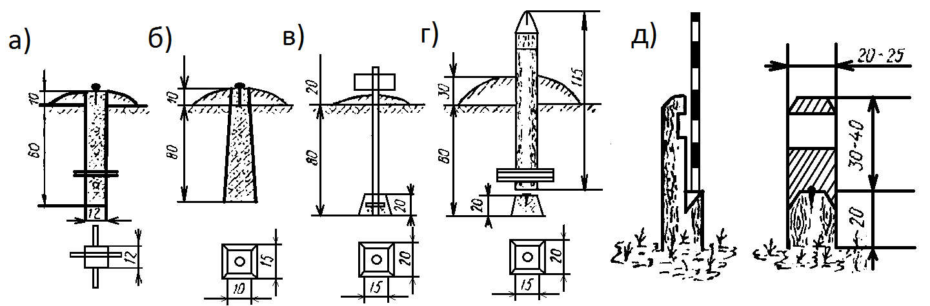

Рисунок 2.1.2 - Типы знаков долговременного закрепления пунктов съёмочного обоснования (все размеры указаны в см)

В случае использования временных геодезических пунктов, центр их положения фиксируется с помощью гвоздя, забитого в верхнюю грань деревянного кола или столба, либо посредством нанесения насечки на металлическом элементе конструкции.

При проектировании развития съёмочного обоснования с применением спутниковых технологий, основанных на построении геодезической сети, программа полевых измерений должна предусматривать независимое определение всех сторон сети. Это условие распространяется и на линии, исходящие от существующих пунктов геодезической основы. Для повышения надёжности результатов и обеспечения избыточности геодезических построений, каждый новый пункт съёмочного обоснования должен быть включён в измерения не менее чем с тремя другими пунктами сети. Такая схема измерений обеспечивает возможность внутреннего контроля точности и гарантирует согласованность полученных координат.

Примерная схема построения съёмочной сети, основанной на методах спутникового позиционирования, приведена на рисунке 2.1.3, где показан принцип развития съёмочного обоснования от существующих опорных пунктов до вновь создаваемых узлов с соблюдением условия взаимной видимости и обеспечения необходимой точности измерений.

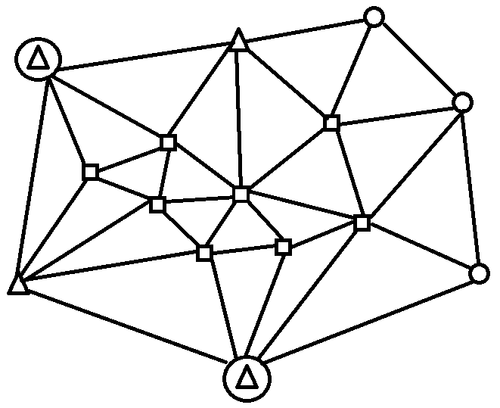

○ - пункт высотной геодезической основы

Δ - пункт плановой геодезической основы

□ - пункт съемочного обоснования

Рисунок 2.1.3 - Пример схемы развития съёмочного обоснования методом построения сети

При проведении спутниковых наблюдений на объекте планируется использование двух GNSS-приёмников, составление программы полевых работ, как правило, не вызывает сложностей. Однако при задействовании трёх и более приёмников, когда наблюдения организуются в формате сеансов на нескольких пунктах, необходимо учитывать особенности построения сети.

Так, при составлении программы работ следует обеспечивать, чтобы в каждом сеансе независимо определяемые линии формировали ломаную, которая:  
– не пересекается сама с собой в точках соединения линий,  
– и не образует замкнутого контура.

В качестве примера на рисунке 2.1.4 представлена схема, демонстрирующая построение ломаной из трёх линий в сеансе, выполненном на четырёх пунктах: 1–2, 2–3, 3–4. Видно, что такая конфигурация соответствует указанным требованиям — ломаная не замыкается и не имеет самопересечений в точках соединения.

Для получения дополнительных независимых направлений, например, 1–3, 1–4, 2–4, требуется организовать отдельный сеанс наблюдений. При этом построенная ломаная также не должна замыкаться или пересекаться сама с собой, что позволяет сохранить независимость определяемых направлений и обеспечить корректную обработку спутниковых измерений.

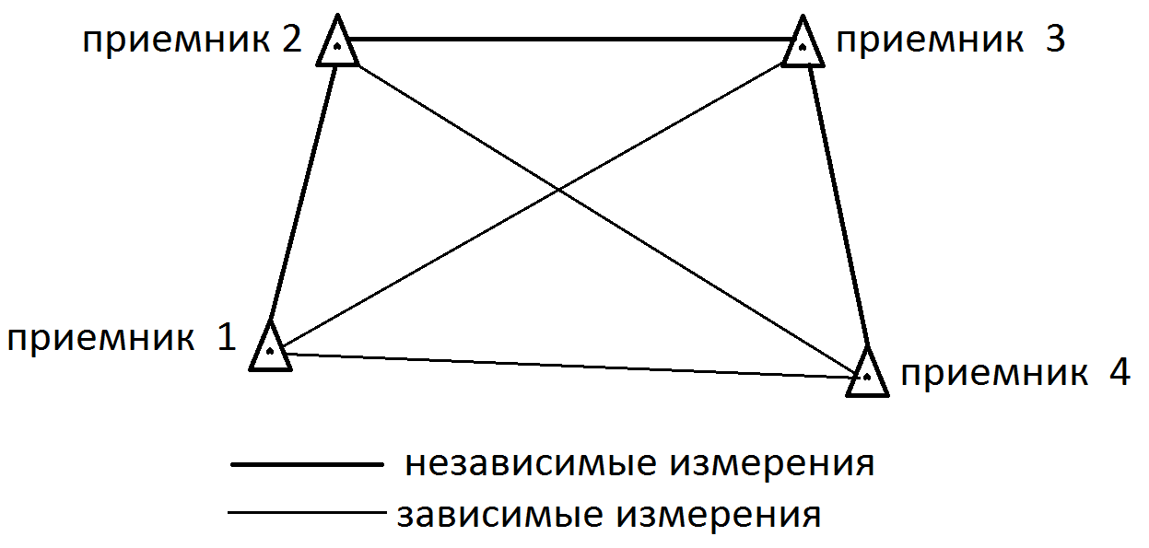

Рисунок 2.1.4 - Схема, иллюстрирующая проект независимого определения 3-х линий из сеанса, выполняемого на 4-х пунктах

При планировании построения съёмочного обоснования методом определения висячих пунктов требуется предусмотреть определение направлений (линий) от каждого вновь закладываемого пункта съёмочной сети до ближайшего к нему пункта геодезической основы. Кроме того, необходимо проектировать направления между смежными пунктами геодезической основы, как показано на рисунке 2.1.5а. Если с учётом условий съёмки и плотности сети это является оправданным, допускается проектирование направлений от каждого пункта съёмочного обоснования сразу к нескольким ближайшим пунктам геодезической основы (рисунки 2.1.5б и 2.1.5в), что позволяет выполнять засечку с нескольких сторон и тем самым повысить надёжность и точность определения координат. При всех вариантах построения обязательным условием является включение в схему необходимого количества пунктов действующей геодезической основы, обеспечивающей точную привязку съёмочного обоснования к координатной системе.

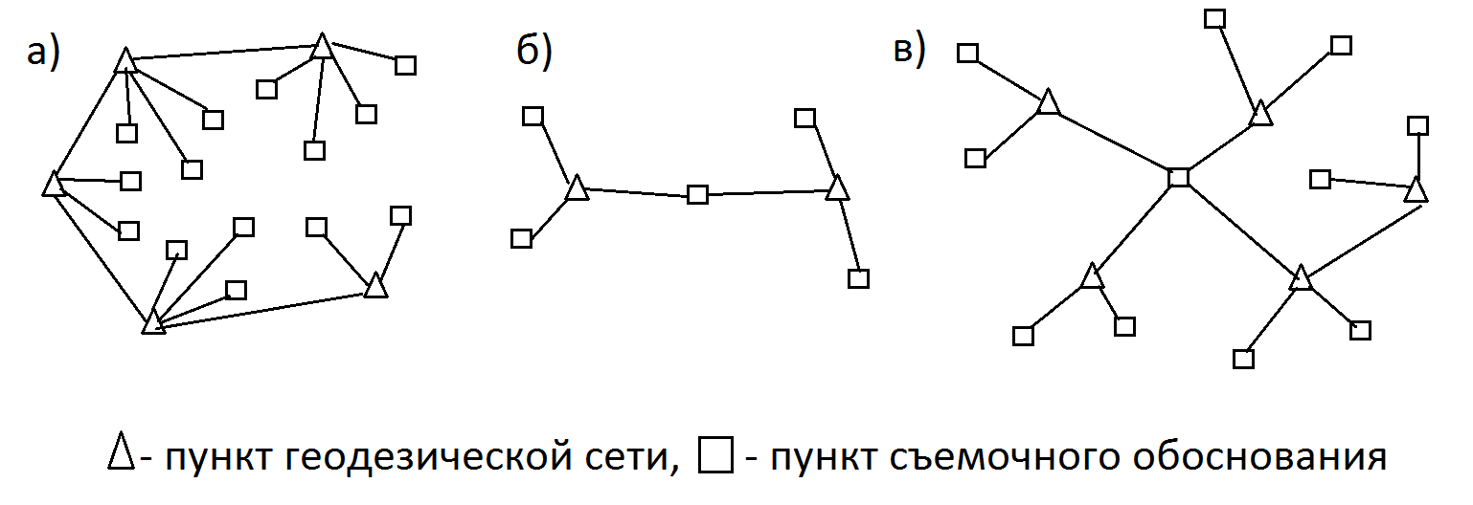

Рисунок 2.1.5 - Схемы, иллюстрирующие проект развития съёмочного обоснования методом определения висячих пунктов

**2.2. Спутниковые геодезические технологии (GNSS) в модернизации опорных сетей**

Современные методы спутниковых определений по дальности и точности позволяют непосредственно проводить топографо-геодезические работы, опираясь на государственную геодезическую и нивелирную сеть, без обязательного создания геодезических сетей сгущения и съёмочного обоснования. Исключение составляют случаи, когда по организационным или техническим причинам невозможно использовать пункты государственной геодезической сети в качестве базовых станций при проведении съёмки ситуации и рельефа. Однако на практике, особенно в пределах городских территорий и промышленных объектов с высокой плотностью застройки и наличием растительности свыше 3 метров, возникают ограничения, обусловленные невозможностью проведения спутниковых наблюдений. Высокие сооружения, здания и густая растительность блокируют прохождение спутникового сигнала, что делает такие территории труднодоступными для спутниковых измерений. В тех зонах, где естественные или искусственные условия позволяют проводить съёмку с применением спутниковых технологий, их использование является предпочтительным решением.

Для обеспечения надёжной привязки результатов спутниковых измерений рекомендуется использовать все доступные пункты геодезической основы, находящиеся в пределах съёмочного объекта и на прилегающей территории. Минимальное количество включаемых в работу пунктов должно составлять не менее четырёх с известными плановыми координатами и пяти с известными отметками высот.

Спутниковые методы позиционирования можно классифицировать на две основные группы:

а) Методы, основанные на определении абсолютных координат по измеренным псевдодальностям, полученным по кодам (C/A, P, СТ, ВТ) – сюда относятся автономный и дифференциальный методы;

б) Методы, основанные на определении приращений координат (векторов) между пунктами с установленными приёмниками, при этом измерения производятся по фазе несущей частоты спутникового сигнала – так называемый относительный метод.

При использовании автономного позиционирования координаты положения приёмника вычисляются без учёта данных других приёмников. Этот метод подвержен совокупному влиянию всех источников погрешностей: неточности в эфемеридах спутников, атмосферные эффекты, геометрия спутниковой конфигурации и т.д. Погрешности таких измерений могут достигать до 20 метров.

Дифференциальное позиционирование основано на синхронных измерениях псевдодальностей с помощью двух (или более) приёмников: один располагается на пункте с известными координатами (базовая станция), другой — на определяемом пункте (ровер). На базовой станции рассчитываются различия между измеренными и вычисленными псевдодальностями, которые и формируют дифференциальные поправки, применяемые к измерениям подвижного приёмника.

В рамках относительных спутниковых определений наблюдения спутников ведутся как на базовой, так и на подвижной станции в рамках одного сеанса. Целью метода является определение положения неизвестного пункта относительно координат известного пункта, чаще всего выполняющего роль стационарной базы [8].

На рисунке 2.2.1 представлены методы относительных спутниковых определений.

Статика

Быстрая статика

Псевдостатика

Кинематика

RTK

Stop & Go

**Необходимость наличие базовых станций (БС)**

Персональная БС

Одиночная стационарная БС

Сеть референцных станций (VRS)

**Методы относительных спутниковых измерений**

Рисунок 2.2.1 - Методы относительных спутниковых измерений

Статический метод представляет собой способ спутниковых измерений, при котором определяется вектор (базовая линия) между двумя пунктами с установленными на них GPS/GNSS-приёмниками. В течение всего сеанса оба приёмника остаются на своих позициях, осуществляя синхронное наблюдение за одними и теми же спутниками в одинаковые моменты времени (эпохи). Такой подход обеспечивает высокую точность при определении относительных координат. В рамках этого метода подвижная станция, размещённая на определяемом пункте, должна осуществлять непрерывные наблюдения продолжительностью не менее одного часа.

Метод быстрой статики (rapid static) отличается меньшей продолжительностью измерений. В этом случае подвижный приёмник (ровер) проводит наблюдения на определяемом пункте в течение одного непрерывного приёма длительностью от 5 до 20 минут. Продолжительность сеанса при использовании быстрого статического метода зависит от числа одновременно наблюдаемых спутников. Зависимость между временем наблюдений и количеством спутников отражена в таблице 2.2.1.

Таблица 2.2.1 - Продолжительность наблюдений на точке при применении быстрого статического метода

| Число наблюдаемых спутников | Продолжительность наблюдений, мин. |
| --- | --- |
| 4 | ≥ 20 |
| 5 | 16 |
| 6 и более | 8 |

Метод псевдостатики представляет собой способ спутниковых измерений, при котором мобильный приёмник выполняет наблюдения на одной и той же точке дважды: в двух отдельных сеансах продолжительностью не менее 10 минут каждый. Эти сеансы разделены временным интервалом не менее одного часа, что позволяет добиться значительного изменения конфигурации спутников на орбите. Данный подход был особенно распространён при использовании однодиапазонных приёмников, уязвимых к искажениям фазовых наблюдений.

Кинематический метод основан на синхронных наблюдениях со стороны стационарного (базового) и подвижного (мобильного) приёмников. В этом методе первоначально производится инициализация (решение неоднозначности фазового измерения) на одном из пунктов. В процессе перемещения мобильного приёмника между точками требуется сохранять устойчивый приём сигнала от как минимум четырёх-пяти спутников. При потере сигнала процедура инициализации должна быть проведена повторно.

Существует две основные разновидности кинематического метода:

Stop & Go (режим "Стой – Иди") — предусматривает фиксацию антенны мобильного приёмника на каждой определяемой точке на короткое время (около 1 минуты) для получения измерений с необходимой точностью.

Кинематика в реальном времени (RTK, Real-Time Kinematic) — по методологии проведения полевых измерений схожа со Stop & Go, но отличается способом обработки данных. RTK предполагает передачу поправок от базового приёмника к мобильному через радиоканал или иное устройство связи в режиме реального времени. Благодаря этому координаты определяемого пункта рассчитываются непосредственно в момент наблюдения, что обеспечивает оперативное получение результатов.

Точность всех вышеуказанных спутниковых методов может быть достигнута при соблюдении нормальных условий съёмки. Основные требования к этим условиям представлены на рисунке 2.2.2.

Точность

Рисунок 2.2.2 - Показатели, влияющие на точность спутниковых измерений

Увеличение числа одновременно наблюдаемых спутников в одном сеансе измерений позволяет существенно повысить объем получаемых данных, что, в свою очередь, способствует улучшению достоверности и надежности определения векторов между пунктами наблюдений. Одним из ключевых параметров, характеризующих геометрию спутниковой конфигурации, является показатель DOP (Dilution Of Precision). Он отражает влияние взаимного пространственного расположения спутников относительно антенны приёмника на точность координатных определений. DOP можно условно представить как объём многогранной пирамиды, вершинами которой выступают координаты спутников и наблюдательной точки. Чем больше объём такой фигуры, тем выше устойчивость решения к геометрическим искажением, и, соответственно, выше точность позиционирования. Низкие значения DOP свидетельствуют о благоприятной геометрии спутников и высокой надёжности наблюдений.

Циклические пропуски (Cycle Slips) — это потери целых фазовых циклов несущей частоты, возникающие при временной утрате устойчивого приёма сигнала. Задача обработки спутниковых измерений заключается в своевременном выявлении таких пропусков и их корректировке. При наличии значительного количества неустранённых пропусков возрастает вероятность получения искажённых координат и ошибок в расчёте векторов.

Многолучевость (Multipath) представляет собой интерференционное явление, возникающее в результате отражения спутниковых сигналов от близлежащих объектов (зданий, металлоконструкций, земли и т. п.). Для минимизации данного эффекта рекомендуется задавать минимальный угол маски горизонта в пределах 10–15°, что позволяет существенно снизить влияние отражённых сигналов.

Ионосферная активность также оказывает значительное воздействие на прохождение спутниковых радиосигналов. Для оценки текущего состояния ионосферы и планирования спутниковых наблюдений могут быть использованы современные онлайн-инструменты, например http://www.trimble.com/GNSSPlanningOnline/, позволяющие прогнозировать состояние среды максимум на сутки вперёд. Кроме того, данные модули предоставляют возможность анализа условий наблюдений на пунктах, включая показатели, приведённые на рисунке 6 (пункты 1–2).

Точность спутниковых измерений напрямую зависит от класса применяемых приёмников и выбранной методики съёмки. Обобщённые характеристики точности для различных методов и типов оборудования приведены в таблице 2.2.2 [9].

Таблица 2.2.2. Точность измерений, получаемых современными геодезическими спутниковыми приемниками

|  |  |  |  |
| --- | --- | --- | --- |
| Метод | Среднее расстояние между пунктами, км | Продолжительность сеанса | Абс. и отн. погрешность измерения расстояния в плане |
| Статический | до 60 | ≥ 1 ч. | 5мм+1_0,5мм/км |
| Быстростатический | до 30 | 8-20 мин | 6мм+1_0,5мм/км |
| Псевдокинематический | до 10 | 20 мин  (2 раза по10 мин) | 9_10мм + 1ppm |
| Stop & Go | до 10 | от 5сек до 3 мин | 10мм+1_0,5мм/км |
| RTK | до 10 | от 5сек до 3 мин | 10мм+1_0,5мм/км |

Среди перечисленных выше методов спутниковых измерений при формировании съёмочного обоснования преимущественно используются относительные методы позиционирования, в том числе статика и быстрая статика.

Для построения топографического обоснования применяются как абсолютные, так и относительные методы, включая дифференциальное позиционирование, кинематический метод, кинематику в реальном времени (RTK) и метод Stop&Go.

Реализация этих методов возможна исключительно с использованием двух GPS/GNSS приёмников: одного в качестве базового и второго — подвижного (ровера). В зависимости от технологической схемы и условий наблюдений базовый приёмник может быть представлен в одном из следующих вариантов:

Персональная (переносная) базовая станция, устанавливаемая непосредственно на месте работ;

Одиночная стационарная референцная станция, расположенная на пункте с известными координатами;

Сеть референцных базовых станций, обеспечивающая трансляцию дифференциальных поправок различными способами: через сети GSM/GPRS, наземные радиоканалы или спутниковую связь. Подобные сервисы, как правило, предоставляются на коммерческой основе.

В условиях плотной городской застройки наиболее оптимальным решением является использование сети референцных станций, так как данная технология обеспечивает повышенную избыточность наблюдений. Это означает, что каждая определяемая точка одновременно контролируется по трем и более базовым векторам, в отличие от одного вектора при использовании переносной или одиночной станции. Такая многократная избыточность существенно повышает точность и надежность результатов измерений.

Сети референцных станций в современных условиях представляют собой интегрированную инфраструктуру пространственно-временного обеспечения, служащую не только геодезическим и картографическим задачам, но и потребностям градостроительства, кадастров, транспорта, телекоммуникаций и других сфер [10]. При наличии устойчивой связи между подвижной станцией и центром обработки данных такая сеть предоставляет возможность передачи дифференциальных поправок в реальном времени и оперативного получения координат в выбранной системе.

Сравнительный анализ преимуществ традиционных геодезических сетей и спутниковых дифференциальных технологий приведён в таблице 2.2.3 [11].

Таблица 2.2.3. Показатели оценки системы геодезического обеспечения, основанной на принципах спутниковой дифференциальной системы, по сравнению с существующей

|  |  |
| --- | --- |
| Наименования | Показатели для оценки |
| а) Преимущества сети опорных дифференциальных станций | |
| 1) Значительное (в 15-20 раз!!) сокра-щение времени наблюдений. | Сокращение затрат, повышение производительности труда. |
| 2) В сетевом методе, если один или две станции неисправны одновременно, то их вклад можно исключить из решения, а остальные опорные станции могут взять его на себя, чтобы обеспечить пользователя поправками. В подобных случаях точность положений может несколько пострадать, это не будет настолько плохо, как в методе с одной базовой станцией. | Расширение избыточности, улучшение доступности, надежности и доступности обслуживания потребителей дифференциальных поправок. |
|  | |
| Наименования | Показатели для оценки |
| 3) Использование сетевого метода поз-воляет осуществлять контроль качества поправок, образуемых по каждой опорной станции | Если отдельная станция генерирует ошибочные поправки, сеть позволяет выявить и исключить эту ошибку из окончательного решения |
| 4) Возможности сетевого метода моде-лировать зависящие от расстояния такие ошибки, как ионосферные и тропосферные влияния и ошибки орбит | При объединении наблюдений от нескольких постоянных опорных станций влияние упомянутых ошибок можно уменьшить. Прямой результат от моделирования этих ошибок – это возможность улучшения в разрешении неоднозначностей фазы несущей (после исключения этих ошибок измеренная псевдодальность даст правильное число N) |
| 5) Разрешение неоднозначностей на дли-нных базовых линиях приводит к важному преимуществу сетевого метода: к большему допустимому расстоянию между опорными станциями | Вместо 10-15 км расстояния при одиночных станциях до 50-70 км при сетевых. Это позволяет уменьшить количество опорных станций. |
| 6) Сетевой метод позволяет образовы-вать наблюдения для фиктивной или виртуальной опорной станции (VRS), которая может располагаться ближе к станции пользователя, чем любая из постоянных реальных опорных станций, что приводит к улучшению позициони-рования. | Это приводит к улучшению позиционирования. Такие преимущества метода виртуальных станций обеспечивают большую гибкость в организации работ. |
| 7) Возможность работы с одним прием-ником. Второй (или вторые) освобож-даются для выполнения дополнительных работ, т.е. для повышения производи-тельности. | Обеспечивается повышение производительности труда. |
| 8) У потребителей отпадает необходи-мость посещения геодезических пунктов. | Исключается необходимость выполнения земляных работ по отысканию центров пунктов, исключая их повреждение. |
| 9) Более высокая производительность определения координат пунктов по сравнению с наземными методами. | Уменьшение плотности геодезической сети. |
| 10) Единая СК для всех потребителей. | Однородность сети. |
| б) Недостаток сети опорных дифференциальных станций | |
| Дополнительные линии связи. |  |
| в) Преимущества виртуальной станции над сетевым методом | |
| 1) Сеть опорных станций должна обра-батываться только один раз. | Сокращение затрат на обработку. |
| 2) Необходимо меньше данных, нужны данные только виртуальной станции на период измерений. | Сокращение затрат на обработку. |
| 3) Атмосферные задержки от опорной станции сети можно интерполировать на виртуальную. | Повышение качества обработки. |
|  | |
| Наименования | Показатели для оценки |
| 4) Можно использовать стандартное коммерческое ПО. | Исключение затрат на приобретение дополнительных программ. |
| 5) Улучшенные и новые модели в ПО должны вводиться только на виртуальном центре (ВЦ). Потребителю они не нужны, т.к. виртуальную станцию создает и работает с ней ВЦ. | Исключение затрат на приобретение дополнительных программ. |
| 6) «Наблюдения» на виртуальной стан-ции «ведутся» 24 часа в сутки. | Повышение оперативности обработки. |
| 7 Для создания виртуальной станции используются данные, которые уже были проконтролированы (при cетевом решении). | Сокращение затрат на обработку. |
| 8) Не нужна сложная обработка (можно использовать бортовые эфемериды и простые модели). | Сокращение затрат на обработку. |
| 9) Более надежное разрешение неодно-значностей, достигаемое за бо-лее короткий период наблюдений. | Повышение качества обработки. |
| 10) Для распределения данных виртуа-льных станций между пользователями хорошо подходит Интернет. | Сокращение затрат на передачу данных. |

На данный момент на территории города Алматы применяются все вышеперечисленные методы спутниковых измерений за исключение последнего, сеть референцных станций. На территории города Алматы имеется 5 базовых станций, но они все являются независимыми и транслируют дифференциальные поправки независимо друг от друга. 4 из 5 передают поправки в режиме реального времени и записывают на сервер статические данные, которые можно использовать при применении относительных методах измерений (статика, быстрая статика, псевдостатика и кинематика), последняя 5-ая является частной и возможно скачать данные только сырых измерений. На сегодняшний момент компания "Гарыш сапары" развивает сети референцных базовых станций на териитории городов Республики Казахстан. Их базовые станции, объединенные в сеть, уже действуют в г Астане и Уральске. Ожидается в ближайшее время развитие аналогичной сети и в Алматы. По последним данным указанным на официальном сайте компании http://svsn.kz/sbc/, компания "Гарыш сапары" установила одиночную базу в городе Алматы, которая уже работает и так же две станции которые размещены в Алматинской области: г. Шелик и город Ушарал [12].

**2.3. ВЫВОДЫ ПО ВТОРОЙ ГЛАВЕ**

На основании рассмотренных в данном разделе аспектов можно сформулировать следующие выводы:

Точностные характеристики геодезических работ в условиях городской застройки определяются нормативами, регламентирующими проведение топографических съемок, актуализацию топографических планов, реализацию землеустроительных мероприятий, межевание и инвентаризацию земель, выполнение инженерно-геодезических изысканий, подготовку строительных объектов, исследование геодинамических и техногенных процессов, а также навигационное обеспечение воздушного и наземного транспорта.

В состав городской геодезической сети могут входить различные подсистемы, формируемые в зависимости от потребностей конкретного населенного пункта: съемочная сеть, межевые сети, сети горметростроя и специализированные геодинамические сети.

На сегодняшний день городские геодезические сети зачастую не выполняют в полном объеме свою основную функцию — обеспечение единства координатной основы на всей территории города. Это обусловлено как необходимостью повышения точности измерений, так и потерей части исходных пунктов, а также созданием разрозненных ведомственных сетей, основанных на различных и не всегда согласованных системах координат.

Проведение топографических съемок и построение съемочного обоснования с применением спутниковых технологий (GPS/GNSS) в условиях городской застройки сопряжены с рядом трудностей. Высотные здания, инженерные сооружения, горный рельеф и густая растительность создают экранирующие эффекты, ухудшают геометрию спутникового созвездия, усиливают влияние эффекта многолучевости и могут вызывать помехи от источников радиочастотного излучения, особенно в условиях узких ущелий и плотной застройки.

Точность результатов спутниковых измерений определяется как техническими характеристиками используемого оборудования, так и выбранной методикой позиционирования.

В городе Алматы на практике применяются практически все существующие виды спутниковых технологий определения координат, как относительные, так и абсолютные. Исключение составляет сеть референцных базовых станций, которая пока не развернута в полном объеме.

**3 РЕКОГНОСЦИРОВКА И ОБСЛЕДОВАНИЕ СУЩЕСТВУЮЩИХ ГЕОДЕЗИЧЕСКИХ ПУНКТОВ В ГОРОДЕ АЛМАТЫ. ПРОЦЕСС ОБРАБОТКИ И УРАВНИВАНИЕ СПУТНИКОВЫХ НАБЛЮДЕНИИ.**

**3.1. Рекогносцировка и обследование геодезических пунктов геодезической сети города Алматы**

Астрономо-геодезическая информация является ключевым элементом при оценке как абсолютной, так и относительной точности локальной модели геоида. Она охватывает данные триангуляционных сетей, нивелирования и спутниковых измерений, которые в совокупности формируют высокоточное геодезическое основание для последующих вычислений.

Триангуляционная сеть 1 класса представляет собой базовую опорную систему пунктов, предназначенную для точного определения координат на земной поверхности. Пункты сети размещаются на значительных интервалах, образуя сеть треугольников, что обеспечивает точное определение как углов, так и расстояний между ними. Протяжённость сторон таких треугольников может достигать десятков километров, что способствует формированию устойчивой и точной геодезической основы [12].

Высокая точность триангуляции 1 класса обеспечивается прецизионными угловыми измерениями, проводимыми с использованием высокоточных геодезических приборов. Среднеквадратическая ошибка при этом, как правило, не превышает 1–2 угловые секунды, что позволяет получать координаты с высокой достоверностью. Эти координаты далее служат базой для уравнивания и определения геоидной высоты или высотной аномалии [13].

Для повышения точности оценки локальной модели геоида в настоящем исследовании были объединены данные триангуляционных пунктов 1 класса с результатами спутниковых наблюдений и нивелирования 2 класса. Проведение ГНСС-измерений и нивелирования на пунктах астрономо-геодезической сети (АГС) позволяет надежно оценивать модель геоида и снижать вероятность систематических ошибок [14].

В работе применялась линия нивелирования 2 класса, которая была увязана с пунктами триангуляции 1 класса. Это обеспечило получение точных высотных данных, необходимых для объективной оценки модели геоида. Нивелирная сеть 2 класса характеризуется высокой точностью: средняя ошибка измерений составляет 2–3 мм на каждый километр длины, что делает такие данные особенно ценными для геодезических задач [15].

Измерения по линии нивелирования выполнялись методом двойного хода — с повторными измерениями в прямом и обратном направлениях, что позволяет компенсировать систематические погрешности и улучшить точность результатов. Полученные нормальные высоты в системе Балтийской системы высот 1977 года (БСВ-77) были объединены с эллипсоидальными высотами, определёнными по данным ГНСС, что позволило вычислить высотные аномалии (высоты квазигеоида) [16].

В рамках данного исследования были использованы 10 пунктов АГС, входящих в сеть триангуляции 1 класса и совмещённых с линией нивелирования 2 класса, применённых для оценки локальной модели геоида/квазигеоида (рисунок 3.1.1).

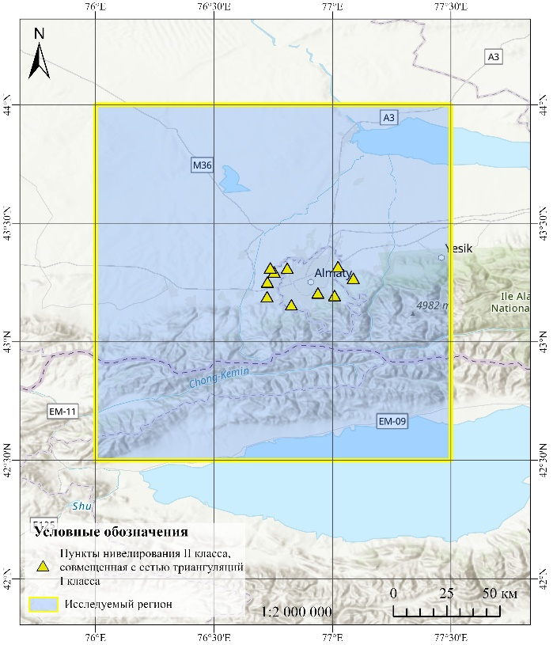

Рисунок 3.1.1 – Схема расположения пунктов АГС, участвующих в оценке локальной модели геоида

Рассматриваемые геодезические пункты размещены преимущественно в пределах города Алматы и его окрестностях. Для анализа были использованы данные о нормальных высотах, полученные из базы данных для пунктов нивелирной сети 2 класса, включая: Чибыл, Узбек, Горный гигант, Береговой, Карауылды, Каратумсык, Боролдай, Котырбулак, Курсай и Пригородный. Указанные пункты расположены в различных геоморфологических условиях — от равнинных участков до гористой местности. Высотные отметки колеблются в пределах от 698 до 1465 метров над уровнем моря, что свидетельствует о выраженной изменчивости топографии, оказывающей влияние на точность геодезических измерений и построение модели геоида.

Географическое распределение пунктов характеризуется равномерным охватом различных форм рельефа — от равнин до предгорных и горных участков. Такая пространственная конфигурация обеспечивает репрезентативность данных и позволяет корректно учитывать влияние топографических факторов при моделировании геоида. Как отмечается в ряде исследований, в частности в [17], применение интегрированных методов, основанных на комбинировании ГНСС-измерений и геометрического нивелирования, существенно повышает точность построения моделей высот, особенно в сложных рельефных условиях. В то же время, для участков, расположенных на высотах свыше 1000 метров (например, Горный гигант, Котырбулак, Курсай), необходима высокая плотность цифровой модели рельефа (ЦМР) для учета локальных геоморфологических особенностей. Такие пункты подвержены значительному воздействию топографических и метеорологических факторов, что требует применения локальных коррекций, включая уточнение топографического влияния и использование точных гравиметрических данных.

**3.2. Проведение спутниковых (GNSS) наблюдений на пунктах геодезической сети**

Глобальные навигационные спутниковые системы (ГНСС) являются фундаментальным инструментом в высокоточных геодезических и геофизических исследованиях. Они обеспечивают координатную информацию, необходимую для мониторинга тектонических движений, анализа деформаций земной коры и других геодинамических процессов. Одним из наиболее признанных и широко применяемых программных средств для постобработки данных спутниковых наблюдений является программный пакет GAMIT/GLOBK, позволяющий эффективно моделировать и компенсировать различные источники ошибок, влияющих на точность позиционирования.

В рамках настоящего исследования в качестве исходных данных были использованы результаты статических наблюдений на триангуляционных пунктах 1 класса, выполненных с применением двухчастотных ГНСС-приемников (GPS/ГЛОНАСС). Продолжительность каждого сеанса составляла 24 часа, что позволило существенно снизить влияние ионосферных и тропосферных эффектов [18]. Постобработка данных в программной среде GAMIT/GLOBK позволила получить уравненные координаты высокой точности за счёт комплексного устранения систематических ошибок. Такой подход критически важен для последующего определения высот геоида. Процесс обработки включал следующие этапы [19, 20]:

– согласование данных в рамках единой временной системы;

– моделирование и коррекция атмосферных задержек (тропосферных и ионосферных);

– построение и анализ базовых векторов между геодезическими пунктами;

– уравнивание координат с использованием метода наименьших квадратов для минимизации влияния случайных погрешностей.

**3.3. Обработка полученных спутниковых данных в программном комплексе GAMIT/GLOBK**

Основной задачей этапа постобработки является проведение уравнивания всех собранных наблюдений и всесторонняя оценка качества данных с учетом введения необходимых корректировок и моделей, направленных на устранение систематических и случайных погрешностей. Наибольшее внимание уделяется процедуре уравнивания наблюдений, внесению поправок, связанных с тропосферными и ионосферными эффектами, а также анализу факторов, вызывающих увеличение RMS на отдельных станциях.

Программный пакет GAMIT реализует методику двойных разностей, позволяющую значительно снизить влияние систематических ошибок, возникающих в процессе спутниковых измерений. Ниже представлены ключевые этапы обработки и основные виды вносимых поправок.

Уравнивание наблюдений. Данный этап заключается в минимизации остаточных отклонений в системе уравнений, охватывающей наблюдения от всех станций, участвующих в сети. Для расчета уточненных координат пунктов и сопутствующих параметров применяется метод наименьших квадратов (МНК). В процессе уравнивания учитываются следующие виды погрешностей:

– влияние тропосферы;

– воздействие ионосферы;

– ошибки, вызванные многопутностью сигналов;

– неточности орбитальных данных спутников;

– возможные изменения положения антенн.

Комплексное уравнивание всех наблюдений позволяет обеспечить целостное решение для всей сети ГНСС-станций и добиться высокой точности в определении координат.

Поправки на тропосферную задержку. Тропосфера является одним из основных источников погрешностей в спутниковых измерениях, поскольку степень ее влияния зависит от метеорологических условий и высотного положения спутника. В GAMIT используются как эмпирические модели, так и фактические погодные данные для оценки величины задержки. Наиболее часто применяются модели Global Mapping Function (GMF) и Vienna Mapping Function (VMF), позволяющие рассчитывать корректирующие значения тропосферной задержки в зависимости от угла подъема спутников. Эти поправки вносятся в процесс уравнивания для повышения точности координат.

Коррекция ионосферной задержки. Ионосфера замедляет прохождение радиосигналов, особенно на более низких частотах, таких как L1. Для нивелирования данного эффекта в GAMIT используются измерения на двух частотах (L1 и L2), что позволяет формировать так называемую "безионную комбинацию" (iono-free combination). Этот подход эффективно устраняет влияние ионосферы, что особенно важно в условиях высокой солнечной активности, при которой искажения значительно возрастают.

Точность спутниковых эфемерид и моделирование движения Земли. Надежность орбитальных данных спутников существенно влияет на конечную точность координат. Для снижения ошибок, связанных с орбитами, используются высокоточные эфемериды, предоставляемые Международной службой GNSS (IGS). Кроме того, в уравнивании учитываются эффекты вращения Земли и приливные явления. GAMIT включает модели Solid Earth Tides и Ocean Tidal Loading, позволяющие учитывать смещения пунктов наблюдений, вызванные гравитационными воздействиями Луны и Солнца.

Учет многопутности. Многопутность (multipath) возникает вследствие отражения спутникового сигнала от близлежащих объектов (зданий, конструкций, поверхности земли), что приводит к задержке и искажению сигнала. Для минимизации этого эффекта GAMIT применяет фильтрацию данных по углу подъема спутников, а также модели отраженных сигналов, снижающие остаточные ошибки. Однако при наличии значительных отражающих объектов рядом с антеннами (например, металлических пирамид), многопутность может сохраняться даже после корректировки, что увеличивает RMS.

Калибровка антенн и учет характеристик оборудования. Корректная обработка данных требует учета индивидуальных особенностей используемых антенн и приемников. В системе GAMIT применяются данные о калибровке антенн, включая вариации центра фазы (PCV), что позволяет скорректировать измерения. При изменении оборудования или при переходе на другое антенное устройство программа автоматически адаптирует расчет, обеспечивая согласованность данных.

Обработка проводилась для набора станций: Чибыл, Узбек, Горный гигант, Береговой, Карауылды, Каратумсык, Боролдай, Котырбулак, Курсай, Пригородный. Для этого использовались архивные данные Института ионосферы, полученные в ходе статических спутниковых измерений. Все исходные измерения были сохранены в формате RINEX и сведены в базу данных. В результате обработки были рассчитаны значения RMS для каждой станции, что позволило оценить точность и эффективность применения корректировок.

Станции Чибыл и Карауылды показали высокую точность с минимальными значениями RMS – 6.0 и 6.1 мм соответственно, что свидетельствует о хорошем качестве данных и эффективной работе всех моделей и фильтров. Применение антенн типа choke-ring и корректировка на атмосферные влияния обеспечили надежные результаты. Напротив, станции Боролдай и Порт-Артур показали завышенные значения RMS (24.7 и 25.6 мм), что обусловлено интенсивной многопутностью, вызванной металлическими объектами в непосредственной близости. Несмотря на использование стандартных моделей GAMIT, полное устранение помех в данных условиях не удалось. В целом, для большинства станций результаты постобработки признаны удовлетворительными, за исключением участков с выраженными внешними помехами. Итоговые значения RMS приведены в таблице 3.3.1.

Таблица 3.3.1 – Значения RMS для 10 станции

|  |  |  |  |  |  |
| --- | --- | --- | --- | --- | --- |
| № | Станция | Среднее RMS (мм) | Максимум RMS (мм) | Минимум RMS (мм) | Влияние многопутности |
| 1 | Чибыл | 6.0 | 7 | 4 | Низкое |
| 2 | Карауылды | 6.1 | 8 | 4 | Низкое |
| 3 | Боролдай | 24.7 | 36 | 20 | Высокое |
| 4 | Узбек | 5.6 | 7 | 5 | Низкое |
| 5 | Береговой | 7.6 | 9 | 5 | Среднее |
| 6 | Котырбулак | 4.3 | 6 | 3 | Низкое |
| 7 | Пригородный | 16.9 | 25 | 13 | Среднее |
| 8 | Курсай | 4.8 | 6 | 4 | Низкое |
| 9 | Горный гигант | 7.6 | 11 | 5 | Высокое |
| 10 | Каратумсык | 6.1 | 7 | 4 | Низкое |

Первичный этап обработки данных спутниковых наблюдений с использованием программного комплекса GAMIT продемонстрировал высокую эффективность в уравнивании координатных решений за счёт применения точных моделей спутниковых орбит, учета атмосферных возмущений (тропосферных и ионосферных), а также введения поправок на многолучевость. На тех станциях, где внешние помехи сведены к минимуму, были получены устойчивые и достоверные координаты, что подтверждает корректность используемых алгоритмов обработки. В целом, полученные результаты подтверждают способность ПО GAMIT значительно снижать уровень ошибок в ГНСС-данных. Однако для участков с выраженным влиянием отражающих поверхностей необходимо внедрение дополнительных методов коррекции, направленных на улучшение точностных характеристик решения.

**3.4. Уравнивание геодезической сети и получение высокоточных координат и высот пунктов**

Уравнивание данных в системе GLOBK.  
Для реализации процесса уравнивания координатных данных использовался программный модуль GLOBK, представляющий собой ключевой компонент постобработки, направленный на устранение систематических погрешностей, повышение точности временных рядов и получение окончательных координат станций наблюдений.  
С целью улучшения результатов уравнивания и обеспечения высокой точности были привлечены данные с международных опорных станций сети IGS — таких как BADG, LHAZ, URUM и NOVM. Эти станции выступали в роли стабильных эталонных опор, позволяя скорректировать и стабилизировать координаты локальных пунктов наблюдений.  
Оценка точности финальных координат производилась на основе таких показателей, как WRMS (взвешенное среднеквадратическое отклонение), а также анализировались остаточные значения по трем координатным компонентам: восточной, северной и вертикальной.

Таблица 3.4.1 - Остаточные ошибки WRMS по трем компонентам

|  |  |  |  |  |
| --- | --- | --- | --- | --- |
| № | Станция | Остаточные ошибки по трем компонентам WRMS, мм | | |
| Восток  (WRMS) | Север  (WRMS) | Высота  (WRMS) |
| 1 | Чибыл | 0.019 | 0.0517 | 0.0492 |
| 2 | Узбек | 0.0191 | 0.0533 | 0.0497 |
| 3 | Горный гигант | 0.0051 | 0.0136 | 0.0137 |
| 4 | Береговой | 0.0183 | 0.0515 | 0.0481 |
| 5 | Карауылды | 0.0189 | 0.0510 | 0.0477 |
| 6 | Каратумсык | 0.0074 | 0.0190 | 0.0171 |
| 7 | Боролдай | 0.0182 | 0.0508 | 0.0476 |
| 8 | Котырбулак | 0.0013 | 0.0034 | 0.0033 |
| 9 | Курсай | 0.0014 | 0.0035 | 0.0034 |
| 10 | Пригородный | 0.0096 | 0.0275 | 0.0242 |

Станции Чибыл и Узбек продемонстрировали высокую точность по всем координатным компонентам с минимальными остаточными ошибками, что подтверждает стабильность ГНСС-данных. Котырбулак и Курсай отличились наименьшими значениями WRMS, свидетельствуя о высокой точности уравненных координат. Несмотря на несколько повышенные значения WRMS у Боролдая и Берегового, ошибки оставались в пределах нормы. В целом, уравнивание обеспечило качественные координаты для всех станций. Как отражено в таблице 3.4.1, все пункты показали минимальные остаточные ошибки по восточной и северной компонентам. Средний уровень WRMS составил около 0.02 мм, что указывает на высокое качество обработки.

**3.5 ВЫВОДЫ ПО ТРЕТЬЕЙ ГЛАВЕ**

В рамках настоящего исследования были проведены мероприятия, включающие рекогносцировку, спутниковые измерения и последующее уравнивание координат геодезических пунктов в пределах города Алматы. Результаты подтвердили высокую эффективность комплексного подхода к модернизации местной геодезической сети, основанного на сочетании передовых технологий ГНСС и традиционных методов геодезии. Объектом работ стали 10 пунктов триангуляционной сети 1 класса, объединённых с линией нивелирования 2 класса, что обеспечило прочную основу для точной оценки параметров локальной модели геоида.

На первоначальном этапе была выполнена детальная рекогносцировка пунктов, включающая оценку их текущего технического состояния, характеристик размещения, топографических условий местности, а также определение нормальных высот в системе БСВ-77. Совокупность координатной и высотной информации создала необходимую входную базу данных для построения геоидической модели.

На втором этапе были организованы статические спутниковые наблюдения продолжительностью 24 часа на каждом из пунктов, с применением двухчастотных ГНСС-приемников. Постобработка этих данных в программном комплексе GAMIT/GLOBK обеспечила высокий уровень точности за счёт введения поправок на спутниковые орбиты, ионосферные и тропосферные возмущения, отражения сигнала (многопутность), а также с учетом индивидуальных параметров антенн. По результатам расчётов были получены уравнённые координаты с высокой точностью: среднее значение RMS по большинству пунктов не превышает 7 мм. Исключение составляют пункты, подверженные выраженному влиянию многопутности. Несмотря на это, встроенные в GAMIT механизмы компенсации ошибок продемонстрировали высокую эффективность в снижении общего уровня искажений.

Заключительный этап был направлен на проведение окончательного уравнивания координат в программной среде GLOBK. Применение в расчётах данных глобальных опорных станций сети IGS (BADG, LHAZ, URUM, NOVM), а также использование современных моделей для учёта глобальных и локальных влияний позволили получить финальные координаты с минимальными остаточными отклонениями. Средние значения WRMS по трём координатным компонентам (восток, север, высота) находились в пределах от 0.0013 до 0.0533 мм. Особенно высокую точность показали станции Котырбулак, Курсай и Горный гигант, где влияние посторонних факторов оказалось незначительным.

Таким образом, результаты исследования подтверждают возможность создания современной, стабильной и высокоточной опорной геодезической сети на территории города Алматы, полностью интегрированной в глобальные координатные системы. Полученные координаты и высоты пунктов обладают высокой точностью и могут эффективно применяться как для построения локальной модели геоида/квазигеоида, так и в рамках инженерных, геофизических и научных проектов. Сформированная в ходе работы информационная база данных обеспечивает надёжную основу для последующих этапов трансформации координат между локальными и глобальными системами, а также для построения высокоточной модели геопотенциальной поверхности.

**4. МЕТОДЫ ТРАНСФОРМАЦИИ КООРДИНАТ МЕЖДУ WGS84 И МЕСТНОЙ СИСТЕМОЙ КООРДИНАТ (МСК) Г. АЛМАТЫ**

На территории города Алматы функционируют различные типы координатных систем. В процессе выполнения большинства геодезических работ часто возникает необходимость преобразования координат из одной системы в другую. Последние измерения, направленные на определение параметров местной системы координат, проводились в Алматы в 1998 году. С тех пор комплексная проверка состояния пунктов геодезической сети не осуществлялась. В настоящее время геодезические организации, осуществляющие работы на территории города и прилегающих районов, продолжают использовать координаты, полученные по устаревшей сети. На сегодняшний день значительная часть картографических материалов и топографических планов по-прежнему формируется в системе СК-63 или в локальной системе координат. Переход между различными координатными системами осуществляется на основе ряда параметров, включающих: смещение начала координат (x₀, y₀), значение долготы центрального меридиана L₀, номер координатной зоны N, угол поворота координатных осей θ, высоту опорной поверхности H₀, а также масштабный коэффициент. Данные параметры формируют так называемый ключ перехода к локальной системе координат. Очевидно, что подобный набор параметров, несмотря на его формальную полноту, является избыточным и громоздким в практическом применении. Более того, следует учитывать, что локальная система координат Алматы была производна от государственной системы координат, которая на данный момент также утратила актуальность и обладает рядом существенных недостатков. Соответственно, применение старого ключа преобразования теряет смысл, поскольку деформации, присущие государственной системе координат, автоматически передаются на локальную систему и искажают её структуру и параметры. Для устранения данной проблемы было принято решение о разработке новой, более точной и современной системы координат для города Алматы. В целях выявления и анализа искажений, присущих действующей местной системе координат, было решено выполнить серию статических ГНСС-измерений на существующих пунктах геодезической сети, охватывающей всю территорию города. Расположение и структура сети пунктов ГНСС-наблюдений представлены на схеме (рисунок 4.1).

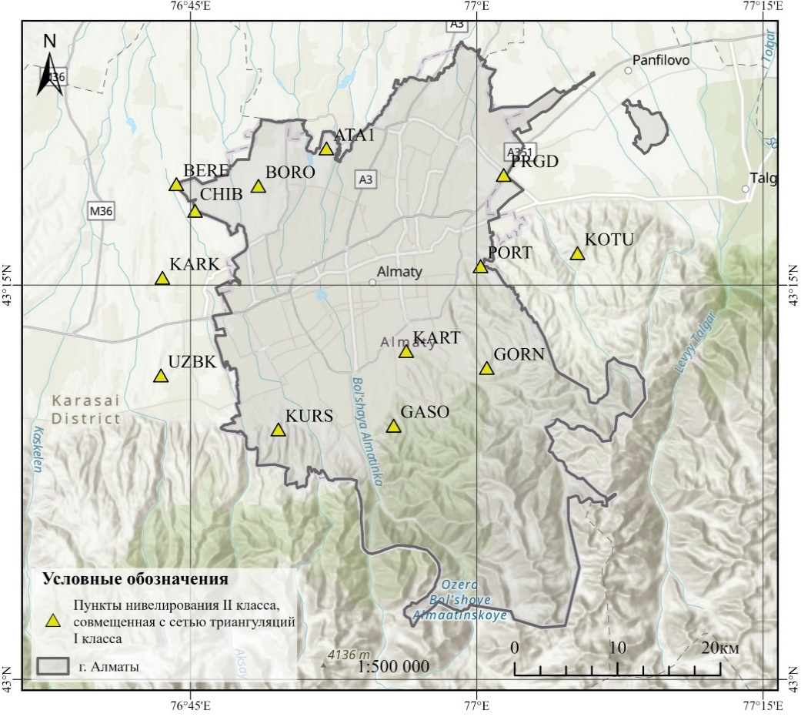

Рисунок 4.1. Схема сети ГНСС Алматы.

В результате проведенных измерений 2D-координаты пунктов стали доступны как в локальной системе координат, так и в системе UTM. Несмотря на то что координаты, определенные в системе UTM, обладают значительно более высокой точностью, органы местного самоуправления продолжают настаивать на необходимости представления координат в обеих системах. В связи с этим задача определения параметров преобразования между этими системами сохраняет свою актуальность. Однако решение данной задачи традиционными методами затруднено, поскольку локальная система координат характеризуется наличием неравномерных деформаций, обусловленных изложенными ранее причинами. Эти деформации не поддаются описанию с помощью стандартных геометрических преобразований. В связи с этим в рамках исследования был проведен анализ различных подходов к вычислению параметров координатных преобразований, включая методы, способные учитывать нелинейные и локализованные искажения.

**4.1 Метoд Гельмерта**

Модели координатного преобразования делятся на два класса: аппроксимационные и интерполяционные. Перед анализом результатов важно кратко рассмотреть применяемые трансформационные подходы и математические модели. Начнем с аппроксимационных. Ниже представлены основные модели в порядке усложнения.  
Гельмерта. Самая простая модель трансформации — преобразование Гельмерта, основанное на линейных параметрах.

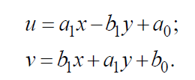 (4.1.1)

Эта модель позволяет описать трансформацию через четыре параметра: координаты начала координат, угол поворота и масштаб.

*Билинейное преобразование.* Более сложной является модель билинейного преобразования.

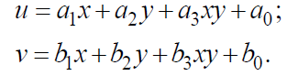 (4.1.2)

Эта модель позволяет моделировать простые локальные деформации.

**4.2 Аффинное преобразование координат.**

Среди традиционных плоских геометрических преобразований наиболее универсальной моделью считается аффинное преобразование.

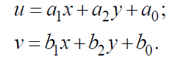 (4.2.1)

Полиномиальное преобразование. В отличие от рассмотренных ранее моделей, где параметры имеют четкое геометрическое значение (например, сдвиг или поворот), полиномиальное преобразование основано на использовании многочленов. Наиболее часто применяется полиномиальное преобразование второго порядка.

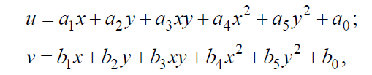 (4.2.2)

иполиномиальное преобразование третьего порядка

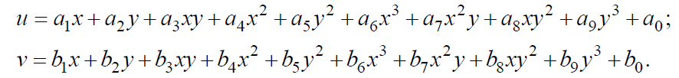(4.2.3)

**4.3 Полиномиальный метод трансформирования координат**

Параметры полиномиального преобразования, как известно, не обладают геометрической интерпретацией, и само преобразование не сохраняет формы даже в бесконечно малых областях. Иными словами, при использовании полиномиальных преобразований второго и более высоких порядков нарушается принцип соответствия. Конформное полиномиальное преобразование устраняет данный недостаток, однако лишь в пределах бесконечно малых участков и не применимо в полной мере к областям конечного размера. В рамках данного исследования применялось конформное полиномиальное преобразование четвёртого порядка:

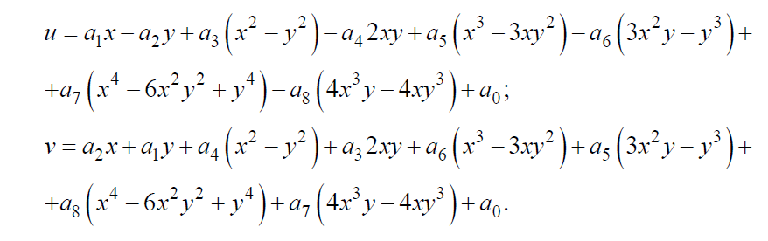 (4.3.1)

Для всех описанных моделей параметры преобразования могут быть определены с помощью стандартной процедуры метода наименьших квадратов, как это изложено в работе (Ghilani & Wolf, 2010).

Вторую группу составляют интерполяционные модели. В рамках данного исследования были применены два подхода: метод конечных элементов (FEM) и аналитическое сплайн-преобразование. В отличие от моделей аппроксимации, данные методы рассматривают опорные точки как безошибочные и строят интерполяционную поверхность, проходящую строго через них. Остальные точки используются для проверки точности трансформации.

Метод конечных элементов. Основными аспектами применения FEM являются выбор типа конечных элементов и способ разбиения области. Существует множество разновидностей двумерных элементов, таких как треугольные, четырехугольные, элементы с изогнутыми гранями и комбинированные. Однако в геодезической практике наибольшее распространение получили простейшие треугольные элементы (см. рис. 4.3.1).

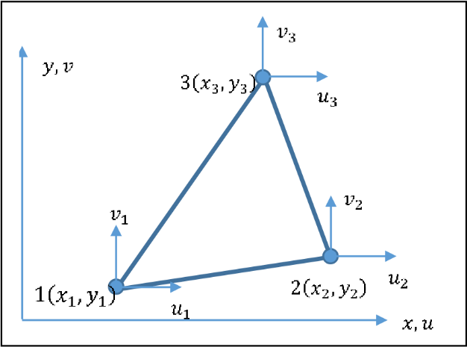

Рисунок 4.3.1. Схема треугольного плоского конечного элемента (Liu & Quek, 2003)

Среди различных методов разбиения области в геодезии наиболее предпочтительным считается триангуляция Делоне, обеспечивающая оптимальное построение сетки из треугольников. В качестве функции преобразования внутри треугольных элементов рекомендуется применять аффинное преобразование (формула 4.2.1). Для каждой вершины треугольника известны координаты в обеих системах — (xi, yi) и (ui, vi). Решая систему линейных уравнений, можно определить шесть параметров преобразования. После их нахождения становится возможным вычисление координат любой точки внутри данного треугольника.

Аналитическое сплайн-преобразование. Вторым исследованным методом интерполяции является подход с использованием аналитических сплайнов. Для задачи двумерной интерполяции рекомендуется использовать функционал следующего вида:

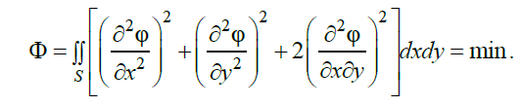 (4.3.2)

Чтобы найти функцию φ, необходимо решить систему линейных уравнений: φ

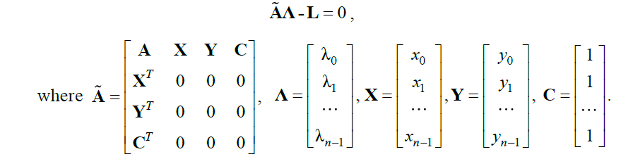 (4.3.3)

Система уравнений распадается на две отдельные системы.

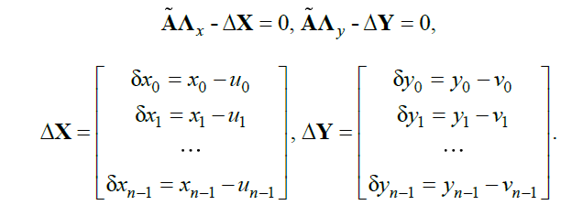 (4.3.4)

Для матрицы **A** коэффициенты a *ij* вычисляются следующим образом*:*

** (4.3.5)

После проведения вычислений можно найти преобразованные координаты любой точки, используя следующие утверждения:

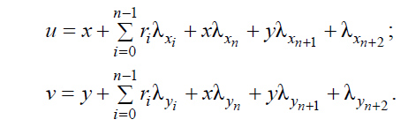 (4.3.6)

Эти выражения образуют интерполяционную поверхность с непрерывными первой и второй производными.

Все рассмотренные модели были применены для поиска параметров преобразования для соединения старой локальной КС Алматы и новой КС на базе UTM [76,77].

**4.4 Сравнительный анализ точности методов и выбор оптимального преобразования для сети Алматы**

Результаты и анализ параметров преобразования для первой группы моделей приведены ниже. Для расчёта параметров использовались 18 контрольных точек, координаты которых были известны в обеих системах координат. Согласно исследованию (Oджалан, 2019), такого количества опорных точек достаточно для обеспечения достоверности трансформации. Основное условие по точности преобразования — среднеквадратическая ошибка по осям *mx* и *my* не должна превышать 0,05 м. Уровень статистической значимости принят равным 99%, что соответствует коэффициенту доверия t = 2,5. Этот критерий служил основой для оценки качества трансформации. Максимально допустимые отклонения Δ*x* и Δ*y* после выполнения преобразования должны находиться в пределах указанных допустимых значений.

 (4.4.1)

Результаты, полученные в ходе исследования аппроксимационных моделей трансформации координат, сведены в таблицу 4.4.1.

Таблица 4.4.1. Качество преобразования аппроксимационных моделей

|  |  |  |  |  |  |  |
| --- | --- | --- | --- | --- | --- | --- |
| Модель | СКО х, м | Среднеквадратичное значение у, м | Максимальное отклонение абс X, м | Максимальное отклонение абс Y, м |  х , м |  у , м |
| Преобразование Гельмерта | 0.819 | 0,290 | 1,235 | 0,493 | 2,046 | 0.724 |
| Аффинное преобразование | 0,106 | 0,110 | 0,147 | 0,178 | 0,266 | 0,275 |
| Билинейное преобразование | 0,192 | 0,069 | 0,349 | 0,119 | 0,480 | 0,172 |
| Полиномиальное преобразование 2- го порядка | 0,044 | 0,054 | 0,090 | 0,086 | 0,110 | 0,133 |
| Полиномиальное преобразование 3- го порядка | 0,041 | 0,037 | 0,082 | 0,070 | 0,101 | 0,093 |
| Конформное полиномиальное преобразование 4- го порядка | 0,064 | 0,208 | 0,128 | 0,215 | 0,159 | 0,484 |

**4.5 ВЫВОДЫ ПО ЧЕТВЕРТОЙ ГЛАВЕ**

Проведённый анализ трансформационных методов, направленных на перевод координат между глобальной системой WGS84 (в проекции UTM) и локальной системой координат, применявшейся в геодезической практике города Алматы, выявил необходимость пересмотра существующих подходов в условиях пространственной нестабильности локальной сети. Действующая локальная система координат, основанная на устаревших государственных системах координат СК-42/СК-63, подверглась существенным деформациям вследствие тектонической активности региона, урбанистических изменений и отсутствия систематических геодезических восстановительных мероприятий. Это вызвало нарушения в согласованности координатных данных и обусловило необходимость разработки усовершенствованной методологии трансформации.

Результаты моделирования показали, что традиционные аппроксимационные подходы — включая преобразования Гельмерта, аффинные и билинейные модели — обладают ограниченной точностью при наличии пространственно неоднородных искажений координатной основы. Простейшая модель Гельмерта, в которой учтены только четыре параметра (смещение, масштаб и угол поворота), показала наихудшие показатели точности (СКО по оси X достигало 0.819 м, а максимальное отклонение — 1.235 м), что исключает её использование в инженерной практике на городской территории. Более совершенные модели, как аффинная и билинейная, продемонстрировали более приемлемые результаты, поскольку способны описывать линейные деформации. Однако и их точностные характеристики оказались недостаточными для обеспечения допустимого уровня погрешности, установленного на уровне 0.05 м.

Наивысшие точностные показатели были зафиксированы при использовании моделей полиномиального преобразования второго и третьего порядка, а также при применении конформного преобразования четвёртого порядка. Минимальные значения СКО (по оси X — 0.041 м, по оси Y — 0.037 м) были достигнуты при использовании полиномиальной модели третьего порядка, отличающейся высокой стабильностью и способностью сохранять геометрическую согласованность в пределах исследуемой области. При этом конформное преобразование четвёртого порядка показало хорошую точность по ряду направлений, но в отдельных случаях продемонстрировало ухудшение по одной из координатных осей, что указывает на необходимость дополнительной адаптации при применении в районах с выраженной морфологической неоднородностью.

Дополнительно, использование интерполяционных методов — таких как метод конечных элементов и аналитическое сплайн-преобразование — позволило локально детализировать параметры преобразования на участках с повышенными искажениями. Эти методы проявили высокую адаптивность, особенно в условиях сложной топографии и выраженной анизотропии деформаций, что характерно для урбанизированной территории Алматы.

В результате проведённого исследования установлено, что применение универсальных параметров трансформации для всей территории города является нецелесообразным. Вместо этого рекомендуется внедрение адаптивных методов координатных преобразований, ориентированных на локальные особенности. К числу наиболее перспективных решений относятся полиномиальные преобразования третьего порядка, а также интерполяционные методы, эффективно функционирующие в составе современных геоинформационных и кадастровых систем. Полученные параметры и реализованные алгоритмы трансформации могут быть использованы как основа для интеграции существующей геодезической сети города в общегородскую пространственную систему координат, обеспечивающую точность и совместимость данных в рамках единого геопространственного каркаса Алматы.

**5 ПОСТРОЕНИЕ ЛОКАЛЬНОЙ МОДЕЛИ ГЕОИДА ДЛЯ ТЕРРИТОРИИ ГОРОДА АЛМАТЫ НА ОСНОВЕ СПУТНИКОВЫХ И ГРАВИМЕТРИЧЕСКИХ ДАННЫХ**

**5.1 Исходные данные для моделирования геоида**

Астрономо-геодезические данные играют ключевую роль в обеспечении как абсолютной, так и относительной точности при построении локальных моделей геоида. Эти сведения охватывают информацию, полученную из триангуляционных сетей, нивелирования и спутниковых измерений, что позволяет сформировать высокоточное основание для проведения комплексных геодезических расчетов.

Сеть триангуляции 1 класса представляет собой фундаментальную структуру опорных пунктов, обеспечивающую точное пространственное позиционирование на поверхности Земли. Пункты данной сети располагаются на значительном удалении друг от друга, формируя замкнутые треугольники, что позволяет выполнять точные угловые и линейные измерения. Типичное расстояние между пунктами может составлять десятки километров, обеспечивая надёжное взаимное расположение пунктов и высокую точность координат [47]. Благодаря использованию точных геодезических инструментов, погрешность угловых измерений в триангуляции 1 класса, как правило, не превышает 1–2 угловых секунд, что делает её пригодной для построения координатной основы при расчетах высот геоида [48].

Для повышения достоверности модели геоида в данной работе данные триангуляции были интегрированы с результатами спутниковых измерений и нивелирования 2 класса. Высокоточные ГНСС-наблюдения, совмещённые с нивелирными данными, обеспечивают точную оценку высот квазигеоида и снижают влияние систематических погрешностей [49].

В работе была использована линия нивелирования 2 класса, совмещённая с пунктами триангуляционной сети, что позволило получить точные сведения о нормальных высотах. Данный класс нивелирования обеспечивает высокую точность измерения перепадов высот: средняя ошибка на 1 км хода составляет 2–3 мм, что удовлетворяет требованиям к качеству высотных данных [50]. Нивелирование выполнялось методом двойного прохода, при котором измерения проводятся в обоих направлениях, что способствует исключению систематических ошибок и повышает общую точность результатов. Полученные нормальные высоты в системе Балтийской системы высот 1977 года (БСВ-77) были использованы совместно с эллипсоидальными высотами, полученными из спутниковых измерений, для расчета высотных аномалий (высот квазигеоида) [51].

В исследовании было задействовано 10 пунктов астрономо-геодезической сети, одновременно входящих в триангуляционную сеть 1 класса и линию нивелирования 2 класса, которые использовались для построения и оценки точности модели геоида и квазигеоида (см. рисунок 5.1.1).

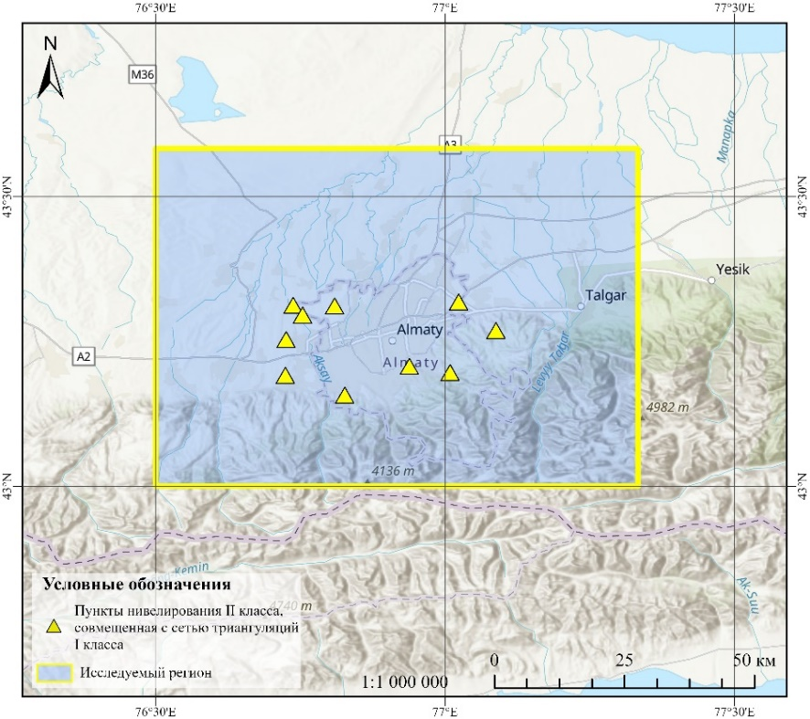

Рисунок 5.1.1 – Схема расположения пунктов АГС, участвующих в оценке локальной модели геоида

Геодезические пункты, отобранные для настоящего исследования, преимущественно расположены в пределах города Алматы и его пригородной зоны. Из базы данных были извлечены значения нормальных высот в системе БСВ-77 для пунктов нивелирной сети 2 класса, включающей: Чибыл, Узбек, Горный гигант, Береговой, Карауылды, Каратумсык, Боролдай, Котырбулак, Курсай и Пригородный. Эти пункты охватывают участки с различными морфологическими характеристиками, включая как равнинные, так и горные зоны, что делает их выбор репрезентативным для анализа.

Высотный диапазон исследуемых пунктов составляет от 698 до 1465 метров над уровнем моря, что свидетельствует о значительной изменчивости рельефа на рассматриваемой территории. Такое топографическое разнообразие необходимо учитывать при геодезических измерениях, особенно при формировании локальной модели геоида. Пространственное распределение пунктов отличается равномерностью и охватывает участки с различными геоморфологическими условиями — от низменных до предгорных и горных районов. Это обеспечивает всесторонний охват характерных рельефных особенностей региона, что важно для точной оценки геоидных высот.

Согласно ряду исследований, в том числе [52], применение комбинированных технологий, таких как совместное использование ГНСС-измерений и геометрического нивелирования, значительно повышает точность определения высоты геоида, особенно в условиях пересечённого рельефа. Однако в горной местности, где абсолютные отметки превышают 1000 м (например, пункты Горный гигант, Котырбулак, Курсай), влияние рельефа на точность существенно возрастает. В таких случаях необходима более детализированная цифровая модель рельефа (ЦМР) и применение локальных корректировок.

Дополнительно следует учитывать воздействие сложных топографических и атмосферных условий на точность измерений в этих районах. Для повышения достоверности результатов рекомендуется использовать высокоточные гравиметрические данные и методы локальной коррекции, что позволит учесть специфику рельефа и минимизировать влияние внешних факторов на модель геоида.

**5.2 Методика вычисления и построения локальной модели геоида**

Существует широкий спектр методов для построения региональной модели геоида, каждый из которых основан на разных теоретических подходах и технических приёмах, что затрудняет однозначный выбор наиболее подходящего метода для конкретных условий. Большинство существующих подходов базируются на модификациях формулы Стокса, направленных на улучшение точности результатов и адаптацию к специфике региона. Классическая формула Стокса применяется для вычисления высоты геоида (N) на основе гравитационных данных:

$N=\frac{R}{4}\iint{S(ψ)∆gd}$ (5.2.1)

где $R$– средний радиус Земли, $ψ$– геоцентрический угол, $∆g$– гравитационная аномалия, $d$– бесконечно малый элемент поверхности единичной сферы , – нормальная сила тяжести на эталонном эллипсоиде, $S(ψ)$– функция Стокса. Свойства ортогональности между многочленами Лежандра $P_{n}(cosψ)$ на сфере позволяют нам представить $S\left(ψ\right)$ в виде:

$S\left(ψ\right)=\sum_{n=2}^{∞}{\frac{2n+1}{n-1}P_{n}(cosψ)}$ (5.2.2)

Однако при использовании теории Стокса в прикладных задачах определения аномалий высоты относительно референц-эллипсоида возникают определённые сложности:

1. Для вычисления интеграла необходимо полное покрытие аномалиями силы тяжести всей поверхности планеты, включая акватории, на которых полноценные измерения стали возможны лишь с середины XX века.
2. Формула Стокса предполагает, что все массы расположены под геоидом. Однако реальные измерения проводятся на физической поверхности Земли, и для корректной интерпретации данных необходимо привести их к уровенной поверхности, не нарушая при этом форму геоида. Эта задача известна как проблема регуляризации Земли [21].

Для повышения точности решения данной задачи были разработаны усовершенствованные методы на основе формулы Стокса. К ним относятся, в частности:

* Метод LSMSA — модификация формулы Стокса с применением метода наименьших квадратов и аддитивных поправок, разработанный профессором Л. Сьёбергом в KTH;
* Метод Стокса-Гельмерта (SH) — предложенный в UNB (Канада) [22].

Помимо модификаций формулы Стокса, существуют стохастические методы оценки модели геоида, основанные на статистической обработке гравитационных данных. Такие подходы, включая метод коллокации, применяют ковариационные функции для учета пространственной корреляции между измерениями, что позволяет более гибко адаптироваться к погрешностям исходных данных.

Стохастические методы, как и SH, в основном реализуют концепцию «удаление–вычисление–восстановление», тогда как метод LSMSA формально не следует данной схеме, но отражает её сущностную природу.

Модификация формулы Стокса методом наименьших квадратов.

Модифицированный подход к расчету высот геоида на основе формулы Стокса, реализованный через метод наименьших квадратов (LSMSA), представляет собой один из наиболее эффективных и прикладных методов, широко применяемых при построении региональных моделей геоида. Особенностью этого метода является возможность объединения разнородных исходных данных — гравитационных аномалий, детальных цифровых моделей рельефа, глобальных моделей геопотенциала, а также информации, полученной из ГНСС-наблюдений и нивелирования — в единую систему уравнений, решаемую по методу наименьших квадратов. Такая интеграция источников различной природы способствует формированию согласованной и точной модели геоида, обладающей высокой достоверностью.

Данный подход, также известный как метод KTH (по названию Королевского технологического института), был разработан под руководством профессора Ларса Сьёберга, начиная с 1984 года [23, 24, 25, 26], и к 2006 году получил завершённую теоретическую и прикладную основу. С тех пор метод LSMSA доказал свою эффективность при расчетах геоида в ряде стран.

Одним из примеров успешного применения метода является построение геоида для территории Латвии, где в районе Риги была достигнута среднеквадратическая ошибка около 7,5 см, используя гравиметрические данные и глобальную модель GO_CONS_GCF_2_DIR_R4 [27]. Аналогичный подход был реализован при построении модели геоида в Польше, где метод LSMSA применялся в сочетании с дополнительными коррекциями для повышения точности расчета новой гравиметрической модели [28].

Кроме того, методика KTH нашла применение в исследовании геоида на территории Ирана, где, наряду с ней, рассматривался также метод Молоденского [29]. Преимущества подхода были подтверждены и в Южной Корее, где применение новых данных гравиметрии и результатов ГНСС/Нивелирования позволило значительно повысить точность полученной модели геоида [30]. Метод был также успешно адаптирован для локального построения геоида в странах с ограниченной исходной информацией — например, в Эфиопии [31], Швеции, Балтийских странах [31], а также в Иране [32].

Высокая адаптивность LSMSA делает его особенно ценным в условиях сложной топографии, а также в развивающихся регионах, где плотность гравиметрических измерений невелика. Такой универсальный и устойчивый характер метода объясняет его широкое применение в современных задачах регионального моделирования геоида.

В рамках данного метода, модифицированная формула Стокса используется для приближенного вычисления высоты геоида $\tilde{N}$:

$\tilde{N}=\frac{c}{2π}\iint_{σ_{0}}^{.}{S^{L}\left(ψ\right)Δgdσ+c \sum_{n=2}^{M}{b_{n}Δg_{n}^{GGM}}}$ (5.2.3)

где $c=\frac{R}{2γ}$

$S^{L}\left(ψ\right) -$ модифицированная функция Стокса;

${ b}_{n} -$ параметры модификации;

$L -$ степень модификации ядра.

Модифицированная функция Стокса выражается как:

|  |  |
| --- | --- |
| $$S^{L}\left(ψ\right)=S\left(ψ\right)-\sum_{n=2}^{L}{\frac{2n+1}{2}{{ s}_{n}P}_{n}\left(соs{ψ}\right) L≥M}$$ | (5.2.4) |

где ${ s}_{n} -$ параметры модификации, с предположением что $s_{1}$ и $s_{0}$ равны нулю.

|  |  |
| --- | --- |
| $$b_{n}=\left(Q_{n}^{L}+s_{n}^{*}\right)\frac{c_{n}}{c_{n}+dc_{n}} for 2≤n≤M$$ | (5.2.5) |

Коэффициенты усечения, далее выражаются как:

|  |  |
| --- | --- |
| $$Q_{n}^{L}=Q_{n}-\sum_{k=2}^{L}{\frac{2k+1}{2}}s_{k}e_{nk}$$ | (5.2.6) |

где $Q_{n}-$ коэффициенты усечения Молоденского:

|  |  |
| --- | --- |
| $$Q_{n}=\int_{ψ_{0}}^{π}{S\left(ψ\right)P_{n}\left(\cos{ψ}\right)\sin\left(ψ\right)dψ }$$ | (5.2.7) |

и $e_{nk}-$ функция $ψ_{0}$ называется коэффициентами Паула:

|  |  |
| --- | --- |
| $$e_{nk}\left(ψ_{0}\right)=\int_{ψ_{0}}^{π}{P_{n}\left(\cos{ψ}\right)P_{k}\left(\cos{ψ}\right)\sin\left(ψ\right)dψ }$$ | (5.2.8) |

Аномалия силы тяжести ГГМ:

|  |  |
| --- | --- |
| $$Δg_{n}^{GGM}=\frac{GM}{a^{2}}{\left(\frac{a}{r}\right)}^{n+2}\left(n-1\right)\sum_{m=-n}^{n}{C_{nm}Y_{nm} }(\overline{ϕ},λ)$$ | (5.2.9) |

где, $а -$ экваториальный радиус референц-эллипсоида;

$r -$ геоцентрический радиус вычисляемой точки;

$GM -$ принятая геоцентрическая гравитационная постоянная;

${ C}_{nm} -$ полностью нормализованные коэффициенты сферических гармоник возмущающего потенциала, предоставленные ГГМ;

$Y_{nm} -$ полностью нормализованные сферических гармоники.

Основываясь на оценках ошибок исходных данных и ряде аппроксимационных допущений — как теоретического, так и эмпирического характера, — мы переходим к расчету значения высоты геоида, которое в дальнейшем обозначается как приближённая высота геоида [33].

|  |  |
| --- | --- |
| $$\tilde{N}=c\sum_{n=2}^{∞}{\left(\frac{2}{n-1}-Q_{n}^{L}-S_{n}^{*}\right)}\left(∆g_{n}+ε_{n}^{T}\right)+c\sum_{n=2}^{M}{(Q_{n}^{L}+S_{n}^{*})}\left(∆g_{n}+ε_{n}^{S}\right)$$ | (5.2.10) |

где $ε_{n}^{T} , ε_{n}^{S}-$ спектральные ошибки наземных и глобальных гравитационных аномалий, соответственно.

Параметры модификации:

|  |  |
| --- | --- |
| $$s_{n}^{*}=\left\{\begin{aligned}s_{n} if 2≤n≤L \\ 0 n>L\end{aligned}\right.$$ | (5.2.11) |

«Истинная» геоидальная высота на основе спектральной формы $N$:

|  |  |
| --- | --- |
| $$N=c\sum_{n=2}^{∞}{\frac{2∆g_{n}}{n-1} }$$ | (5.2.12) |

Проектная глобальная средняя квадратическая погрешность вычисленного геоида может быть выражена как:

|  |  |
| --- | --- |
| $$m_{\tilde{N}}^{2}=E\left\{\frac{1}{4π}\iint_{σ}^{№}{{\left(\tilde{N}-N\right)}^{2}dσ}\right\}$$ | (5.2.13) |

или

|  |  |
| --- | --- |
| $$m_{\tilde{N}}^{2}=c^{2}\left\{\sum_{n=2}^{M}{\left(b_{n}^{2}dc_{n}\right) + \sum_{n=2}^{∞}{{\left[b_{n}^{*}-Q_{n}^{L}\left(ψ_{0}\right)-s_{n}^{*}\right]}^{2}c_{n}+\sum_{n=2}^{∞}{{\left[\frac{2}{n-1}-Q_{n}^{L}\left(ψ_{0}\right)-s_{n}^{*}\right]}^{2}σ_{n}^{2} }}}\right\}$$ | (5.2.14) |

где $E\{\} -$ статистический оператор ожидания;

$c_{n} -$ степень дисперсии гравитационных аномалий;

$σ_{n}^{2} -$ степень дисперсии ошибок аномалий силы тяжести наземных измерений;

$dc_{n}-$ степень дисперсии ошибок аномалий силы тяжести ГГМ.

$b_{n}^{*}=\left\{\begin{aligned}b_{n } if 2≤n≤L \\ 0 otherwise\end{aligned}\right.$ (5.2.15)

Степень дисперсии гравитационных аномалий ${ c}_{n}$ также известна как компонент спектра силы:

|  |  |
| --- | --- |
| $$c_{n}=\frac{1}{4}\iint{∆g_{n}^{2}d}$$ | (5.2.16) |

В то время как степень дисперсии наземных гравитационных аномалий ${ σ}_{n}^{2}$ и степень дисперсии гравитационных аномалий $dc_{n}$ рассчитываются путем:

|  |  |
| --- | --- |
| $${}_{n}^{2}=E\left\{\frac{1}{4}\iint{{(ε}_{n}^{T})^{2}d}\right\}$$ | (5.2.17) |
| $$ddc_{n}=E\left\{\frac{1}{4}\iint{{(ε}_{n}^{S})^{2}d}\right\}$$ | (5.2.18) |

где ${ ε}_{n}^{T}-$ спектральная ошибка наземных гравитационных аномалий;

${ ε}_{n}^{S}-$ спектральная ошибка наземных гравитационных аномалий.

Поскольку точные значения составляющих ошибок неизвестны, их можно оценить с применением типовых методологических подходов и стохастических моделей.

Одним из ключевых условий для минимизации глобальной среднеквадратической ошибки и снижения влияния всех источников погрешностей в процессе моделирования геоида является корректный выбор параметров метода наименьших квадратов (LS). Для их определения необходимо провести дифференцирование уравнения (5.2.14) по отношению к параметрам модификации $S_{n }$ ​. Полученное в результате выражение приравнивается к нулю, после чего параметры $S_{n }$ ​ определяются посредством решения системы линейных уравнений по методу наименьших квадратов [31].

|  |  |
| --- | --- |
| $$\sum_{r=2}^{L}{a_{kr}}s_{r}=h_{k}, k=2,3,….L$$ | (5.2.19) |

где $a_{kr} , h_{k} –$ коэффициенты модификации.

|  |  |
| --- | --- |
| $$a_{kr}=d_{k}δ_{kr}-\frac{2r+1}{2}d_{k}e_{kr}-\frac{2k+1}{2}d_{k}e_{kr}+\frac{2k+1}{2}\frac{2r+1}{2}\sum_{n=2}^{∞}{e_{nk}e_{nr}d_{n}}$$ | (5.2.20) |
| $$h_{k}=\frac{2σ_{k}^{2}}{k-1}-Q_{k}d_{k}+\frac{2k+1}{2}\sum_{n=2}^{∞}{\left(Q_{n}e_{nk}d_{n}-\frac{2}{n-1}e_{nk}σ_{n}^{2}\right)}$$ | (5.2.21) |

где

$d_{n}=σ_{n}^{2}{dc}_{n}^{*}$, с ${ dc}_{n}^{*}=\left\{\begin{aligned}{dc}_{n} if 2≤n≤L \\ c_{n} if n>L\end{aligned}\right.$ и ${ δ}_{kr}=\left\{\begin{aligned}1 if k=r \\ 0 if k≠r\end{aligned}\right.$

Решение системы уравнений (5.2.20) связано с необходимостью обращения матрицы $matrix= \left[a_{kr}\right]$, что становится проблематичным при увеличении размера параметра LLL, поскольку ухудшается обусловленность матрицы. Это требует внедрения процедур регуляризации для стабилизации вычислений. Как показано в исследованиях A. Эллмана [31] и Агрена [34], не все методы регуляризации одинаково эффективны при инверсии матриц, однако метод сингулярного разложения (SVD) оказался наиболее действенным и устойчивым к численным погрешностям.

В рамках данного исследования были рассчитаны несколько вариантов модели геоида для тестового участка с использованием различных предельных степеней сферических гармоник глобальной гравитационной модели (ГГМ) и сферических радиусов интегрирования по методике LSMSA. Расчет высот геоида был выполнен на основе алгоритма, представленного в блок-схеме на рисунке 5.2.1 [35].

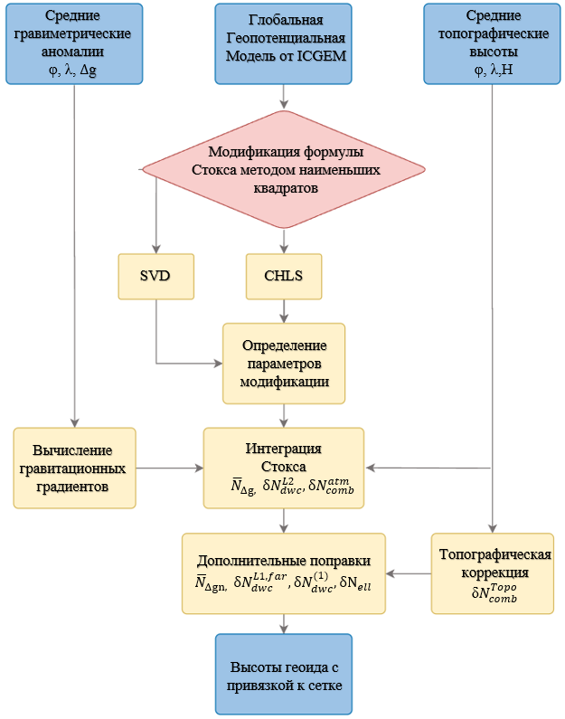

Рисунок 5.2.1 Блок-схема алгоритма вычисления [78]

В рамках расчётов региональной модели геоида использовались коэффициенты сферических гармоник глобальной гравитационной модели XGM2019 вплоть до степеней 120, 200, 300, 400, 500, 630 и 760. При этом варьировались значения дисперсии ошибок наземных гравиметрических данных C(0), принимая значения 0.5, 1, 3, 6, 9 и 16 мГал². Итоговые результаты моделирования представлены в таблице 5.2.1 и проиллюстрированы на рисунке 5.2.2.

Таблица 5.2.1 Статистика подбора комбинации коэффициентов сферических гармоник с дисперсией ошибок наземных гравиметрических данных

|  |  |  |  |  |  |  |  |  |  |  |
| --- | --- | --- | --- | --- | --- | --- | --- | --- | --- | --- |
|  | **C(0), мГал2.** | | | | | | | | | |
|  | **16** | | **9** | | **6** | | **3** | | **1** | |
| **Mmax** | **STD, м** | **RMSE, м** | **STD, м** | **RMSE, м** | **STD, м** | **RMSE, м** | **STD, м** | **RMSE, м** | **STD, м** | **RMSE, м** |
| 760 | 0,165 | 0,271 | 0,166 | 0,254 | 0,147 | 0,249 | 0,124 | 0,211 | 0,104 | 0,177 |
| 630 | 0,149 | 0,246 | 0,135 | 0,213 | 0,132 | 0,199 | 0,103 | 0,184 | 0,103 | 0,173 |
| 500 |  |  | 0,125 | 0,188 | 0,113 | 0,177 | 0,102 | 0,162 | 0,101 | 0,169 |
| 400 |  |  |  |  |  |  |  |  | 0,098 | 0,169 |
| 360 |  |  |  |  |  |  |  |  | 0,097 | 0,167 |
| 300 |  |  |  |  |  |  |  |  | 0,096 | 0,164 |
| 200 |  |  |  |  |  |  |  |  | 0,095 | 0,231 |
| 180 |  |  |  |  |  |  |  |  | 0,096 | 0,233 |

Рисунок 5.2.2 - График изменения статистики с уменьшением степени ГГМ с дисперсией ошибок наземных гравиметрических данныхC(0)=1 мГал2

На основе полученных результатов, для построения окончательной версии модели геоида были использованы следующие входные матрицы данных:  
– объединённые данные наземной гравиметрии, полученные из отвекторизованной карты, совместно с информацией модели WGM2012;  
– коэффициенты сферических гармоник глобальной гравитационной модели XGM2019;  
– значения высот, полученные из цифровой модели рельефа GLO30.

В качестве исходных параметров при определении модификационных коэффициентов были приняты следующие значения:  
– степень модификации L=M=300;  
– дисперсия ошибок гравиметрических измерений C(0)=1 мГал²;  
– угол охвата интегрального ядра ψ=1o.

Расчёт предварительной модели высот геоида включал два основных компонента:  
– коротковолновую составляющую;  
– длинноволновую составляющую.

Для определения коротковолновой части предварительной геоидной поверхности использовалось первое слагаемое уравнения (3.3).

|  |  |
| --- | --- |
| $${\tilde{N}}_{1}=\frac{c}{2π}\int_{σ_{0}}^{.}{S^{L}\left(ψ\right)Δgdσ }$$ | (5.2.22) |

Для определения длинноволнового компонента был использован второй член уравнения (5.2.3):

|  |  |
| --- | --- |
| $${\tilde{N}}_{2}=c\sum_{n=2}^{M}{b_{n}Δg_{n}^{GGM}}$$ | (5.2.23) |

Для формирования предварительной модели высот геоида были объединены коротковолновая компонента ${\tilde{N}}_{1}$ ​ и длинноволновая компонента ${\tilde{N}}_{2}$ ​, что представлено на рисунке 5.2.3.

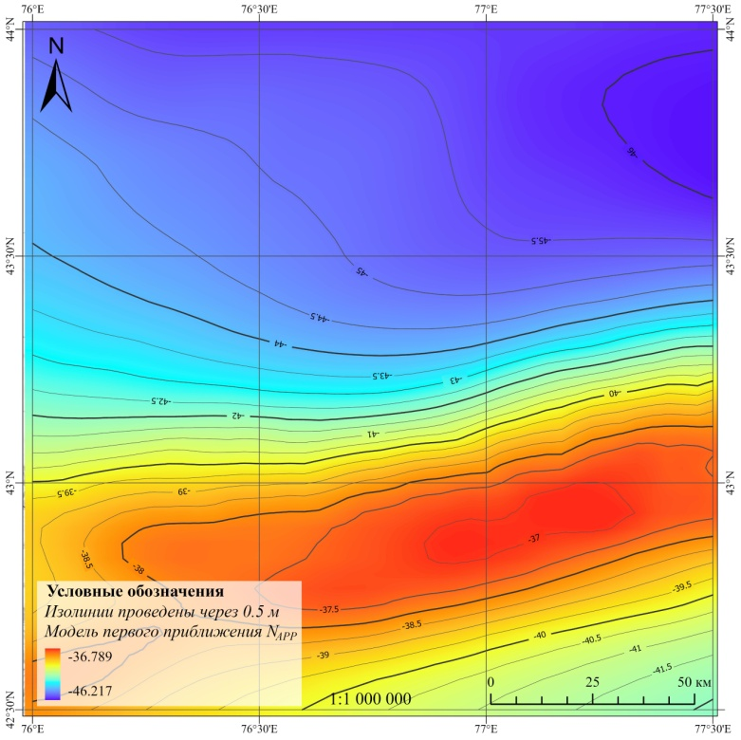

Рисунок 5.2.3 – Приблизительные высоты геоида без учета поправокNapp, м

Для применения формулы Стокса при вычислении высоты геоида необходимо соблюдение двух ключевых условий: отсутствие масс выше геоида и редуцирование гравитационных данных к уровенной поверхности. Однако наличие топографических и атмосферных масс над геоидом требует внесения соответствующих поправок для выполнения этих условий.

В вычислительной схеме метода LSMSA высоты геоида Napp​ сначала определяются с использованием аномалий силы тяжести на земной поверхности и данных глобальной гравитационной модели (ГГМ), после чего последовательно добавляются корректирующие поправки. В противоположность этому, в традиционных подходах сначала устраняются воздействия топографических и атмосферных масс путём прямой коррекции гравитационных аномалий, а затем после интегрирования по формуле Стокса добавляется косвенный эффект.

Кроме того, поскольку формула Стокса требует, чтобы гравитационные аномалии были приведены к уровенной поверхности (геоиду), необходимо произвести редуцирование наблюдаемой силы тяжести от поверхности Земли к геоиду. Этот процесс известен как продолжение вниз (DWC) [36].

Процедура вычисления высот геоида может быть обобщена следующим выражением:

$\tilde{N}={\tilde{N}}^{0}+ N_{comb}^{Topo}+ N_{DWC}+ N_{comb}^{a}+ N_{e}$ (5.2.24)

где δ $N_{comb}^{Topo}$– комбинированная топографическая поправка, включающая в себя сумму прямого и косвенного топографического влияния на высоту геоида, δ $N_{DWC}$– эффект продолжения вниз, $δN_{comb}^{a}$– — комбинированная атмосферная поправка, включающая сумму прямых и косвенных атмосферных воздействий и δ $N_{e}$– эллипсоидальная поправка для сферического приближения геоида в формуле Стокса к эллипсоидальной поверхности отсчета.

Совокупное влияние топографии на вычисление высот геоида, известное как комбинированный топографический эффект, включает в себя как прямой, так и косвенный эффекты. Этот интегральный эффект может быть добавлен непосредственно к предварительным значениям высот геоида для повышения точности моделирования и представляется в виде следующего выражения:

$N_{comb}^{Topo}= N_{dir}+ N_{indir}=-\frac{2Gρ}{}\left[H^{2}+\frac{2}{3R}H^{3}\right]$ (5.2.25)

Здесь ρ обозначает среднюю плотность топографических масс, H — ортометрическую высоту, а R — средний радиус Земли. Преимущество данного метода заключается в его независимости от конкретного способа топографической редукции. При этом прямое влияние рельефа, включая возможные вариации плотности в поперечном направлении, компенсируется в составе комбинированного топографического воздействия на геоид.

Для вычисления продолжения вниз (DWC) традиционно применяются различные методы, среди которых наиболее широко используется метод обращения интеграла Пуассона. В свою очередь, Сьёберг предложил усовершенствованный подход к DWC, основанный на работе с полными аномалиями гравитационного поля. Отличительной чертой данного метода является то, что эффект продолжения вниз рассчитывается напрямую для высоты геоида, а не через преобразование аномалий силы тяжести [34].

$N_{DWC}\left(P\right)= N_{DWC}^{\left(1\right)}\left(P\right)+ N_{DWC}^{L1,Far}+ N_{DWC}^{L2}(P)$ (5.2.26)

где

$N_{DWC}^{\left(1\right)}=H_{P}\left(\frac{∆g(P)}{}+{\left.3\frac{N_{P}^{0}}{r_{P}}-\frac{1}{2}\frac{∂∆g}{∂r}\right|}_{P}H_{P}\right)$ (5.2.27)

и

$N_{DWC}^{L1,Far}=c\sum_{n=2}^{M}{\left(S_{n}^{*}+Q_{n}^{L}\right)\left[{\left(\frac{R}{r_{P}}\right)}^{n+2}-1\right]∆g_{n}(P)}$ (5.2.28)

и

$N_{DWC}^{L2}=\frac{c}{2}\iint_{ 0}{\left.S_{L}\left(ψ\right)\left(\frac{∂∆g}{∂r}\right)\right|\left(H_{P}-H_{Q}\right)d_{Q}}$ (5.2.29)

Где $r_{p}=R+H_{p}$, $σ_{0}$ представляет собой сферическую крышку с радиусом $ψ$ с центром вокруг P, и она должна быть такая же, как и в модифицированной формуле Стокса, H — ортометрическая высота точки P и гравитационный градиент $\frac{∂Δg}{∂r}$ в точке P, который можно вычислить на основе:

${\left.\frac{∂∆g}{∂r}\right|}_{P}=\frac{R^{2}}{2}\iint_{{}_{0}}{\frac{∆g_{Q}-∆g_{P}}{l_{0}^{3}}d_{Q}-\frac{2}{R}∆g(P)}$ (5.2.30)

где

$$l_{0}=2Rsin\frac{ψ_{PQ}}{2}$$

Классическая формула Стокса предназначена для вычисления высоты геоида на основе аномалий силы тяжести, определённых на сфере. Однако, учитывая, что форма Земли ближе к эллипсоиду с коэффициентом сжатия порядка 1/300, можно предположить, что погрешность, возникающая из-за использования сферического приближения, также будет составлять аналогичную величину. Это может приводить к отклонениям в модели геоида до нескольких дециметров [37, 38]. Поэтому при необходимости высокоточного определения геоида следует учитывать данный эффект с помощью специальной корректировки — так называемой эллипсоидальной поправки.

$N_{e}\left(P\right)=\frac{R}{2}\sum_{n=2}{\left(\frac{2}{n-1}-s_{n}^{*}-Q_{n}^{L}\right)\left(\frac{a-R}{R}∆{\tilde{g}}_{n}^{EGM}\left(P\right)+\frac{a}{R}{\left( g_{e}\right)}_{n}\right)}$ (5.2.31)

где *sn*\* = *sn* если 2 ≤ n ≤ M и *sn*\*= 0 в противном случае. Более того,

|  |  |
| --- | --- |
| $${( g_{e})}_{n}=\frac{e^{2}}{2a}\sum_{m=-n}^{n}{\left\{\left[3-\left(n+2\right)F_{nm}\right]T_{nm}-\left(n+1\right)G_{nm}T_{n-2,m}-\left(n+7\right)E_{nm}T_{n+2,m}\right\}Y_{nm}(P)}$$ | (5.2.32) |

где $T_{nm}$– коэффициенты сферической гармоники возмущающего потенциала.

Как уже отмечалось ранее, вычисление геоида на основе формулы Стокса предполагает отсутствие масс за пределами геоида, включая атмосферные массы, расположенные выше его поверхности. Их влияние не может быть проигнорировано и должно быть учтено при расчётах [39]. В рамках метода LSMSA комбинированное воздействие атмосферы может быть аппроксимировано с точностью до порядка величины высоты H с использованием следующего выражения [40]:

|  |  |
| --- | --- |
| $$N_{comb}^{a}\left(P\right)=-\frac{2Rρ_{0}}{}\sum_{n=2}^{M}{\left(\frac{2}{n-1}-s_{n}-Q_{n}^{L}\right)H_{n}\left(P\right)-\frac{2Rρ_{0}}{}\sum_{n=M+1}{\left(\frac{2}{n-1}-\frac{n+2}{2n+1}Q_{B}^{L}\right)H_{n}(P)}}$$ | (5.2.33) |

где $ρ_{0}$— плотность атмосферы на уровне моря, $H_{n}$— гармоника Лапласа степени n для топографической высоты. Высота H произвольной степени v может быть представлена любой точкой на поверхности с широтой и долготой (φ, λ),

$H^{V}\left(φ,λ\right)=\sum_{m=0}{\sum_{m=-n}^{n}{H_{nm}^{V}Y_{nm}\left(φ,λ\right)}}$ (5.2.34)

где $Н_{nm}^{v}$— нормированный коэффициент сферической гармоники степени n и порядка m, который может быть определен методом сферического гармонического анализа:

$H_{nm}^{V}=\frac{1}{4}\iint{H^{V}\left(φ,λ\right)Y_{nm}\left(φ,λ\right)d}$ (5.2.35)

Итоги вычислений поправочных коэффициентов представлены на рисунке 3.4. Топографическая коррекция, отображённая на рисунке 5.2.4 а), находится в диапазоне от –2.179 м до – 0.026 м, при этом среднее значение составляет –0.416 м, а стандартное отклонение — 0.506 м. Значения уменьшения, связанного с продолжением вниз (DWC), варьируются от –0.271 м до 1.227 м, при среднем значении 0.028 м и стандартном отклонении 0.25 м (рисунок 5.2.4 б)). Эллипсоидальная поправка изменяется от –1.3 мм до 0.2 мм, с усреднённым значением 0.27 мм и стандартным отклонением 0.34 мм (рисунок 5.2.4 в)). Влияние атмосферной коррекции на рассматриваемой территории оказалось незначительным: минимальное значение составило 0.5 мм, максимальное — 4.8 мм, среднее — 1.7 мм, при стандартном отклонении 1.2 мм (рисунок 5.2.4 г)). В целом, суммарная коррекция по участку варьируется от –1.114 м до –0.018 м, со средним значением –0.386 м и стандартным отклонением 0.3 м.

|  |  |
| --- | --- |
|  |  |
| *a) Комбинированная топографическая поправка* | *б) Поправка за аналитическое продолжение вниз* |
|  |  |
| *в) Эллипсоидальная поправка* | *г) Комбинированная атмосферная поправка* |

Рисунок 5.2.4 - Поправки к приблизительным высотам геоида с использованием

а) топографическая поправка, м б) поправка за аналитическое продолжения, м вниз, в) эллипсоидальная поправка, мм г) атмосферная поправка, мм

Результаты расчета высот геоида для исследуемой территории, полученные с применением метода модификации формулы Стокса с использованием наименьших квадратов и дополнительными поправками (LSMSA), представлены на рисунке 5.2.5.

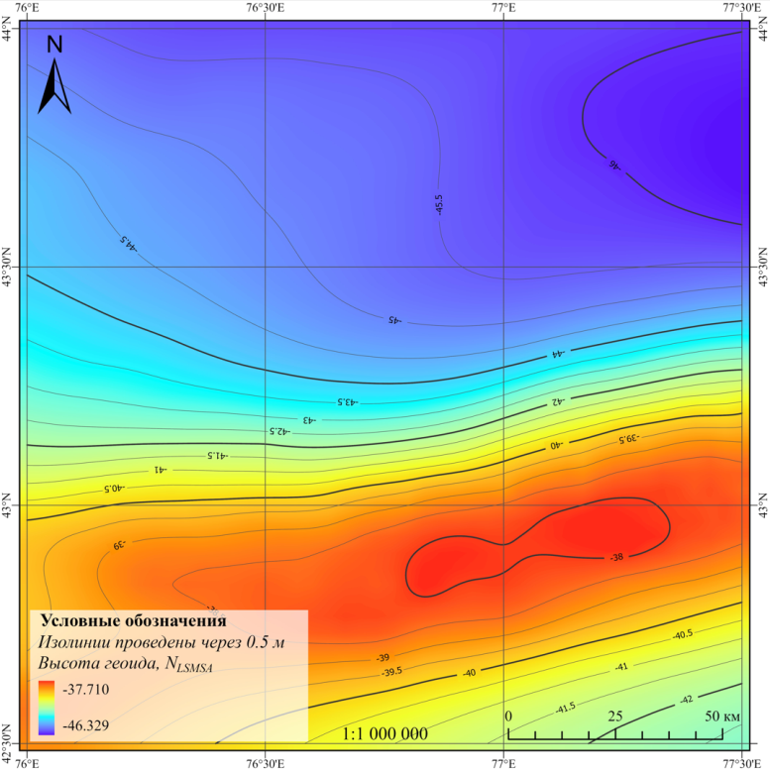

Рисунок 5.2.5 – Высота геоида по методу [Модификации формулы Стокса методом наименьших квадратов](https://www.google.com/search?sca_esv=08070020ca80eac9&sca_upv=1&rlz=1C1IXYC_ruKZ1105KZ1106&sxsrf=ADLYWII6Vo5RjwOLu0S3FrAklQBZpL0zCg:1720774071800&q=%D0%9C%D0%BE%D0%B4%D0%B8%D1%84%D0%B8%D0%BA%D0%B0%D1%86%D0%B8%D0%B8+%D1%84%D0%BE%D1%80%D0%BC%D1%83%D0%BB%D1%8B+%D0%A1%D1%82%D0%BE%D0%BA%D1%81%D0%B0+%D0%BC%D0%B5%D1%82%D0%BE%D0%B4%D0%BE%D0%BC+%D0%BD%D0%B0%D0%B8%D0%BC%D0%B5%D0%BD%D1%8C%D1%88%D0%B8%D1%85+%D0%BA%D0%B2%D0%B0%D0%B4%D1%80%D0%B0%D1%82%D0%BE%D0%B2&spell=1&sa=X&ved=2ahUKEwjo-ab6jqGHAxUbsVYBHbd9Ak0QkeECKAB6BAgGEAE) NLSMS, м

Вычисленные значения высот геоида на тестовом участке по методу LSMSA находятся в пределах от –46.329 м до –37.710 м, при среднем значении –42.493 м и стандартном отклонении 2.856 м.

Техника «Удаления-вычисления-восстановления»

На сегодняшний день одной из наиболее широко используемых методик для регионального гравиметрического моделирования геоида считается метод «удаления-вычисления-восстановления» (remove-compute-restore, RCR). Этот трёхэтапный подход стал ключевым инструментом при построении моделей квазигеоида [41], его принципы были практически одновременно предложены рядом исследователей в 1980-х годах, в том числе для реализации метода наименьших квадратов (LSC) [42, 43, 44] и спектральных методов в физической геодезии [45].

На первом этапе методики RCR удаляются высокочастотные составляющие гравитационного поля, что позволяет сгладить его структуру — минимизировать средние значения и дисперсию аномалий. Это достигается за счёт исключения вклада глобальной гравитационной модели (ГГМ) и топографических эффектов из измеренных гравитационных аномалий и связанных с ними величин.

Во втором этапе на основе сглаженного поля производятся расчёты остаточных высот геоида или аномалий высот, используя методы, такие как среднеквадратическая коллокация (LSC), интеграл Стокса или иные подходы. Завершающий этап заключается в восстановлении ранее исключённых компонент — добавлении вклада ГГМ и топографических эффектов для получения окончательной модели [46].

В рамках данного подхода аномальный потенциал T представляется в виде суммы трёх составляющих:

$Т=T_{GGM}+T_{RTM}+T_{RES}$ (5.2.36)

В выражении аномального потенциала TTT, компонентами выступают:  
– $T_{GGM}$— вклад от глобальной модели гравитационного поля Земли (ГГМ),  
– $T_{RTM}$— влияние рельефа, рассчитанное на основе модели остаточного рельефа (RTM),  
– $T_{RES}$ ​ — остаточное гравитационное поле.

Потенциал T трактуется как функция, зависящая от положения в пространстве. Одной из главных причин исключения вклада ГГМ является необходимость адекватного представления гравитационного поля в тех регионах, где отсутствуют наземные наблюдения.

Для учета влияния рельефа применяется редукция, при которой его эффекты вычитаются относительно поверхности средней высоты. Потенциал рельефа вычисляется путём интегрирования по призмам: предполагается, что между реальной топографической поверхностью и средней высотой располагаются призмы с положительной или отрицательной плотностью (в среднем — 2670 кг/м³). Однако такой подход имеет определённый недостаток: если точка находится выше поверхности средней высоты, то она попадает в область без массы, а если ниже — в область, содержащую массу, что нарушает гармоничность поля.

Поскольку все методы моделирования гравитационного поля предполагают использование гармонических функций (т.е. вне источников массы), то для аномалий, определённых под средней топографией, требуется введение дополнительной гармонической поправки. Она корректирует значения, чтобы соответствовать требованиям безмассовой среды над геоидом.

Процедура восстановления геоида, включающая обратно вычтенные компоненты, выполняется с применением методов спектрального анализа, в частности — преобразования Фурье [47, 48]. При реализации RTM-фильтрации разрешение модели средней поверхности задаётся пользователем с помощью фильтра нижних частот. В идеале этот фильтр должен быть согласован с разрешением, соответствующим максимальной степени сферического гармонического разложения, использованного в опорной гравитационной модели.

Формула Стокса/Молоденского [40] имеет вид;

$ζ=\frac{R}{4πγ}\iint_{a}{(Δg+g_{1})S(ψ)dσ}$ (5.2.37)

где ζ — квазигеоид, R — средний радиус Земли, γ — нормальная гравитация на нормальной высоте, σ — единичная сфера, S(ψ) — функция Стокса с аргументом ψ в качестве геоцентрического угла, ∆g — аномалии силы тяжести на поверхности, g1 — первый член в разложении Молоденского. Уравнение (5.2.37) модифицируется с использованием редуцированных аномалий силы тяжести на поверхности (∆gres), полученных путем удаления вклада ГГМ и эффектов рельефа из аномалий силы тяжести на поверхности (∆g), вместо ∆g для получения остаточного вклада квазигеоида (ζres) по формуле:

$ζ_{res}=\frac{R}{4πγ}\iint_{a}{({Δg}_{res}+g_{1})S(ψ)dσ}$ (5.2.38)

В случае применения редукции RTM поправка Молоденского $g_{1}$ обычно имеет минимальное влияние [49]. Поэтому итоговое выражение переходит к классической формуле Стокса, которая применяется к значениям гравитационного поля, приведённым к геоиду.

Процедура вычислений в рамках метода RCR может реализовываться с использованием различных подходов. В их числе: метод быстрого преобразования Фурье (FFT), модифицированная формула Стокса-Гельмерта, а также стохастические методы, такие как метод среднеквадратической коллокации.

Классический метод Стокса-Гельмерта

При региональном применении интеграла Стокса область интегрирования ограничивается пространственными рамками, поскольку не вся территория обеспечена наземными гравиметрическими измерениями. В результате аномалии силы тяжести, наблюдаемые на поверхности Земли, интерпретируются с учетом спектральных характеристик гравитационного поля. Это означает, что влияния как длинноволновых, так и коротковолновых составляющих гравитационного сигнала исключаются из наблюдаемых аномалий. После этого модифицированные аномалии используются для определения остаточной (редуцированной) высоты геоида. Завершающий этап включает восстановление полной высоты геоида путем повторного добавления исключённых ранее длинноволновых и коротковолновых компонентов.

На первом этапе процедуры производится удаление — то есть редуцирование гравитационного поля, которое осуществляется посредством применения соответствующей формулы:

${∆g}_{red}={∆g}^{FA}-{∆g}^{GGM}-{∆g}^{DTE}$ (5.2.39)

Здесь величина $Δg^{FA}$ соответствует аномалии силы тяжести в свободном воздухе, приведённой к среднему уровню моря. Параметр $Δg^{GGM}$ отражает вклад глобальной модели геопотенциала Земли (ГГМ), а $Δg^{GTE}$ обозначает прямое воздействие топографических масс (DTE) на измеренную гравитационную аномалию.

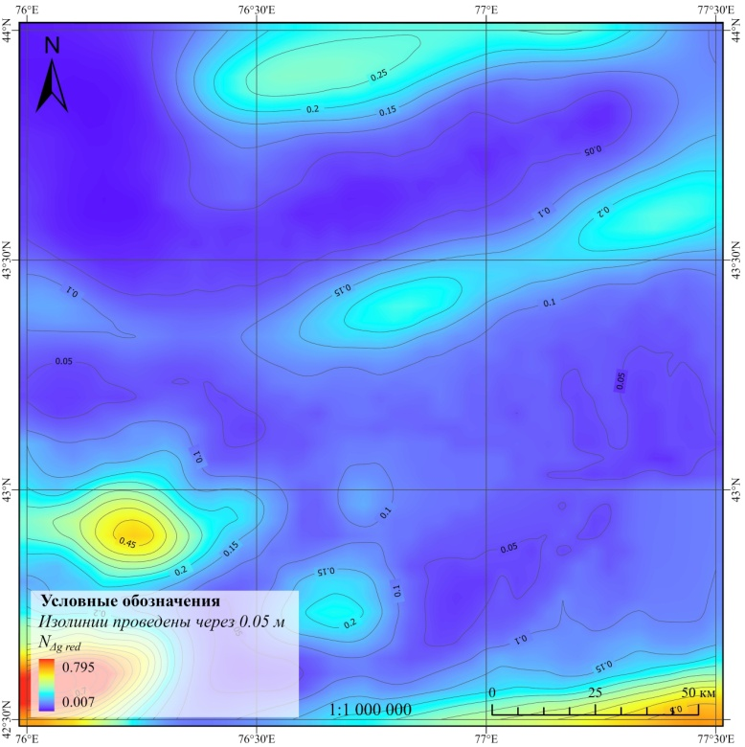

Рисунок 5.2.6– Средние длины волн модели геоида ($N_{Δg_{red}}$), м

Далее производится расчет остаточной составляющей высоты геоида, как показано на рисунке 5.2.6. Этот расчет осуществляется на основании следующего выражения:

$N_{{∆g}_{red}}=\frac{R}{4πγ}\iint_{σ}{S(){∆g}_{red}d_{σ}}$ (5.2.40)

где σ обозначает поверхность интегрирования (т. е. сферу), S(Ψ) - исходное ядро Стокса.

Наконец, процесс восстановления заключается в добавлении длинной и короткой волны к остаточной высоте геоида, путем

$\hat{N}=N_{GGM}+N_{{∆g}_{red}}+N_{PITE}$ (5.2.41)

где $N_{GGM}$- длинноволновая часть модели геоида, $N_{Δg_{red}}$- это средние длины волн модели геоида, которые представляют собой остаточную высоту геоида, $N_{PITE}$- это короткие длины волн модели геоида, которые являются основным косвенным топографическим эффектом (PITE) на высоту геоида.

Длинноволновые зависимости гравитационного поля от гравитационной аномалии и высоты геоида (Рисунок 3.7) равны:

Здесь $N_{GGM}$ ​ представляет собой длинноволновую составляющую модели геоида, $N_{Δg_{red}}$— средневолновой компонент, отражающий остаточную высоту геоида, а $N_{PITE}$ ​ — коротковолновая часть, соответствующая основному косвенному топографическому эффекту (PITE), оказывающему влияние на высоту геоида.  
Связь между длинноволновыми компонентами гравитационного поля, гравитационными аномалиями и высотами геоида представлена на рисунке 3.7.

${∆g}^{GGM}=\frac{GM}{r^{2}}\sum_{n=2}^{n_{max}}{\left(n-1\right)}{\left(\frac{a}{r}\right)}^{n}\sum_{m=0}^{n}{∙}(∆{\overline{C}}_{nm}\cos{m+}{\overline{S}}_{nm}\sin{m){\overline{P}}_{nm}}(\cos{θ})$ (5.2.42)

и

$N_{GGM}=\frac{GM}{γr}\sum_{n=2}^{n_{max}}{{\left(\frac{a}{r}\right)}^{n}\sum_{m=0}^{n}{∙(∆{\overline{C}}_{nm}\cos{m+}{\overline{S}}_{nm}\sin{m){\overline{P}}_{nm}}(\cos{θ})}}$ (5.2.43)

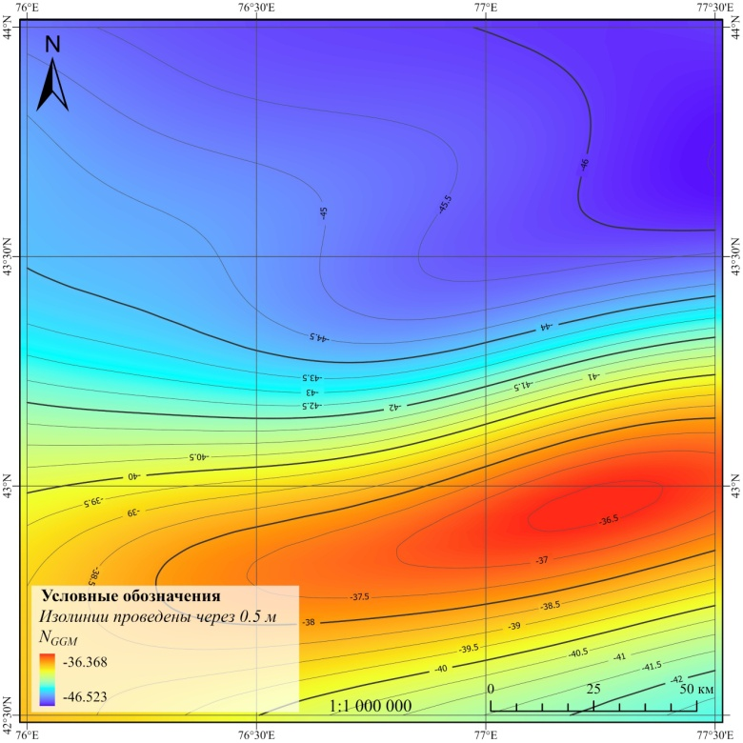

Рисунок 5.2.7 – Длинноволновая часть модели геоида ($N_{GGM})$, м

В приведённой формуле параметры обозначают следующее: GM — это гравитационный параметр, представляющий произведение гравитационной постоянной на массу Земли; r — радиальное расстояние от точки расчета; $N_{max}$ ​ — максимальный порядок сферического гармонического разложения; n и m — степень и порядок соответственно; aaa — большая полуось референц-эллипсоида; ${\overline{C}}_{nm}$ и ${\overline{S}}_{nm}$ ​ — полностью нормализованные коэффициенты сферических гармоник; Δ — разность между коэффициентами ГГМ и моделью уровня; ${\overline{P}}_{nm}$ ​ — нормализованная функция Лежандра первого рода; θ и λ — геодезические широта и долгота точки P.

Во время процедуры удаления применяется второй метод уплотнения по Гельмерту. В рамках классического подхода Стокса-Гельмерта предполагается, что топографические массы, на которых проводятся гравиметрические измерения, преобразуются в эквивалентный бесконечно тонкий слой на уровне геоида. Завершающий этап включает аналитическое продолжение гравитационных аномалий от уровня измерения до геоида. Эти преобразования непосредственно влияют на значения наблюдаемых гравитационных величин. Соответственно, прямое топографическое воздействие (DTE), аппроксимированное с использованием поправки на рельеф по методу Морица-Пеллинена, как изложено в работах Джекели и Серпаса [50], рассчитывается следующим образом:

${∆g}^{DTE}=-\frac{G ρ R^{2}}{2}\iint_{σ}{\frac{{{(H}_{Q}-H_{P})}^{2}}{l_{0}^{3}}d_{σ}}$ (5.2.44)

В данном выражении G представляет собой гравитационную постоянную Ньютона, а ρ обозначает плотность наблюдаемых топографических масс, которая условно принимается равной 2,67 г/см³ [50]. Однако такое значение плотности следует рассматривать как приближённое: фактическая плотность может отличаться от него на ±20% [51].

После применения прямого топографического эффекта (DTE) к гравитационным аномалиям, определённым в свободном воздухе, область между геоидом и физической поверхностью Земли продолжает оставаться гармонической. Тем не менее, вследствие второго этапа уплотнения по Гельмерту возникает расхождение между потенциалом реальных и эквивалентных уплотнённых масс. Для устранения этой несогласованности вводится вторичный косвенный топографический эффект, который рассчитывается по следующему выражению:

${∆g}^{SITE}=-\frac{2 π G ρ H}{R}$ (5.2.45)

Кроме того, первичный косвенный эффект топографии (PITE), оказывающий влияние на высоту геоида в условиях второго сгущения по Гельмерту (см. рисунок 3.8), определяется следующим выражением:

$N_{PITE}=-\frac{π G ρ H^{2}}{γ}-\frac{G ρ R^{2}}{6γ}\iint_{σ}{\frac{H_{Q}^{3}-H_{P}^{3}}{l_{0}^{3}}dσ}$ (5.2.46)

где $l_{0}$ ​ — это сферическое расстояние между высотами точек $H_{P}$ ​ (вычислительной) и $H_{Q}$ ​ (рабочей), соответственно [52].

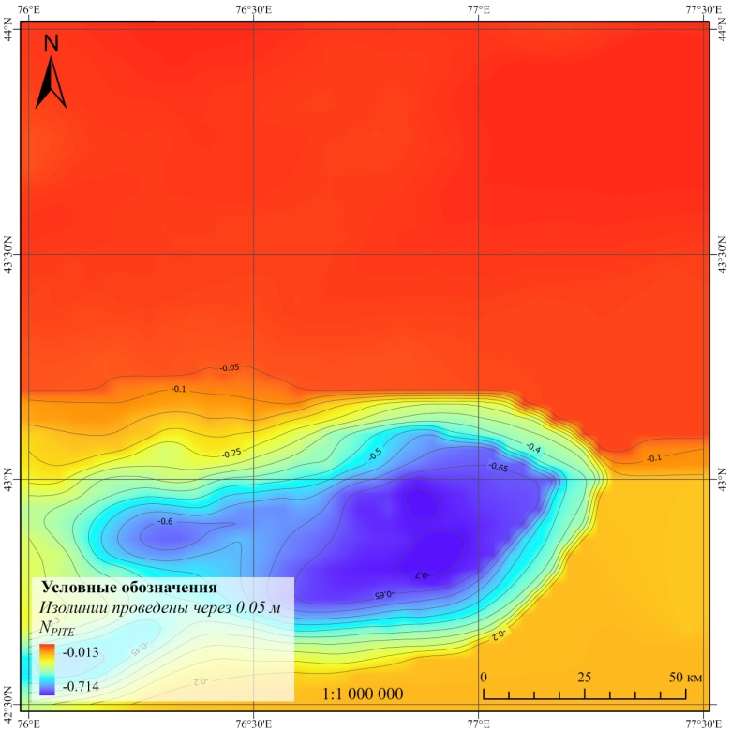

Рисунок 5.2.8– Короткие длины волн модели геоида ($N_{PITE})$, м

С целью дальнейшего увеличения точности модели геоида необходимо включение как атмосферных, так и эллипсоидальных коррекций. В частности, прямое воздействие атмосферы (DAE) учитывается следующим образом:

${∆g}^{DAE}=0.871-1.0298∙{10}^{-4}H+5.3105∙{10}^{-9}H^{2}-2.1642∙{10}^{-13}H^{3}+9.5246∙{10}^{-18}H^{4}-2.2411∙{10}^{-22}H^{5}$ (5.2.47)

где H обозначает среднюю высоту центров ячеек сетки, определённую на основе данных цифровой модели рельефа [45]. Эллипсоидальная коррекция выражается через следующий коэффициент:

${∆g}^{ELL}=-\frac{e^{2}}{R}\sin{θ\cos{θ \frac{∂T}{∂θ}+\frac{e^{2}}{R}(3\cos^{2}θ-2)T}}$ (5.2.48)

где *e* представляет собой первый эксцентриситет референц-эллипсоида, θ\ — геодезическая широта точки, а T — возмущающий потенциал гравитационного поля в расчетной точке [54].

С учетом всех обсужденных ранее поправок к гравитационным аномалиям, уравнение (5.2.39) может быть представлено в следующем обобщенном виде:

${∆g}_{red}={∆g}^{FA}-{∆g}^{GGM}-{∆g}^{DTE}+{∆g}^{SITE}+{∆g}^{DAE}+{∆g}^{ELL}$ (5.2.49)

Модификация ядра Стокса. Для построения высокоточной модели геоида с точностью до одного сантиметра требуется адаптировать (модифицировать) классическое ядро Стокса. Методы модификации условно делятся на две основные категории: детерминированные и стохастические подходы. В рамках SH-приближения в геодезической литературе чаще всего применяются детерминированные модификации ядра Стокса [55, 56].

Развернутые обзоры различных типов детерминированных подходов к модификации представлены в трудах Ваничека и Физерстоуна [57], а также в более позднем исследовании Физерстоуна [55]. В настоящей работе был выбран метод модификации Вонга–Гора, поскольку он отличается как высокой точностью, так и эффективностью реализации [58]. Метод Вонга–Гора относится к числу простых детерминированных модификаций с ограниченным радиусом действия и заключается в вычитании полиномиальных выражений из классического ядра. Важным преимуществом метода является то, что для определения параметров модификации не требуется априорная информация о спектральной дисперсии сигнала.

В общем случае модифицированное ядро Стокса определяется по следующему выражению:

$S^{L}\left(\right)=S\left(\right)-\sum_{n=2}^{L}{\frac{2n+1}{2}s_{n}P_{n}(\cos{})}$ (5.2.50)

где L представляет собой максимальную степень сферических гармоник, на которые распространяется модификация ядра Стокса, а $P_{n}$ (cos Ψ) обозначает полиномы Лежандра первого рода без нормализации, определяемые от косинуса сферического расстояния Ψ.

В рамках метода Вонга–Гора соответствующие параметры модификации определяются следующим образом:

$s_{n}=\frac{2}{n-1}$ (5.2.51)

где n представляет собой порядковую степень сферических гармоник.  
Модифицированное ядро Стокса формируется посредством преобразования исходного выражения (уравнение 3.1), которое переписывается в следующем виде:

$\overline{N}=\frac{R}{4 π γ}\iint_{σ_{0}}{S^{L}\left(\right)∆g d σ+N_{GGM}}$ (5.2.52)

Так как параметры L и M, обозначающие соответственно верхнюю степень модификации ядра и максимальную степень используемой глобальной геопотенциальной модели (GGM), могут задаваться независимо и не обязаны совпадать (M≠L), их следует рассматривать как различные значения.  
В этой связи вклад гравиметрических данных в первом слагаемом уравнения (3.50) можно представить в развернутом виде следующим образом:

${\overline{N}}^{T}=\frac{R}{4 π γ}\iint_{σ_{0}}{S^{L}\left(\right)\left(∆g_{Q}-{∆g}_{P}\right)dσ+\frac{R}{4 π γ}{∆g}_{P}\iint_{σ_{0}}{S^{L}\left(\right)\sin\left(\right)dσ}}$ (5.2.53)

где $Δg_{P}$ и $Δg_{Q}$- средние гравитационные аномалии в расчетной и контрольной точках соответственно. Второй член уравнения 5.2.53 можно представить в виде,

$N\left(2\right)=\frac{R}{4 π γ}{∆g}_{P}\iint_{=0}^{=0}{S^{L}\left(\right)P_{0}\left(\cos{}\right)\sin\left(\right)d}$ (5.2.54)

Учитывая коэффициенты усечения, уравнение 5.2.54 становится:

$N\left(2\right)=-\frac{R}{2γ}{∆g}_{P}Q_{0}^{L}$ (5.2.55)

где $Δg_{P}$- средняя гравитационная аномалия в точке расчета, QLD 0 - коэффициент усечения Молоденского, рассчитанный следующим образом:

$Q_{0}^{L}=Q_{0}-\sum_{k=2}^{L}{\frac{2k+1}{2}s_{k}e_{k0}}$ (5.2.56)

где $e_{k0}$- функции от $Ψ_{0}$, а $Q_{0}$- член нулевой степени коэффициента усечения

$Q_{0}=-4t+{5t}^{2}+{6t}^{3}-{7t}^{4}+\left({6t}^{2}-{6t}^{4}\right)\log{t(t+1)}$ (5.2.57)

где t равно $sin\frac{Ψ_{0}}{2}$ [59]. В уравнении 3.56 $e_{k0}$ просто вычисляется по формуле

$e_{k0}\left({}_{0}\right)=\int_{{}_{0}}^{π}{P_{n}\left(\cos{}\right)P_{0}\left(\cos{}\right)\sin{ d }}$ (5.2.58)

где $P_{n}$ ($cosΨ$) обозначает ненормированные многочлены Лежандра степени n [60].

Процесс расчета модели геоида по методу CSH изображен на рисунке 5.2.9 [61,62].

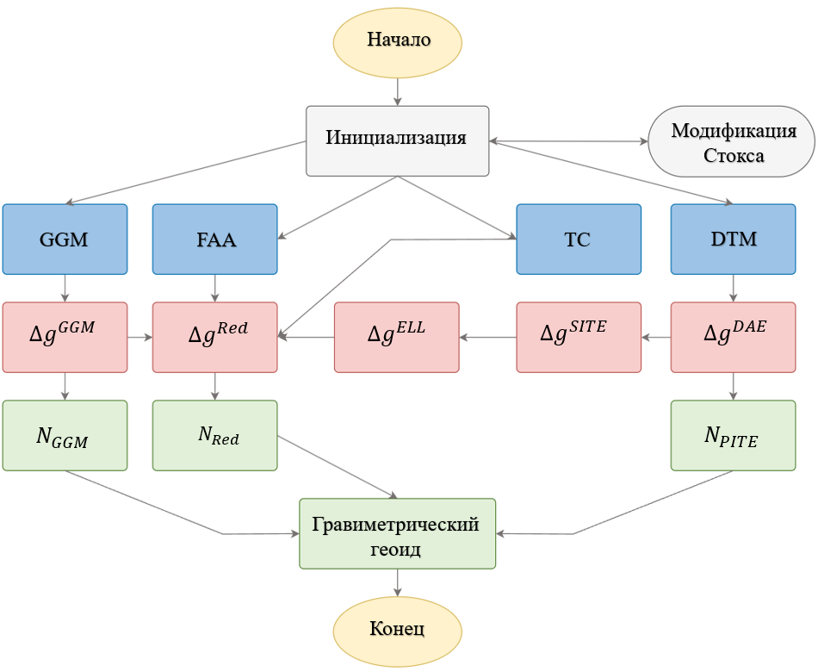

Рисунок 5.2.9 - Блок-схема алгоритма вычисления модели геоида по методу CSH [140]

На основании уравнения 5.2.41, полученные результаты расчета модели геоида с использованием метода CSH представлены на рисунке 5.2.10.

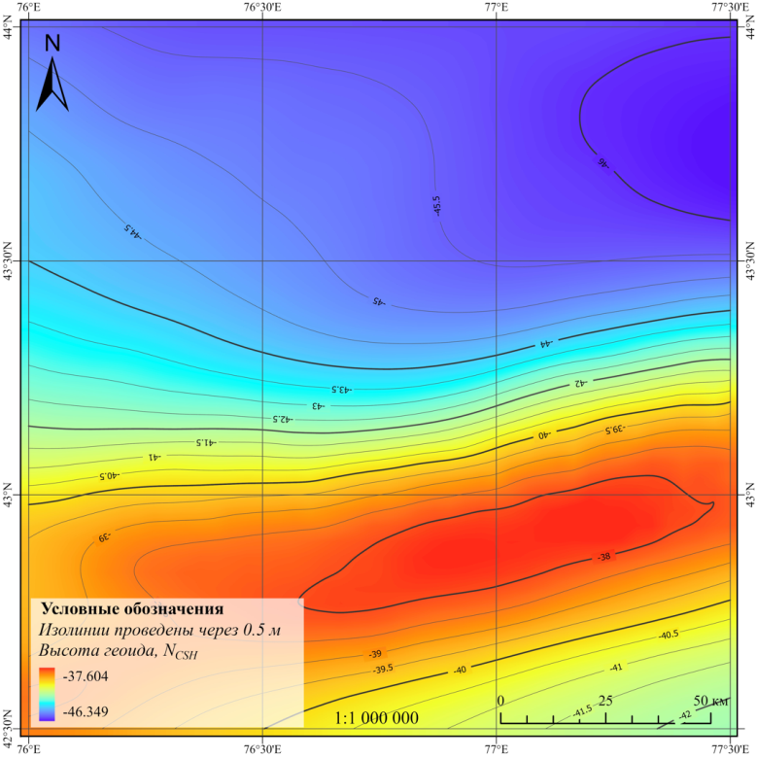

Рисунок 5.2.10 – Высота геоида по методу Стокса-Гельмерта ($N_{CSH}$), м

Значения высот модели геоида, рассчитанные с применением метода CSH для исследуемой территории, находятся в диапазоне от –46,349 м до –37,604 м.

**Метод среднеквадратической коллокации**

Метод среднеквадратической коллокации (Least Squares Collocation — LSC) позволяет обрабатывать неоднородные данные наблюдений для оценки параметров гравитационного поля, включая высоты геоида и их стандартные ошибки [63]. В основе метода LSC лежит использование подхода «удаление–вычисление–восстановление» (RCR) [64], поскольку данные, применяемые для определения ковариационной функции и дальнейших расчетов по LSC, должны быть сглаженными и обладать малой дисперсией, что обеспечивает корректную интерпретацию ошибок. Как уже упоминалось, в рамках метода RCR аномальный потенциал T делится на три компонента (см. формулу 5.2.39). В соответствии с подходом Морица, при рассмотрении T как функции пространственных координат, линейная модель наблюдений может быть представлена в следующем виде [40]:

$y_{i}=A_{i}^{T}X+L_{i}\left(T\right)+e_{i}$ (5.2.59)

где $y_{i}$— это i-е наблюдение доступного набора данных, X — вектор параметров, $A_{i}^{T}$— это i-я строка дизайн матрицы A, относящаяся к X, Li — линейная функция T, связанная с $y_{i}$, а $e_{i}$— ошибка наблюдения [65]. При использовании техники RCR линейная модель уравнения (5.2.59) изменяется на:

$δy_{i}=A_{i}^{T}X+L_{i}\left(T_{res}\right)+e_{i}$ (5.2.60)

где $δy_{i}$— остаточное наблюдение. Уравнение (3.60) — это основное уравнение наблюдения для LSC. В матричной форме оно становится

$δY=AX+L\left(T_{res}\right)+E$ (5.2.61)

где $δY$— вектор остаточных наблюдений, L — вектор линейных функционалов, а E — вектор ошибок наблюдений.

Ключевым этапом в методе среднеквадратической коллокации (LSC) является построение модели ковариации. На этом этапе доступные измерения используются для описания локальных или региональных особенностей гравитационного поля в пределах исследуемой территории. Ковариационная зависимость между двумя наблюдаемыми величинами определяется следующим образом:

$cov\left(L_{i},L_{j}\right)=C_{ij}$ (5.2.62)

В ситуации, когда один из двух функционалов представляет собой оценку возмущающего потенциала T в точке P, ковариационная функция записывается следующим образом:

$cov\left(T_{P},L_{j}\right)=C_{Pi}$ (5.2.63)

в то время как базовая ковариация T по двум точкам P и Q равна

$cov\left(T_{P},T_{Q}\right)=C_{PQ}$ (5.2.64)

В рамках данного исследования для получения уравнения (5.2.64), а также последующих уравнений (5.2.62) и (5.2.6), применяется функция Чернинга–Раппа [66].

$cov\left(T_{P},T_{Q}\right)=a\sum_{i=2}^{N}{\begin{aligned}{\left[\frac{R_{E}^{2}}{r_{P}r_{Q}}\right]}^{i+1}σ_{i}^{2}P_{i}\left(\cos{ψ}\right)+\sum_{i=N+1}^{∞}{{\left[\frac{R_{B}^{2}}{r_{P}r_{Q}}\right]}^{i+1}} \\ \frac{A}{\left(i-1\right)\left(i-2\right)\left(i+4\right)}P_{i}(\cos{ψ})\end{aligned}}$ (5.2.65)

Величины $r_{P}{ и r}_{Q}$ обозначают радиусы Земли в точках P и Q соответственно, RE ​ — это усреднённый радиус Земли, N — максимальный порядок сферических гармоник, используемых в глобальной гравитационной модели (ГГМ). $P_{i}$ ​ представляет собой полином Лежандра степени l, ψ — сферическое расстояние между точками P и Q, а $σ_{i}^{2}$ ​ — дисперсия ошибки соответствующей степени гармоник в ГГМ.

В рамках данного уравнения ковариационная функция включает в себя три неизвестных параметра: два масштабных коэффициента $α$ и *a* (первый из них характеризует ошибку ГГМ, а второй описывает остаточную составляющую в высокочастотной части спектра), а также радиус Бьерхаммера RВ ​. Определение этих параметров осуществляется посредством итерационного процесса нелинейной корректировки [67].

Если дисперсию и ковариацию шумов $e_{i}$ и $e_{j}$ ​ обозначить как $σ_{ij}$ ​, тогда ковариационная матрица размерности $n x n$ задаётся выражением $\overline{C}=\left\{cov\left(L_{i},L_{j}\right)+σ_{ij}\right\}$, где n — количество наблюдений. В этом случае оценка величины X с использованием метода наименьших квадратов осуществляется следующим образом:

$\hat{X}={\left(A^{T}{\overline{C}}^{-1}A\right)}^{-1}\left(A^{T}{\overline{C}}^{-1}δY\right)$ (5.2.66)

На основе процедуры LSC ${\hat{T}}_{res}$ затем получается как [144]

${\hat{T}}_{res}\left(P\right)=C_{P}^{T}{\overline{C}}^{-1}(δY-A^{T}X)$ (5.2.67)

где $C_{P}$— вектор компонент $C_{Pi}$. На основе уравнения (5.2.67) и формулы Брунса можно оценить остаточные аномалии высоты как

${\hat{ζ}}_{res}\left(P\right)=\frac{{\hat{T}}_{res}\left(P\right)}{γ}$ (5.2.68)

Для получения полных аномалий высот необходимо суммировать глобальный эффект ${\hat{ζ}}_{GGM}$ и топографический эффект ${\hat{ζ}}_{RTM}$ сигнала:

$\hat{ζ}={\hat{ζ}}_{GGM}+{\hat{ζ}}_{RTM}+{\hat{ζ}}_{res}$ (5.2.69)

Наконец, используя общую формулу, аномалии высоты $ζ$ преобразуются в высоты геоида $N:$

$\hat{N}=\hat{ζ}+\frac{Δg_{B}}{\overline{γ}}H$ (5.2.70)

Здесь $Δg_{B}$ обозначает аномалию силы тяжести по Буге, $\overline{γ}$— усреднённое значение нормальной силы тяжести, а H — ортометрическая высота. Геометрическое несоответствие $\hat{ζ}$, вычисленное в точке P на земной поверхности, преобразуется в соответствующее значение высоты геоида ˆN [68].

В рамках реализации метода RCR на начальном этапе для исключения влияния глобального гравитационного поля была применена глобальная геопотенциальная модель XGM2019 с максимальной степенью гармоник 1000. В соответствии с концепцией RCR, устранение топографических воздействий из гравитационных измерений осуществлялось с использованием подхода RTM. Для расчётов RTM была задействована цифровая модель рельефа GLO-30, обеспечившая необходимую информацию о топографических высотах. Статистические характеристики остаточных гравитационных аномалий приведены в таблице 5.2.2.

Таблица 5.2.2 Статистика остаточных гравитационных аномалий, в *м*

|  |  |  |  |  |  |
| --- | --- | --- | --- | --- | --- |
| Данные | Аномалии | $Δg$, мГал | ${Δg}^{GGM}$, мГал | ${Δg}^{RTM}$, мГал | ${Δg}^{ERTM}$, мГал |
| Наземные | Mean | -40,390 | 0,790 | 1,011 | 1,451 |
| STD | 55,386 | 19,233 | 14,440 | 8,057 |
| Min | -150,881 | -183,726 | -174,611 | -57,377 |
| Max | -40,390 | 118,965 | 81,125 | 60,129 |
| Глобальные | Mean | 10,992 | -2,521 | -0,308 | 4,352 |
| STD | 89,429 | 37,419 | 26,281 | 21,336 |
| Min | -147,606 | -124,540 | -121,544 | -85,978 |
| Max | 197,298 | 101,194 | 62,025 | 84,294 |

Как следует из анализа Таблицы 5.2.2, исключение глобальных и топографических составляющих из гравитационных аномалий позволило существенно сгладить гравитационное поле. В частности, устранение влияния глобальной геопотенциальной модели (ГГМ) привело к снижению стандартного отклонения (STD) исходных гравитационных наблюдений примерно на 65% (в случае глобальных данных — на 58%). Дополнительное применение редукции топографии с использованием метода остаточного рельефа (RTM) обеспечило дальнейшее уменьшение STD до уровня 85% (для глобальных данных — до 76%). Пространственное распределение остаточных аномалий силы тяжести ${Δg}_{res}$ иллюстрируется на рисунке 5.2.11.

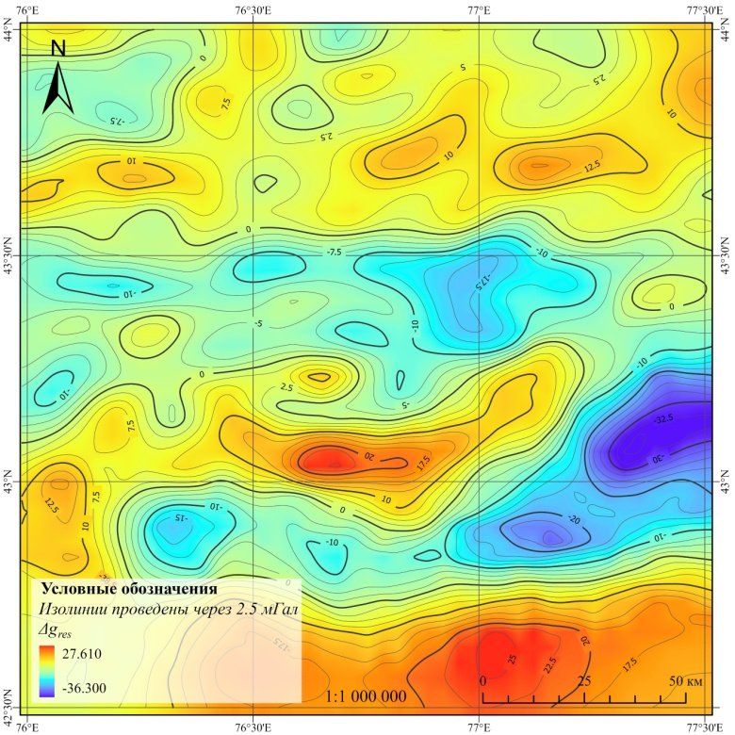

Рисунок 5.2.11 – Остаточные гравитационные аномалии после удаления эффектов глобальной гравитационной модели и модели остаточного рельефа с использованием моделей XGM2019 до градуса/порядка 1000 и GLO-30 соответственно, мГал

Ключевым этапом для обеспечения максимальной эффективности метода среднеквадратической коллокации (LSC) является корректное определение локальной ковариационной функции, адекватно отражающей стохастические свойства гравитационного поля в пределах изучаемого региона. После исключения глобального гравитационного вклада и влияния топографии остаточные аномалии силы тяжести использовались в качестве исходных данных для оценки оптимальных параметров ковариационной модели. Эмпирическая ковариационная функция была рассчитана на основе всех доступных наземных измерений и далее аппроксимирована унифицированной аналитической моделью (однородной ковариации).

Для последующей реализации метода LSC в качестве аналитической модели ковариации была выбрана модель Tscherning and Rapp TR1974 [71], обладающая высокой адаптивностью к локальным особенностям гравитационного поля. Модель подгонялась к эмпирической ковариации, сформированной из остаточных гравитационных аномалий, с использованием метода итеративного подбора параметров. Критерием выбора служила минимизация расхождений между оценками, полученными по LSC, и контрольными значениями, а также обеспечение стационарности модели.

Рисунок 5.2.12 – Эмпирическая и выборочная равномерная ковариация

Метод среднеквадратической коллокации (LSC) позволяет учитывать наблюдения, расположенные на различных высотных уровнях, за счёт использования пространственной ковариационной функции. Однако одним из ключевых ограничений данного метода является необходимость решения системы уравнений размерности, соответствующей числу исходных наблюдений, что при обработке обширных территорий, таких как Казахстан, вызывает значительные вычислительные затраты. В связи с этим разработан ряд подходов, направленных на оптимизацию LSC при работе с большими объёмами данных.

Одним из таких эффективных решений является метод быстрой коллокации (Fast Collocation, FastCol), который представляет собой модификацию классического метода LSC, ориентированную на повышение вычислительной эффективности при построении моделей геоида. Данный подход основывается на использовании регулярных сеток и однородных наблюдений, что обеспечивает особую структуру ковариационной матрицы. В частности, автоковариационная матрица принимает форму симметричной матрицы Тёплица, а каждый её блок также обладает структурой симметричной матрицы Тёплица (структура типа Тёплиц/Тёплиц). Это позволяет проводить расчёты для больших наборов данных без необходимости их фрагментации на отдельные подмножества, что особенно эффективно для моделирования на обширных территориях [69].

После построения ковариационной модели на основе остаточных аномалий силы тяжести были рассчитаны остаточные значения высот (см. уравнения (5.2.67) и (5.2.68)). Затем восстановлены вклады глобальной модели геопотенциала и рельефа (уравнение (5.2.69)), а итоговые аномалии высот преобразованы в значения геоидальных высот (уравнение (5.2.70)). Полученная модель геоида, сформированная с использованием метода FastCol, представлена на рисунке 5.2.13.

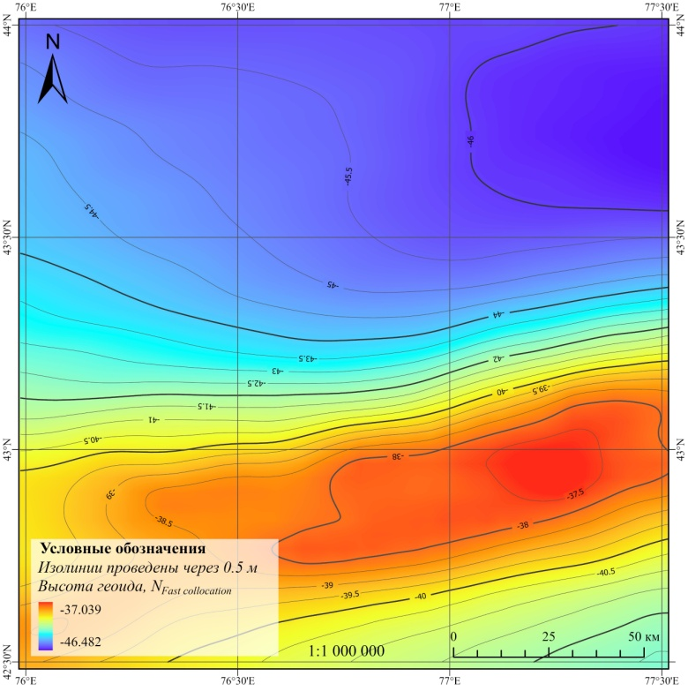

Рисунок 5.2.13 – Высоты геоида по методу быстрой коллокации $N_{FC}$, м

Как видно из рисунка 5.2.13, демонстрирующего модель геоида, сформированную методом Быстрой коллокации для исследуемой территории, значения геоидальных высот варьируются в пределах от –46,482 м до –37,039 м. Пространственное распределение высот показывает плавное увеличение геоидальных значений в направлении горных районов, что соответствует типичным геофизическим закономерностям в зонах с выраженным рельефом. Такая тенденция объясняется влиянием массивов горных пород, обладающих значительной массой, на локальные характеристики гравитационного поля, что, в свою очередь, приводит к увеличению высоты геоида в этих регионах.

**5.3 Результаты построения геоида и оценка точности**

В данном исследовании гравиметрические модели геоида были построены для территории, ограниченной географическими координатами от 42,5° до 44° северной широты и от 76° до 77,5° восточной долготы, с использованием регулярной расчетной сетки с шагом 2'×2'. Для минимизации краевых искажений расчетная область была расширена на 1° за пределы основной зоны моделирования. В рамках работы были реализованы три модели геоида — NLSMS, NCSH, NFC с применением сферических гармоник глобальной модели геопотенциала XGM2019, цифровой модели рельефа GLO-30 и 14 799 наземных гравиметрических точек.

Основной задачей исследования являлось построение гравиметрической модели геоида для территории Казахстана, что было успешно достигнуто. Однако, учитывая, что в Республике Казахстан используется система нормальных высот, наиболее адекватной нулевой поверхностью для такой системы выступает квазигеоид. В связи с этим, с целью обеспечения корректного сопоставления результатов с ГНСС/Нивелирными данными, рассчитанные высоты геоида были трансформированы в аномалии высоты в соответствии с методологией пересчета, предложенной Хейсканеном и Морицем [9]. Согласно их подходу, высота геоида *N* и аномалия высоты *ζ* связаны следующим соотношением:

$ζ-N=H^{o}-H^{N}=-\frac{\overline{g}-\overline{γ}}{\overline{γ}}H^{o}$ (5.3.1)

где $H^{o}$ и $H^{N}$ обозначают ортометрическую и нормальную высоты соответственно, $\overline{g}$— среднее значение силы тяжести между геоидом и поверхностью Земли, а $γ$— средняя нормальная сила тяжести между референц-эллипсоидом и теллуроидом.

Следует отметить, что член $\overline{g}-\overline{γ}$ ​ не может быть определён напрямую из наблюдаемых данных [72, 73]. В практических расчетах разность между квазигеоидом и геоидом можно оценить, аппроксимируя данный член значением аномалии силы тяжести Буге $Δg_{B}$ ​ в точке расчета. При таком подходе получаем приближенное выражение:

$ζ-N=H^{o}-H^{N}=-\frac{Δg_{B} }{γ_{0}}H$ (5.3.2)

В этом выражении $\overline{γ}$ ​ в знаменателе заменяется на нормальное ускорение силы тяжести, соответствующее стандартной широте γ $γ_{0}$ ​, которая, как правило, принимается равной 45°. Величина H обозначает топографическую высоту расчетной точки на земной поверхности.

Точность построенных моделей была проанализирована путем интерполяции рассчитанных аномалий высот в контрольные пункты с результатами ГНСС/нивелирования. Для количественной оценки ошибок в контрольных точках использовались разности между модельными аномалиями высот ζgeoid​ и аномалиями, определёнными по результатам спутниково-нивелирных измерений ζGNSS/Lev ​. Классическими метриками, применяемыми для оценки точности, являются стандартное отклонение (STD) и среднеквадратичная ошибка (RMS), которые позволяют численно выразить расхождения между гравиметрической и геометрической реализациями геоида или квазигеоида.

Однако прямое сопоставление этих моделей может быть некорректным из-за возможного присутствия систематических смещений. Эти смещения и наклоны, отражающие отсутствие гармоник нулевой и первой степени в геоидной модели, возникают вследствие неопределенности координатного базиса. В целях компенсации данных составляющих был применен 4-параметрический подход, позволяющий устранить глобальное смещение и наклон модели, и оценить остатки между квазигеоидной моделью и наблюдаемыми значениями аномалий высот, полученными по результатам ГНСС/нивелирования.

$ζ_{GNSS/Lev}-ζ_{model}-ε=x_{1}+x_{2}\cos{φ}\cos{λ+x_{3}\cos{φ}\sin{λ}+x_{4}\sin{φ}}$ (5.3.3)

где $x_{1}$, $x_{2}$, $x_{3}$ и $x_{4}$- четыре параметра, φ — широта, λ — долгота. Статистика отклонений представлена в таблице 5.3.1.

Таблица 5.3.1. Статистика различий между высотами геоида ζGNSS/lev и ζGeoid,, рассчитанных по разным методам

|  |  |  |  |  |  |
| --- | --- | --- | --- | --- | --- |
| **Методы** | **Min, м** | **Max, м** | **Mean, м** | **STD, м** | **RMSE, м** |
| ζLSMSA | -0,193 | 0,003 | -0,067 | 0,061 | 0,089 |
| ζCSH | -0,151 | 0,146 | 0,001 | 0,084 | 0,080 |
| ζFC | -0,193 | 0,049 | -0,05 | 0,068 | 0,080 |

Как следует из данных таблицы 5.3.1, методы LSMSA и FC продемонстрировали наибольшую степень взаимного согласия. Использование указанных подходов позволило достичь точности моделирования геоида на уровне приблизительно 6 см. В то же время точность модели, полученной с применением метода CSH, составила около 8 см. Взаимная согласованность между результатами, полученными с использованием методов LSMSA и FC, визуализирована на рисунке 5.3.1 в виде сравнительной карты рассчитанных моделей геоида.

|  |  |
| --- | --- |
|  |  |
| 1. *NLSMS* | 1. *NFC* |
|  | |
| *с) Ndiff* | |

Рисунок 5.3.1 – Высоты геоида, вычисленные методами a) LSMSА и b) FC

и с) согласованность высчитанных моделей геоида, м

Полученные геоидальные модели, рассчитанные для рассматриваемого региона, демонстрируют плавное увеличение высот в направлении горных районов, где значения варьируются в пределах от –46 до –37 м. Наибольшее расхождение между результатами, полученными по методам LSMSA и FC, составляет до 88 см и локализуется в области с выраженным рельефом (рисунок 4.1). Ввиду отсутствия точек ГНСС/нивелирования в пределах данной территории, на текущем этапе невозможно достоверно определить, какой из методов более точно описывает конфигурацию геоида в горной зоне [78].

**5.4 ВЫВОДЫ ПО ПЯТОЙ ГЛАВЕ**

Точность геоидальных моделей во многом определяется как качеством исходных данных, так и методами, применяемыми при их формировании. Современные исследования и практические разработки ясно показывают, что совершенствование этих компонентов может существенно повысить достоверность и точность геоида.

Прежде всего, критическим фактором является качество используемой информации. В настоящее время для всей территории Республики Казахстан в основном доступны гравиметрические карты, сформированные в советский период, достоверность и актуальность которых остаются недостаточно изученными.

В целях повышения точности геоидальных моделей целесообразно реализовать следующие направления:

* Продолжить анализ и сопоставление существующих моделей геоида, разработанных различными международными научными коллективами;
* Провести комплексное исследование методов топографической редукции с целью уменьшения влияния рельефных масс на гравиметрическую модель;
* Оценить эффективность различных методов интерполяции для повышения точности пространственного распределения входных данных;
* Разработать и внедрить алгоритмы аналитического продолжения вниз для корректного переноса гравитационных измерений с поверхности на расчетный уровень;
* Применить современные методы сглаживания и фильтрации данных для минимизации шумов и случайных погрешностей в объединённых массивах информации.

Реализация вышеуказанных мероприятий позволит существенно повысить точность создаваемой модели геоида, обеспечивая тем самым более надежную основу для проведения геодезических, гравиметрических и геофизических исследований.

**ЗАКЛЮЧЕНИЕ**

В рамках проведенного исследования была осуществлена всесторонняя модернизация локальной геодезической сети города Алматы, охватывающая как трансформацию координат, так и построение локальной модели геоида.  
Наиболее точные результаты при трансформации координат были получены при использовании полиномиального преобразования третьего порядка, обеспечившего среднеквадратичную ошибку менее 0,05 м, что свидетельствует о высокой точности и стабильности данного метода.

В ходе исследования были апробированы различные подходы к преобразованию координат, включая преобразования Гельмерта, аффинные, билинейные, полиномиальные второго и третьего порядка, а также конформные полиномиальные преобразования. Лучшие результаты продемонстрировали полиномиальные методы второго и третьего порядка, обеспечившие среднеквадратичные отклонения по координатным осям x и y в пределах 0,05 м. Эти методы показали высокую эффективность в условиях сложного рельефа городской территории. Несмотря на несколько меньшую точность, конформное полиномиальное преобразование может рассматриваться как перспективное решение в задачах, где необходимо сохранить геометрическую форму объектов. Таким образом, для целей модернизации координатной основы рекомендуется применение полиномиального преобразования третьего порядка как наиболее точного и устойчивого к деформациям.  
Для построения локальной модели геоида был применён метод модификации формулы Стокса с использованием метода наименьших квадратов (LSMSA), который продемонстрировал наименьшую среднеквадратичную ошибку (RMSE = 0,0455 м) по сравнению с глобальными моделями геоида, такими как EGM2008 и EIGEN-6C4. Это подтверждает высокую точность разработанной локальной модели.  
Полученные результаты способствуют повышению точности геодезических определений, обеспечивают основу для интеграции местных измерений в глобальные координатные системы и формируют надёжную платформу для практического использования в инженерно-геодезических изысканиях и градостроительном планировании.

**СПИСОК ИСПОЛЬЗОВАННЫХ ИСТОЧНИКОВ**

1. **ГКИНП РК 02-153-2006. Государственный каталог исходных геодезических пунктов Республики Казахстан. — Астана: КГА РК, 2006. — 156 с.**
2. **СП РК 1.03-106-2013. Инженерные изыскания для строительства. — Астана: Комитет по делам строительства и ЖКХ РК, 2013. — 44 с.**
3. **ГКИНП (ГНТА)–12–004–07. Инструкция по развитию съемочного обоснования и съемке ситуации и рельефа с применением глобальных навигационных спутниковых систем GPS и ГЛОНАСС. — Астана: КГА РК, 2007.**
4. **ГКИНП (ГНТА)–01−020−09. Основные положения о государственной геодезической и нивелирной сетях Республики Казахстан. — Астана: КГА РК, 2009.**
5. **ГКИНП (ГНТА)–03–002–07. Инструкция по нивелированию I, II, III и IV классов. — Астана: КГА РК, 2007.**
6. **ISO 19111:2019. Geographic Information — Referencing by Coordinates. — Geneva: ISO, 2019.**
7. **ISO 19152:2012. Geographic Information — Land Administration Domain Model (LADM). — Geneva: ISO, 2012.**
8. **Постановление Правительства Республики Казахстан от 14 марта 2023 г. № 208 «О введении системы координат QazTRF 2023». — Режим доступа: https://adilet.zan.kz/rus/docs/P2300000208**
9. **КазНИИГАиК. Архивные отчеты по переходу к системе WGS84. — Алматы: КазНИИГАиК, 1999–2004 гг.**
10. **КазАГП. Сводные материалы по развитию геодезической сети. — Алматы: КазАГП, 2000–2007 гг.**
11. **Атрушкевич Е.Н., Земцова С.М. Геодезические исследования на Алматинском геодинамическом полигоне // Вестник КазНИИГАиК. — 2015. — № 2. — С. 25–30.**
12. **Земцова С.М., Журавлев С.С. Геодинамическая активность юго-востока Казахстана по данным ГНСС-наблюдений // Геодезия и картография. — 2020. — № 4. — С. 21–29.**
13. **Руководство по созданию и реконструкции городских геодезических сетей с использование спутниковых систем ГЛОНАСС/GPS. М.: 2003**
14. **Europäisches Terrestrisches Referenzsystem 1989 (ETRS89) [Электронный ресурс] // Wikipedia – Die freie Enzyklopädie.**
15. **Szymaniak, M., Banasik, P. Integration of GNSS-based reference frames in cadastral and geodetic infrastructure: case of Poland // Geodesy and Cartography. – 2016. – Vol. 65(4). – P. 537–546. – DOI: 10.1515/geo-2016-0059. – Режим доступа: https://www.degruyter.com/document/doi/10.1515/geo-2016-0059/html**
16. **Лукоянов В.П., Земцов А.Ю., Киселёв Д.М. О построении государственной системы координат ГСК-2022 в Российской Федерации // Геодезия и картография. – 2022. – № 1. – С. 3–15. – Режим доступа: https://miigaik.ru/journal/archive/2022/Geodesy_2022_66_1_EN.pdf**
17. Зубович, А.В. и др. Поле скоростей GPS для Тянь-Шаня и прилегающих регионов // Tectonics. – 2010. – Т. 29, №6. – DOI: 10.1029/2010TC002772.
18. Amey, R., Craig, T., Jackson, J. и др. Существенный сейсмический риск, связанный с погребёнными разломами под Алматы // Journal of Seismology. – 2021. – Т. 25, №3. – С. 567–583.
19. Tapponnier, P. и др. Активное разломообразование и укорочение земной коры в Тянь-Шане // Journal of Geophysical Research. – 2001. – Т. 106, №B10. – С. 21735–21763.
20. Grützner, C., Fernández-Blanco, D., Strecker, M.R. и др. Активная тектоника в районе Алматы и вдоль фронта Заилийского Алатау // Tectonics. – 2017. – Т. 36, №9. – С. 1685–1705.
21. Трифонов, В.Г., Коржнев, М.М., Лебедев, А.Н. и др. Эволюция внутриконтинентальных горных сооружений: пример Тянь-Шаня // Геология и геофизика. – 2019. – Т. 60, №6. – С. 721–740.
22. Калметьев, Б.З. Геодинамическая нестабильность юго-восточного Казахстана и проблемы инженерной сейсмостойкости // Вестник КазНИИСА. – 2019. – №4. – С. 25–34.
23. UN-SPIDER. Казахстан: использование данных ДЗЗ для снижения рисков бедствий // Программа ООН по космосу. – Вена: UNOOSA, 2023.
24. Havenith, H.-B., Bourdeau, C. Сейсмическая опасность и риск в Центральной Азии: исторический фон и современные подходы // Earth-Science Reviews. – 2024. – Т. 245.
25. Шульц, Р., Ломов, А., Евсеев, А. и др. Геопространственный мониторинг и расчётно-механические модели на примере спортивных сооружений // Материалы 11-й Межд. конф. «Экологическая инженерия». – 2020. – DOI: 10.3846/enviro.2020.685.
26. КазНИИГиК. Методические рекомендации по мониторингу пунктов геодезических сетей в тектонически активных условиях. – Алматы: КазНИИГиК, 2021. – 64 с.
27. Искаков, Ш.Х., Баймуханбетова, Д.А. Влияние строительных нагрузок на устойчивость пунктов геодезических сетей // Труды КазНИИГиК. – 2021. – Вып. 1. – С. 37–44.
28. Курманов, А.К., Аскаров, Д.А. Влияние уровня подземных вод на строительство и реконструкцию зданий и сооружений // Наука и техника Казахстана. – 2017. – №1–2. – С. 20–24.
29. Мадимарова, Г.С., Мусрепов, Е.Ж., Аймагамбетов, К.А. и др. Геодезический мониторинг деформаций высотного здания с применением наземного лазерного сканирования // Journal of Applied Engineering Science. – 2022. – Т. 20, №4. – С. 1083–1091.
30. Mukupa, W., Roberts, G.W., Hancock, C.M. и др. Применение наземного лазерного сканирования для мониторинга деформаций конструкций: обзор // Survey Review. – 2017. – Т. 49, №353. – С. 99–116.
31. Lu, Z., Dzurisin, D., Wicks, C. и др. Введение в геодезический мониторинг деформаций. – Springer, 2017. – 375 с.
32. Нурпеисова, М.Б. Эффективный метод мониторинга поведения массива горных пород в Центральном Казахстане // Евразийская горнорудная промышленность. – 2023. – №1. – С. 19–24.
33. Ferretti, A., Prati, C., Rocca, F. Постоянные рассеиватели в интерферометрии SAR // IEEE Trans. on Geoscience and Remote Sensing. – 2001. – Т. 39, №1. – С. 8–20.
34. Berardino, P., Fornaro, G., Lanari, R., Sansosti, E. Новый алгоритм мониторинга деформаций поверхности по данным SAR-интерферометрии на малом базисе // IEEE Trans. on Geoscience and Remote Sensing. – 2002. – Т. 40, №11. – С. 2375–2383.
35. Trifonov, V.G., Tapponnier, P., Avouac, J.P. и др. Современные разломы и блоковые смещения в горах Тянь-Шаня // Journal of Geophysical Research. – 1992. – Т. 97, №B3. – С. 3779–3803.
36. Shults R. et al. Different approaches to coordinate transformation parameters determination of nonhomogeneous coordinate systems. – 2020.
37. Deakin, R. E. (2004). Coordinate transformations in surveying and mapping (Technical Report, pp. 1−31). School of Geospatial Sciences, RMIT University.
38. Gao, Y. (2017). Analysis of coordinate transformation with different polynomial models (Bachelor thesis). Universität Stuttgart, Stuttgart, Germany. https://elib.uni-stuttgart.de/bitstream/11682/9661/1/BscThesis_GaoYueqing.pdf
39. Ghilani, C., & Wolf, P. R. (2010). Adjustment computations: Spatial data analysis (5th ed.). Hoboken.
40. Gil, J., & Mrówczyñska, M. (2012). Methods of artificial intelligence used for transforming a system of coordinates. Geodetski list, 4, 321−336.
41. Kohli, A., & Jenni, L. (2008, June). Transformation of cadastral data between geodetic reference frames using finite element method. Paper presented at the FIG Working Week 2008, Stockholm, Sweden.
42. Liu, G. R., & Quek, S. S. (2003). The finite element method: a practical course. Butterworth-Heinemann.
43. Mikhail, E. M. (1976). Observations and least squares. IEP – A Dunn-Donnelley Publisher.
44. Ocalan, T. (2019). Investigation on the effects of number of common points in 2d transformation problem. International Journal of Engineering and Geosciences (IJEG), 4(2), 58–62. https://doi.org/10.26833/ijeg.446962
45. The International Association of Oil & Gas Producers. (2018). Geomatics Guidance Note 7, part 2. Coordinate Conversions & Transformations including Formulas (Report No. 373-7-2).
46. Ziggah, Y. Y., Youjian, H., Tierra, A. R., & Laari, P. B. (2019). Coordinate transformation between global and local data based on artificial neural network with K-Fold cross-validation in Ghana. Earth Sciences Research Journal, 23(1), 67–77. <https://doi.org/10.15446/esrj.v23n1.63860>
47. ГКИНП (ГНТА)–01−020−09 – «О государственной геодезической и нивелирной сетях Республики Казахстан», [Электронный ресурс] – URL: https://new-shop.ksm.kz/upload/egfntd/mshrk/18.pdf
48. 13. Skeivalas J., Parseliunas E. On the measurement of the neutrino velocity applying the standard time of the Global Positioning System //Measurement Science and Technology. – 2012. – Т. 24. – №. 1. – С. 015002.
49. 14. ГКИНП (ГНТА)–12–004–07 – «Инструкция по развитию съемочного обоснования и съемке ситуации и рельефа с применением глобальных навигационных спутниковых систем GPS и ГЛОНАСС», [Электронный ресурс] – URL: https://new-shop.ksm.kz/upload/egfntd/mshrk/10.pdf.
50. ГКИНП (ГНТА)–01−020−09 –«Основные положения о государственной геодезической и нивелирной сетях Республики Казахстан», [Электронный ресурс] – URL: https://new-shop.ksm.kz/upload/egfntd/mshrk/18.pdf.
51. Kotsakis C., Sideris M. G. On the adjustment of combined GPS/levelling/geoid networks //Journal of geodesy. – 1999. – Т. 73. – С. 412-421.
52. Mustafin M., Moussa H. Integration of GNSS Technology and Geometric Levelling for Accurate Height Determination in Uneven Terrains: A Case Study in Lebanon. – 2024.
53. Hoang H. N. et al. Application of adjustment with contrainned codition in mixed GNSS, levelling control network and improving accuracy of the Geoid model //Journal of Mining and Earth Sciences Vol. – 2020. – Т. 61. – №. 5. – С. 64-70.
54. Herring T. A., King R. W., McClusky S. C. GAMIT GPS Analysis at MIT Version 10.4 // Department of Earth, Atmospheric and Planetary Sciences Massachusetts Institute of Technology, Cambridge, 2010A. – 162 p.
55. Herring T. A., King R. W., McClusky S. C. GLOBK: Global Kalman filter VLBI and GPS analysis program Version 10.4 // Department of Earth, Atmospheric and Planetary Sciences Massachusetts Institute of Technology, Cambridge, 2010B. – 90 p.
56. Kaplan E. D., Hegarty C. (ed.). Understanding GPS/GNSS: principles and applications. – Artech house, 2017.
57. Майоров А. Н. О выборе преобразования формулы Стокса //Научно-технический сборник по геодезии, аэрокосмическим съемкам и картографии. Физическая геодезия. Москва, ЦНИИГАиК. – 1996.
58. Goyal R., Nagarajan B., Dikshit O. Status of precise geoid modelling in India: A review //Proceedings of 37th Indian National Cartographic Association International Congress on Geoinformatics for Carto-Diversity and Its Management, Indian Cartographer. – 2017. – С. 308-313.
59. Sjöberg L. E. Least squares modification of Stokes' and Vening Meinesz'formulas by accounting for errors of truncation, potential coefficients and gravity data. – University of Uppsala, Institute of Geophysics, Department of Geodesy, 1984.
60. Sjöberg L. E. Refined least squares modification of Stokes’ formula //Manuscripta geodaetica. – 1991. – Т. 16. – №. 6. – С. 367-375.
61. Sjöberg L. E. A general model for modifying Stokes’ formula and its least-squares solution //Journal of geodesy. – 2003. – Т. 77. – С. 459-464.
62. Sjöberg L. E. A solution to the downward continuation effect on the geoid determined by Stokes' formula //Journal of geodesy. – 2003. – Т. 77. – С. 94-100.
63. Janpaule I. Application of KTH method for determination of latvian geoid model //The International Scientific Conference „Innovative Materials, Structures and Technologies". – 2014. – С. 64-68.
64. Kuczynska-Siehien J., Lyszkowicz A., Birylo M. Geoid determination for the area of Poland by the least squares modification of Stokes’ formula //Acta Geodyn. Geomater. – 2016. – Т. 13. – №. 1. – С. 19-26.
65. Abdollahzadeh M., Alamdari M. Application of Molodensky's Method for Precise Determination of Geoid in Iran //Journal of Geodetic Science. – 2011. – Т. 1. – №. 3. – С. 259-270.
66. Bae T. S. et al. Update of the precision geoid determination in Korea //Geophysical prospecting. – 2012. – Т. 60. – №. 3. – С. 555-571.
67. Ellmann A. The geoid for the Baltic countries determined by the least squares modification of Stokes formula : дис. – Infrastruktur, 2004.
68. Kiamehr R. Precise gravimetric geoid model for Iran based on GRACE and SRTM data and the least-squares modification of Stokes’ formula: with some geodynamic interpretations : дис. – KTH, 2006.
69. Ågren J., Kiamehr R., Sjöberg L. Computation of a New Gravimetric Geoid Model over Sweden using the KTH Method: Paper presented at FIG working week, 14-18 June 2008, Stockholm, Sweden //FIG working week, 14-18 June 2008, Stockholm, Sweden. – 2008.
70. Ågren J. Regional geoid determination methods for the era of satellite gravimetry: numerical investigations using synthetic earth gravity models : дис. – Infrastruktur, 2004.
71. Abbak R. A., Ustun A. A software package for computing a regional gravimetric geoid model by the KTH method //Earth science informatics. – 2015. – Т. 8. – С. 255-265.
72. Molodensky M. S., Eremeev V. F., Yurkina M. I. Methods for study of the external gravity field and figure of the Earth //Israeli Program for Scientific Translations, Jerusalem. – 1962.
73. Moritz H. Geodesy and Geophysics in their interaction with mathematics and physics, and some open problems in geodesy //Quo Vadimus: Geophysics for the Next Generation. – 1990. – Т. 60. – С. 1-4.
74. ELLMANN A., SJÖBERG L. E. Ellipsoidal correction for the modified Stokes formula //Bollettino di geodesia e scienze affini. – 2004. – Т. 63. – №. 3. – С. 153-172.
75. Moritz H. Geodetic reference system 1980 //Bulletin Géodésique. – 1992. – Т. 66. – №. 2. – С. 187-192.
76. Материалы из отчета кратких сведении за 2023 год (AP19175328-KC-23) по проекту Жас галым, ИРН AP19175328 «[Разработка методики модернизации плановой геодезической сети города Алматы с использованием современных спутниковых технологий](https://is.ncste.kz/object/view/SEp0WEZEUC9iV2VqNXJ4M0wxMzN3Zz09)».
77. Материалы из отчета кратких сведении за 2024 год (AP19175328-KC-24) по проекту Жас галым, ИРН AP19175328 «[Разработка методики модернизации плановой геодезической сети города Алматы с использованием современных спутниковых технологий](https://is.ncste.kz/object/view/SEp0WEZEUC9iV2VqNXJ4M0wxMzN3Zz09)».
78. Материалы из отчета по Программе целевого финансирования за 2023 год (BR21882366-OT-24), ИРН BR21882366 «[Разработка модели геоида Республики Казахстан, как основа единой государственной системы координат и высот](https://is.ncste.kz/object/view/RUY4b2NsV0tDcU1NNE5CTy9relpsUT09)».